BỘ GIÁO DỤC VÀ ĐÀO TẠO
TRƯỜNG ĐẠI HỌC SƯ PHẠM KỸ THUẬT HƯNG YÊN



ĐỒ ÁN 3

PHÁT TRIỂN HỆ THỐNG
QUẢN TRỊ NHÀ HÀNG THÔNG MINH CRISPY BITE

NGÀNH: KỸ THUẬT PHẦN MỀM
CHUYÊN NGÀNH: PHÁT TRIỂN ỨNG DỤNG PHẦN MỀM

SINH VIÊN: PHAN VĂN KHÁNH
MÃ LỚP: 12523W.4
HƯỚNG DẪN: TS. HOÀNG QUỐC VIỆT

HƯNG YÊN – 2026

NHẬN XÉT
Nhận xét của giảng viên hướng dẫn:
.......................................................................................................................................
.......................................................................................................................................
.......................................................................................................................................
.......................................................................................................................................
.......................................................................................................................................
.......................................................................................................................................
.......................................................................................................................................
.......................................................................................................................................
.......................................................................................................................................
.......................................................................................................................................
.......................................................................................................................................
.......................................................................................................................................
.......................................................................................................................................
.......................................................................................................................................
.......................................................................................................................................
.......................................................................................................................................
.......................................................................................................................................
.......................................................................................................................................
.......................................................................................................................................
.......................................................................................................................................
.......................................................................................................................................
GIẢNG VIÊN HƯỚNG DẪN
(Ký và ghi rõ họ tên)

LỜI CAM ĐOAN

Em xin cam đoan đồ án “Phát triển hệ thống quản trị nhà hàng thông minh Crispy Bite” là kết quả thực hiện của bản thân em dưới sự hướng dẫn của TS. Hoàng Quốc Việt.
Những phần sử dụng tài liệu tham khảo trong đồ án đã được nêu rõ trong phần tài liệu tham khảo. Các kết quả trình bày trong đồ án và chương trình xây dựng được hoàn toàn là kết quả do bản thân em thực hiện.
Nếu vi phạm lời cam đoan này, em xin chịu hoàn toàn trách nhiệm trước khoa và nhà trường.
Hưng Yên, ngày 03 tháng 10 năm 2026
SINH VIÊN

Phan Văn Khánh

LỜI CẢM ƠN

Để có thể hoàn thành đồ án này, lời đầu tiên em xin phép gửi lời cảm ơn tới bộ môn Công nghệ phần mềm, Khoa Công nghệ thông tin – Trường Đại học Sư phạm Kỹ thuật Hưng Yên đã tạo điều kiện thuận lợi cho em thực hiện đồ án môn học này.
Đặc biệt em xin chân thành cảm ơn thầy Hoàng Quốc Việt đã rất tận tình hướng dẫn, chỉ bảo em trong suốt thời gian thực hiện đồ án vừa qua.
Em cũng xin chân thành cảm ơn tất cả các thầy, các cô trong Trường đã tận tình giảng dạy, trang bị cho em những kiến thức cần thiết, quý báu để giúp em thực hiện được đồ án này.
Mặc dù em đã có cố gắng, nhưng với trình độ còn hạn chế, trong quá trình thực hiện đề tài không tránh khỏi những thiếu sót. Em hi vọng sẽ nhận được những ý kiến nhận xét, góp ý của các Thầy giáo, Cô giáo về những kết quả triển khai trong đồ án.
Em xin trân trọng cảm ơn!

MỤC LỤC
DANH MỤC CÁC THUẬT NGỮ 8
DANH MỤC CÁC BẢNG 9
DANH MỤC CÁC HÌNH VẼ, ĐỒ THỊ 13
CHƯƠNG 1: TỔNG QUAN VỀ ĐỀ TÀI 15
1.1. Lý do chọn đề tài 15
1.2. Mục tiêu của đề tài 15
1.2.1. Mục tiêu tổng quát 15
1.2.2. Mục tiêu cụ thể 15
1.3. Giới hạn và phạm vi của đề tài 16
1.3.1. Đối tượng nghiên cứu 16
1.3.2. Phạm vi nghiên cứu 16
1.4. Nội dung thực hiện 16
1.5. Phương pháp tiếp cận 16
1.6. Bố cục báo cáo 17
CHƯƠNG 2: CƠ SỞ LÝ THUYẾT 18
2.1. Quy trình phát triển phần mềm 18
2.2. Phân tích thiết kế hướng đối tượng và UML 18
2.3. Kiến trúc client server và Web API 18
2.4. React Native, Expo và TypeScript 19
2.5. Cơ sở dữ liệu quan hệ và giao dịch 19
2.6. Đồng bộ thời gian thực và FSM 19
2.7. Xác thực, phân quyền và an toàn dữ liệu 20
2.8. Kiểm thử nhiều cấp 20
CHƯƠNG 3: PHÂN TÍCH VÀ THIẾT KẾ HỆ THỐNG 21
3.1. Khảo sát nghiệp vụ và tác nhân 21
3.2. Yêu cầu chức năng 21
3.3. Yêu cầu phi chức năng 22
3.4. Biểu đồ ca sử dụng 23
3.5. Đặc tả các ca sử dụng trọng yếu 25
3.6. Thiết kế kiến trúc hệ thống 44
3.7. Thiết kế dữ liệu quan hệ 45
3.7.1. Quy tắc toàn vẹn dữ liệu 47
3.7.2. Các lược đồ quan hệ chi tiết theo miền 47
3.8. Thiết kế luồng xử lý 61
3.8.1. Các quy trình bổ trợ 63
3.9. Thiết kế giao diện 67
CHƯƠNG 4: TRIỂN KHAI VÀ KIỂM THỬ HỆ THỐNG 69
4.1. Môi trường và cấu trúc mã nguồn 69
4.2. Triển khai phân hệ người dùng 69
4.2.1. Đăng nhập và điều hướng 69
4.2.2. POS và giỏ hàng 69
4.2.3. Màn hình bếp KDS 70
4.2.4. Khách hàng gọi món tại bàn 70
4.2.5. Bàn ăn và đặt bàn 70
4.3. Triển khai phân hệ quản trị 71
4.3.1. Thực đơn, bảng giá và voucher 71
4.3.2. Kho, BOM và chuỗi cung ứng 71
4.3.3. Khách hàng và đối tác giao hàng 71
4.3.4. Nhân sự, lịch ca, công và lương 71
4.3.5. Sổ quỹ và phiếu thu chi 72
4.3.6. Báo cáo ngày và nhật ký 72
4.4. Cài đặt API và xử lý dữ liệu 72
4.5. Kiểm thử 73
4.5.1. Chiến lược kiểm thử 73
4.5.2. Kết quả và bằng chứng 73
4.6. Đóng gói và triển khai 74
4.7. Giới hạn kỹ thuật đã nhận diện 75
KẾT LUẬN 76
Kết quả đạt được 76
Hạn chế 76
Hướng phát triển 76
TÀI LIỆU THAM KHẢO 77
PHỤ LỤC A: TỪ ĐIỂN DỮ LIỆU 78
PHỤ LỤC B: DANH MỤC API 165
PHỤ LỤC C: KỊCH BẢN KIỂM THỬ VÀ NGHIỆM THU 178
PHỤ LỤC D: DANH SÁCH ẢNH CẦN BỔ SUNG 200

DANH MỤC CÁC THUẬT NGỮ
Các ký hiệu sau được dùng nhất quán trong phần phân tích, thiết kế và triển khai. Tên công nghệ giữ nguyên theo mã nguồn dự án.
Bảng 0.1: Danh mục thuật ngữ và chữ viết tắt
STT | Viết tắt | Tiếng Anh | Diễn giải
1 | API | Application Programming Interface | Giao diện lập trình ứng dụng
2 | BOM | Bill of Materials | Định lượng nguyên liệu của món
3 | CSDL | — | Cơ sở dữ liệu
4 | COGS | Cost of Goods Sold | Giá vốn hàng bán
5 | CRUD | Create Read Update Delete | Thêm, đọc, sửa, xóa dữ liệu
6 | E2E | End to End | Kiểm thử toàn bộ luồng
7 | ERD | Entity Relationship Diagram | Sơ đồ thực thể và quan hệ
8 | FSM | Finite State Machine | Máy trạng thái hữu hạn
9 | HRM | Human Resource Management | Quản trị nhân sự
10 | HTTP | Hypertext Transfer Protocol | Giao thức trao đổi dữ liệu web
11 | JWT | JSON Web Token | Mã xác thực phiên
12 | KDS | Kitchen Display System | Màn hình tác nghiệp bếp
13 | KPI | Key Performance Indicator | Chỉ số đánh giá hoạt động
14 | ORM | Object Relational Mapping | Ánh xạ dữ liệu quan hệ
15 | POS | Point of Sale | Điểm bán hàng / màn hình thu ngân
16 | QSR | Quick Service Restaurant | Nhà hàng phục vụ nhanh
17 | QR | Quick Response | Mã phản hồi nhanh
18 | RBAC | Role Based Access Control | Phân quyền theo vai trò
19 | REST | Representational State Transfer | Kiểu thiết kế API theo tài nguyên
20 | SKU | Stock Keeping Unit | Mã quản lý mặt hàng
21 | SOS | Speed of Service | Thời gian phục vụ
22 | UML | Unified Modeling Language | Ngôn ngữ mô hình hóa thống nhất
23 | UI | User Interface | Giao diện người dùng
24 | UX | User Experience | Trải nghiệm người dùng

DANH MỤC CÁC BẢNG
Bảng 0.1: Danh mục thuật ngữ và chữ viết tắt 8
Bảng 1.1: Mục tiêu có thể kiểm tra của đề tài 15
Bảng 2.1: Đầu ra của các hoạt động phát triển 18
Bảng 2.2: Công nghệ chính đang dùng 19
Bảng 3.1: Tác nhân và mục tiêu 21
Bảng 3.2: Danh mục yêu cầu chức năng 21
Bảng 3.3: Yêu cầu phi chức năng và cách đánh giá 22
Bảng 3.4: Đặc tả UC01 – Đăng nhập hệ thống 25
Bảng 3.5: Đặc tả UC02 – Tạo đơn tại quầy 26
Bảng 3.6: Đặc tả UC03 – Khách gọi món bằng QR bàn 27
Bảng 3.7: Đặc tả UC04 – Cập nhật vé bếp 28
Bảng 3.8: Đặc tả UC05 – Thanh toán đơn hàng 29
Bảng 3.9: Đặc tả UC06 – Chuyển bàn 30
Bảng 3.10: Đặc tả UC07 – Hủy đơn có kiểm toán 31
Bảng 3.11: Đặc tả UC08 – Quản lý thực đơn 32
Bảng 3.12: Đặc tả UC09 – Quản lý định lượng món 33
Bảng 3.13: Đặc tả UC10 – Tạo phiếu nhập hàng 34
Bảng 3.14: Đặc tả UC11 – Kiểm kê kho 35
Bảng 3.15: Đặc tả UC12 – Quản lý đặt bàn 36
Bảng 3.16: Đặc tả UC13 – Quản lý hồ sơ nhân viên 37
Bảng 3.17: Đặc tả UC14 – Lập lịch ca làm 38
Bảng 3.18: Đặc tả UC15 – Chấm công kiosk 39
Bảng 3.19: Đặc tả UC16 – Tính và duyệt lương 40
Bảng 3.20: Đặc tả UC17 – Thiết lập hoa hồng 41
Bảng 3.21: Đặc tả UC18 – Xem báo cáo ngày 42
Bảng 3.22: Đặc tả UC19 – Lập phiếu thu chi 43
Bảng 3.23: Đặc tả UC20 – Xem nhật ký kiểm toán 44
Bảng 3.24: Trách nhiệm các lớp kiến trúc 45
Bảng 3.25: Khóa liên kết trong miền tài khoản, chi nhánh và hồ sơ 48
Bảng 3.26: Khóa liên kết trong miền ca làm việc 49
Bảng 3.27: Khóa liên kết trong miền chấm công 50
Bảng 3.28: Khóa liên kết trong miền bảng lương 51
Bảng 3.29: Khóa liên kết trong miền hoa hồng 52
Bảng 3.30: Khóa liên kết trong miền khách hàng và đặt bàn 53
Bảng 3.31: Khóa liên kết trong miền thực đơn và bảng giá 54
Bảng 3.32: Khóa liên kết trong miền đơn hàng và thanh toán 55
Bảng 3.33: Khóa liên kết trong miền nguyên liệu và định lượng 56
Bảng 3.34: Khóa liên kết trong miền nhập hàng và công nợ 57
Bảng 3.35: Khóa liên kết trong miền sổ quỹ 58
Bảng 3.36: Khóa liên kết trong miền đối tác giao hàng 59
Bảng 3.37: Khóa liên kết trong miền chính sách nhân sự 60
Bảng 3.38: Quy tắc thiết kế giao diện 67
Bảng 4.1: Cấu trúc dự án 69
Bảng 4.2: Ví dụ hợp đồng API 72
Bảng 4.3: Các lệnh kiểm chứng 73
Bảng 4.4: Tình trạng kiểm chứng tại thời điểm lập báo cáo 73
Bảng A.1: Cấu trúc model AttendanceKioskIdempotency 79
Bảng A.2: Cấu trúc model AttendanceKioskRateLimitBucket 80
Bảng A.3: Cấu trúc model AttendanceKioskSession 81
Bảng A.4: Cấu trúc model Branch 82
Bảng A.5: Cấu trúc model BranchAttendancePolicyVersion 83
Bảng A.6: Cấu trúc model BranchEmployeeSettingsRevision 84
Bảng A.7: Cấu trúc model BranchHolidayPeriod 85
Bảng A.8: Cấu trúc model BranchPayrollPolicyVersion 86
Bảng A.9: Cấu trúc model BranchWorkweekPolicyVersion 87
Bảng A.10: Cấu trúc model CommissionBasisResolution 88
Bảng A.11: Cấu trúc model CommissionEntry 89
Bảng A.12: Cấu trúc model CommissionPayrollAllocation 91
Bảng A.13: Cấu trúc model CommissionPlan 92
Bảng A.14: Cấu trúc model CommissionPlanEmployee 93
Bảng A.15: Cấu trúc model CommissionRecognitionIssue 94
Bảng A.16: Cấu trúc model CommissionRule 95
Bảng A.17: Cấu trúc model CommissionSaleBasis 96
Bảng A.18: Cấu trúc model Department 97
Bảng A.19: Cấu trúc model Employee 98
Bảng A.20: Cấu trúc model EmployeeAttendanceDisposition 99
Bảng A.21: Cấu trúc model EmployeeAttendanceSession 101
Bảng A.22: Cấu trúc model EmployeeCompensation 102
Bảng A.23: Cấu trúc model EmployeePayrollAdjustment 104
Bảng A.24: Cấu trúc model EmployeePayrollBatch 105
Bảng A.25: Cấu trúc model EmployeePayrollIdempotency 106
Bảng A.26: Cấu trúc model EmployeePayrollLine 108
Bảng A.27: Cấu trúc model EmployeePayrollPayment 109
Bảng A.28: Cấu trúc model EmployeeScheduleException 110
Bảng A.29: Cấu trúc model EmployeeScheduleIdempotency 112
Bảng A.30: Cấu trúc model EmployeeScheduleRule 113
Bảng A.31: Cấu trúc model JobTitle 114
Bảng A.32: Cấu trúc model User 115
Bảng A.33: Cấu trúc model WorkShift 117
Bảng A.34: Cấu trúc model AuditLog 118
Bảng A.35: Cấu trúc model Category 119
Bảng A.36: Cấu trúc model Customer 120
Bảng A.37: Cấu trúc model CustomerGroup 121
Bảng A.38: Cấu trúc model DeliveryPartner 122
Bảng A.39: Cấu trúc model DeliveryPartnerGroup 123
Bảng A.40: Cấu trúc model DiningTable 124
Bảng A.41: Cấu trúc model MenuItem 125
Bảng A.42: Cấu trúc model ModifierGroup 126
Bảng A.43: Cấu trúc model ModifierOption 127
Bảng A.44: Cấu trúc model Order 128
Bảng A.45: Cấu trúc model OrderItem 130
Bảng A.46: Cấu trúc model OrderPaymentTransaction 131
Bảng A.47: Cấu trúc model OrderReturn 132
Bảng A.48: Cấu trúc model OrderReturnLine 133
Bảng A.49: Cấu trúc model PriceList 134
Bảng A.50: Cấu trúc model PriceListItem 135
Bảng A.51: Cấu trúc model Reservation 136
Bảng A.52: Cấu trúc model ReservationChange 137
Bảng A.53: Cấu trúc model ReservationDepositTransaction 138
Bảng A.54: Cấu trúc model ReservationPolicy 139
Bảng A.55: Cấu trúc model TableArea 140
Bảng A.56: Cấu trúc model Voucher 141
Bảng A.57: Cấu trúc model Ingredient 142
Bảng A.58: Cấu trúc model InventoryCheck 143
Bảng A.59: Cấu trúc model InventoryCheckLine 144
Bảng A.60: Cấu trúc model InventoryTransaction 145
Bảng A.61: Cấu trúc model InventoryWaste 146
Bảng A.62: Cấu trúc model InventoryWasteLine 147
Bảng A.63: Cấu trúc model MenuItemIngredient 148
Bảng A.64: Cấu trúc model PurchaseReceipt 149
Bảng A.65: Cấu trúc model PurchaseReceiptLine 150
Bảng A.66: Cấu trúc model PurchaseReturn 152
Bảng A.67: Cấu trúc model PurchaseReturnLine 153
Bảng A.68: Cấu trúc model Supplier 155
Bảng A.69: Cấu trúc model SupplierGroup 156
Bảng A.70: Cấu trúc model SupplierPayment 157
Bảng A.71: Cấu trúc model CashFlowCategory 159
Bảng A.72: Cấu trúc model CashVoucher 160
Bảng A.73: Cấu trúc model CashbookSetting 161
Bảng A.74: Cấu trúc model FinancialAccount 163
Bảng A.75: Cấu trúc model FinancialParty 164
Bảng B.1: Số khai báo route theo module 165
Bảng B.2: Các API của module audit 166
Bảng B.3: Các API của module auth 166
Bảng B.4: Các API của module cashbook 166
Bảng B.5: Các API của module customers 167
Bảng B.6: Các API của module employee-attendance 167
Bảng B.7: Các API của module employee-attendance 167
Bảng B.8: Các API của module employee-commissions 168
Bảng B.9: Các API của module employee-payroll 169
Bảng B.10: Các API của module employee-schedules 169
Bảng B.11: Các API của module employee-settings 170
Bảng B.12: Các API của module employees 170
Bảng B.13: Các API của module inventory 171
Bảng B.14: Các API của module menu 173
Bảng B.15: Các API của module orders 173
Bảng B.16: Các API của module price-lists 175
Bảng B.17: Các API của module reports 175
Bảng B.18: Các API của module reservations 175
Bảng B.19: Các API của module system 176
Bảng B.20: Các API của module tables 176
Bảng B.21: Các API của module vouchers 177
Bảng C.1: Ma trận kịch bản kiểm thử 178
Bảng C.2: Phiếu kiểm thử TC01 179
Bảng C.3: Phiếu kiểm thử TC02 179
Bảng C.4: Phiếu kiểm thử TC03 181
Bảng C.5: Phiếu kiểm thử TC04 181
Bảng C.6: Phiếu kiểm thử TC05 182
Bảng C.7: Phiếu kiểm thử TC06 182
Bảng C.8: Phiếu kiểm thử TC07 183
Bảng C.9: Phiếu kiểm thử TC08 183
Bảng C.10: Phiếu kiểm thử TC09 184
Bảng C.11: Phiếu kiểm thử TC10 184
Bảng C.12: Phiếu kiểm thử TC11 185
Bảng C.13: Phiếu kiểm thử TC12 185
Bảng C.14: Phiếu kiểm thử TC13 186
Bảng C.15: Phiếu kiểm thử TC14 186
Bảng C.16: Phiếu kiểm thử TC15 187
Bảng C.17: Phiếu kiểm thử TC16 187
Bảng C.18: Phiếu kiểm thử TC17 188
Bảng C.19: Phiếu kiểm thử TC18 188
Bảng C.20: Phiếu kiểm thử TC19 189
Bảng C.21: Phiếu kiểm thử TC20 189
Bảng C.22: Phiếu kiểm thử TC21 190
Bảng C.23: Phiếu kiểm thử TC22 190
Bảng C.24: Phiếu kiểm thử TC23 191
Bảng C.25: Phiếu kiểm thử TC24 191
Bảng C.26: Phiếu kiểm thử TC25 192
Bảng C.27: Phiếu kiểm thử TC26 192
Bảng C.28: Phiếu kiểm thử TC27 193
Bảng C.29: Phiếu kiểm thử TC28 193
Bảng C.30: Phiếu kiểm thử TC29 194
Bảng C.31: Phiếu kiểm thử TC30 194
Bảng C.32: Phiếu kiểm thử TC31 195
Bảng C.33: Phiếu kiểm thử TC32 195
Bảng C.34: Phiếu kiểm thử TC33 196
Bảng C.35: Phiếu kiểm thử TC34 196
Bảng C.36: Phiếu kiểm thử TC35 197
Bảng C.37: Phiếu kiểm thử TC36 197
Bảng C.38: Phiếu kiểm thử TC37 198
Bảng C.39: Phiếu kiểm thử TC38 198
Bảng C.40: Phiếu kiểm thử TC39 199
Bảng C.41: Phiếu kiểm thử TC40 199
Bảng D.1: Checklist ảnh chụp nghiệm thu 200

DANH MỤC CÁC HÌNH VẼ, ĐỒ THỊ
Hình 3.1: Use case bán hàng và khách 23
Hình 3.2: Use case bếp 23
Hình 3.3: Use case quản trị 24
Hình 3.4: Use case nhân sự 24
Hình 3.5: Kiến trúc tổng thể hệ thống Crispy Bite 44
Hình 3.6: Quan hệ dữ liệu đơn hàng 45
Hình 3.7: Quan hệ dữ liệu kho và mua hàng 46
Hình 3.8: Quan hệ dữ liệu nhân sự 46
Hình 3.9: Quan hệ dữ liệu tài chính 47
Hình 3.10: ERD chi tiết tài khoản, chi nhánh và hồ sơ 48
Hình 3.11: ERD chi tiết ca làm việc 49
Hình 3.12: ERD chi tiết chấm công 50
Hình 3.13: ERD chi tiết bảng lương 51
Hình 3.14: ERD chi tiết hoa hồng 52
Hình 3.15: ERD chi tiết khách hàng và đặt bàn 53
Hình 3.16: ERD chi tiết thực đơn và bảng giá 54
Hình 3.17: ERD chi tiết đơn hàng và thanh toán 55
Hình 3.18: ERD chi tiết nguyên liệu và định lượng 56
Hình 3.19: ERD chi tiết nhập hàng và công nợ 57
Hình 3.20: ERD chi tiết sổ quỹ 58
Hình 3.21: ERD chi tiết đối tác giao hàng 59
Hình 3.22: ERD chi tiết chính sách nhân sự 60
Hình 3.23: Biểu đồ tuần tự tạo đơn và chuyển bếp 61
Hình 3.24: Biểu đồ tuần tự thanh toán 62
Hình 3.25: Biểu đồ hoạt động vòng đời đơn 63
Hình 3.26: Biểu đồ hoạt động đặt bàn 63
Hình 3.27: Biểu đồ hoạt động nhập hàng 64
Hình 3.28: Biểu đồ hoạt động tính lương 65
Hình 3.29: Biểu đồ hoạt động phiếu thu chi 66
Hình 3.30: Biểu đồ hoạt động trả hàng bán 67
Hình 4.1: Màn hình đăng nhập và tab theo ba vai trò 69
Hình 4.2: POS với giỏ hàng và bước xác nhận tạo đơn 70
Hình 4.3: KDS có vé ở trạng thái chờ, chế biến, sẵn sàng 70
Hình 4.4: Trang QR của khách, giỏ hàng và theo dõi đơn 70
Hình 4.5: Sơ đồ bàn và danh sách đặt bàn 70
Hình 4.6: Quản lý thực đơn, bảng giá và voucher 71
Hình 4.7: Màn hình kho, định lượng và phiếu nhập 71
Hình 4.8: Màn hình khách hàng và đối tác 71
Hình 4.9: Workspace nhân sự, lịch ca, chấm công và lương 72
Hình 4.10: Sổ quỹ, phiếu thu, phiếu chi 72
Hình 4.11: Dashboard báo cáo ngày và nhật ký kiểm toán 72
Hình 4.12: Sơ đồ triển khai môi trường ứng dụng 75

CHƯƠNG 1: TỔNG QUAN VỀ ĐỀ TÀI

1.1. Lý do chọn đề tài
Mô hình nhà hàng phục vụ nhanh cần xử lý nhiều thao tác trong cùng thời điểm: nhận yêu cầu của khách, chuyển món đến bếp, theo dõi bàn, chốt thanh toán và kiểm soát nguyên liệu. Nếu những thao tác này được ghi ở các công cụ rời rạc, dữ liệu dễ bị nhập lặp, trạng thái đơn khó đồng bộ và người quản lý thiếu căn cứ để đối soát.
Đề tài lựa chọn xây dựng Crispy Bite như một hệ thống thống nhất cho khách gọi món bằng QR, thu ngân, bếp và quản trị. Một đơn hàng được lưu ở một nguồn dữ liệu; các màn hình nhận cập nhật trạng thái theo thời gian thực. Cách tiếp cận này giúp nghiên cứu đồng thời bài toán nghiệp vụ nhà hàng, thiết kế dữ liệu quan hệ, API và kiểm thử ứng dụng đa nền tảng.
Sản phẩm hướng đến môi trường học tập và vận hành thử nghiệm. Các chỉ số trong báo cáo là kết quả đọc mã nguồn, tài liệu dự án và các lệnh kiểm tra được ghi rõ; báo cáo không suy diễn doanh thu hay hiệu quả thương mại của một nhà hàng đang hoạt động.

1.2. Mục tiêu của đề tài

1.2.1. Mục tiêu tổng quát
Phân tích, thiết kế và triển khai hệ thống quản trị nhà hàng thông minh Crispy Bite, liên kết quy trình đặt món, chế biến, thanh toán và quản trị trên một cơ sở dữ liệu, với giao diện phù hợp các vai trò tác nghiệp.

1.2.2. Mục tiêu cụ thể
Bảng 1.1: Mục tiêu có thể kiểm tra của đề tài
Mã | Mục tiêu | Bằng chứng đánh giá
M1 | Xây dựng xác thực và phân quyền theo vai trò nhân viên. | Mã nguồn, API, giao diện và kiểm thử liên quan
M2 | Tổ chức thực đơn, biến thể món, bàn ăn và đơn hàng. | Mã nguồn, API, giao diện và kiểm thử liên quan
M3 | Đồng bộ POS, KDS và trang gọi món của khách bằng API và sự kiện. | Mã nguồn, API, giao diện và kiểm thử liên quan
M4 | Thiết kế dữ liệu cho kho, nhà cung cấp, đặt bàn, nhân sự và tài chính. | Mã nguồn, API, giao diện và kiểm thử liên quan
M5 | Cung cấp báo cáo ngày, nhật ký và kịch bản kiểm thử có thể lặp lại. | Mã nguồn, API, giao diện và kiểm thử liên quan

1.3. Giới hạn và phạm vi của đề tài

1.3.1. Đối tượng nghiên cứu
Đối tượng là quy trình số hóa hoạt động nhà hàng phục vụ nhanh: đặt món, phục vụ tại bàn hoặc mang đi, điều phối bếp, thanh toán, tồn kho và quản trị nhân sự. Nhóm người dùng gồm khách, thu ngân, bếp và quản trị. Dữ liệu khảo sát được mô hình hóa từ chức năng và yêu cầu nội bộ của dự án; báo cáo không trình bày một cuộc khảo sát doanh nghiệp độc lập nếu chưa có biên bản xác nhận.

1.3.2. Phạm vi nghiên cứu
Ứng dụng gồm frontend React Native/Expo chạy trên web và có nền tảng cho thiết bị di động; backend Node.js/Express; MySQL qua Prisma ORM. Môi trường triển khai trong báo cáo là môi trường phát triển và kiểm thử của dự án. Tích hợp vận hành thật như thiết bị thanh toán, máy in chuyên dụng, dịch vụ giao hàng bên thứ ba và hạ tầng nhiều chi nhánh cần được nghiệm thu riêng.

1.4. Nội dung thực hiện
Nội dung được chia thành bốn phần: khảo sát và xác định yêu cầu; nghiên cứu công nghệ; phân tích, thiết kế chức năng và dữ liệu; triển khai, kiểm thử và đánh giá. Phụ lục ghi từ điển dữ liệu, danh mục API và ca kiểm thử để người đọc có thể tra cứu chi tiết mà không làm đứt mạch các chương chính.

1.5. Phương pháp tiếp cận
• Phân rã nghiệp vụ theo vai trò và ca sử dụng; xác định điều kiện trước, luồng chính, ngoại lệ và kết quả sau cho từng thao tác quan trọng.
• Thiết kế dữ liệu quan hệ dựa trên các thực thể và ràng buộc; tách lớp giao diện, API, dịch vụ nghiệp vụ và truy cập dữ liệu.
• Triển khai lặp: xây chức năng, viết kiểm thử ở mức phù hợp, chạy kiểm tra kiểu, kiểm tra giao diện, sau đó đối chiếu kết quả với yêu cầu.
• Sử dụng mã nguồn hiện tại làm nguồn sự thật cho phần mô tả kỹ thuật; đánh dấu riêng các nội dung cần ảnh chụp hoặc nghiệm thu thực tế.

1.6. Bố cục báo cáo
Chương 2 nêu cơ sở công nghệ. Chương 3 trình bày yêu cầu, use case, kiến trúc và dữ liệu. Chương 4 mô tả cách cài đặt, kiểm thử, triển khai. Kết luận tổng hợp kết quả và giới hạn; phụ lục cung cấp danh mục chi tiết trích từ repository.

CHƯƠNG 2: CƠ SỞ LÝ THUYẾT

2.1. Quy trình phát triển phần mềm
Đề tài sử dụng quy trình lặp theo chức năng. Mỗi vòng gồm: nhận diện vấn đề nghiệp vụ, mô hình hóa dữ liệu và tương tác, cài đặt API/giao diện, kiểm thử, phản hồi rồi điều chỉnh. Việc đặt hợp đồng API và trạng thái nghiệp vụ trước khi mở rộng giao diện giúp giảm bất nhất giữa thu ngân, bếp và khách.
Bảng 2.1: Đầu ra của các hoạt động phát triển
Hoạt động | Đầu ra | Điểm kiểm tra
Phân tích | Vai trò, yêu cầu, use case | Đúng phạm vi và ngoại lệ
Thiết kế | ERD, luồng xử lý, giao diện | Quan hệ và trách nhiệm rõ
Cài đặt | Frontend, backend, migration | Kiểu dữ liệu và API thống nhất
Kiểm thử | Unit, integration, E2E | Luồng chính và lỗi
Triển khai | Build, cấu hình, dữ liệu mẫu | Chạy được trong môi trường đích

2.2. Phân tích thiết kế hướng đối tượng và UML
Use case mô tả mục tiêu của tác nhân từ góc nhìn bên ngoài hệ thống; biểu đồ hoạt động diễn tả các bước và nhánh điều kiện; biểu đồ tuần tự cho thấy thứ tự tương tác giữa giao diện, API, dịch vụ và dữ liệu. ERD mô tả ràng buộc giữa các thực thể lưu trữ. Những biểu đồ này là các góc nhìn khác nhau của cùng quy trình, không thay thế cho việc kiểm tra mã nguồn.

2.3. Kiến trúc client server và Web API
Frontend gửi yêu cầu HTTP đến backend, nhận dữ liệu JSON và hiển thị theo quyền. Express phân tuyến tài nguyên, middleware xác thực/ủy quyền, controller kiểm tra đầu vào và service xử lý nghiệp vụ. Mỗi thao tác có phản hồi lỗi rõ để giao diện không phải suy đoán trạng thái. Cách tổ chức route và middleware của Express được mô tả trong tài liệu chính thức [2].

2.4. React Native, Expo và TypeScript
React Native cho phép xây giao diện bằng thành phần, trạng thái và luồng dữ liệu. Expo cung cấp bộ công cụ phát triển và xuất bản cho ứng dụng React Native; trong dự án, cùng mã nguồn frontend phục vụ giao diện web và các ngữ cảnh thiết bị. TypeScript giúp kiểm tra hợp đồng dữ liệu giữa thành phần và API ở giai đoạn biên dịch. Tài liệu chính thức về React Native và Expo SDK được dùng làm tham khảo [1], [3].
Bảng 2.2: Công nghệ chính đang dùng
Lớp | Công nghệ | Vai trò
Giao diện | React Native 0.81.5, Expo SDK 54, TypeScript | Màn hình theo vai trò, chạy web/mobile
API | Node.js, Express 4, TypeScript | Route, middleware và nghiệp vụ
Dữ liệu | Prisma Client 5, MySQL 8.4 | Mô hình, truy vấn, migration
Đồng bộ | Socket.IO 4 | Sự kiện đơn, bàn, bếp
Kiểm thử | Vitest, Jest, Supertest, Playwright | Tự động hóa nhiều cấp

2.5. Cơ sở dữ liệu quan hệ và giao dịch
Dữ liệu nhà hàng có nhiều liên kết: đơn hàng chứa dòng món, bàn gắn nhiều đơn theo thời gian, nguyên liệu liên quan công thức và giao dịch kho. Khóa chính, khóa ngoại, chỉ mục và ràng buộc duy nhất giúp bảo vệ cấu trúc dữ liệu. Prisma schema là mô tả hiện hành của mô hình; migration ghi lại thay đổi lược đồ. Các thao tác gồm nhiều ghi cần dùng giao dịch để hoặc cùng hoàn tất hoặc cùng hủy [4], [5].

2.6. Đồng bộ thời gian thực và FSM
Socket.IO phát sự kiện đến nhóm màn hình quan tâm, ví dụ bếp nhận đơn mới và POS nhận thay đổi trạng thái. Sự kiện chỉ mang vai trò thông báo; dữ liệu chuẩn vẫn được đọc lại qua API khi cần. Vòng đời đơn và vé bếp được xem như máy trạng thái hữu hạn: trạng thái kế tiếp hợp lệ được kiểm tra ở server, tránh việc giao diện chuyển trực tiếp từ “chờ” sang “hoàn tất”. Rooms của Socket.IO là khái niệm ở máy chủ dùng để phát sự kiện đến nhóm client [6].

2.7. Xác thực, phân quyền và an toàn dữ liệu
Hệ thống dùng JWT cho phiên nhân viên và RBAC để giới hạn API theo vai trò. Kiểm tra quyền được đặt ở server, không chỉ ẩn nút trên giao diện. Mật khẩu được băm trước khi lưu; thao tác nhạy cảm như hủy đơn cần ghi lý do và audit. Phần đánh giá bảo mật tham khảo nguyên tắc xác thực và ủy quyền của OWASP [7], [8], đồng thời kiểm tra trực tiếp middleware trong repository.

2.8. Kiểm thử nhiều cấp
Kiểm thử đơn vị kiểm tra hàm nghiệp vụ và mô hình giao diện; kiểm thử tích hợp kiểm tra route, middleware, dữ liệu và transaction; E2E mô phỏng chuỗi thao tác từ giao diện người dùng. Typecheck và lint phát hiện lỗi kiểu/cú pháp trước khi chạy. Từng loại kiểm thử có giới hạn: một bài test đơn vị xanh không chứng minh quy trình trên thiết bị thật đã được nghiệm thu.

CHƯƠNG 3: PHÂN TÍCH VÀ THIẾT KẾ HỆ THỐNG

3.1. Khảo sát nghiệp vụ và tác nhân
Một ca bán hàng bắt đầu từ lựa chọn món, tạo đơn, chế biến và kết thúc ở thanh toán/đóng đơn. Những quy trình hỗ trợ gồm quản lý thực đơn, nguyên liệu, đặt bàn, nhân sự và đối soát. Hệ thống lưu một sự thật nghiệp vụ ở backend; màn hình của từng vai trò chỉ thể hiện phần dữ liệu và thao tác được phép.
Bảng 3.1: Tác nhân và mục tiêu
Tác nhân | Mục tiêu
Khách hàng | Quét mã bàn, xem thực đơn, đặt món, theo dõi trạng thái, đặt bàn
Thu ngân | Tạo đơn tại quầy, quản lý bàn, thanh toán, hóa đơn, đơn hàng
Bếp | Nhận vé chế biến, đổi trạng thái món/đơn, báo hết món, ghi nhận hao hụt
Quản trị | Quản lý danh mục, giá, kho, nhân sự, báo cáo, kiểm toán
Hệ thống nền | Tự hủy đơn quá hạn, phát sự kiện đồng bộ, cập nhật dữ liệu phát sinh

3.2. Yêu cầu chức năng
Bảng sau là danh mục chức năng đã có dấu vết ở mã nguồn hiện tại. Phân hệ báo cáo đang có API báo cáo ngày; workspace báo cáo nhiều loại trong tài liệu thiết kế chưa được mô tả là chức năng đã hoàn thành.
Bảng 3.2: Danh mục yêu cầu chức năng
Mã | Yêu cầu | Vai trò
F01 | Đăng nhập và phân quyền | ADMIN, CASHIER, KITCHEN
F02 | Quản lý thực đơn, loại món, biến thể | Quản trị và bếp
F03 | Lập đơn bán tại quầy | Thu ngân
F04 | Khách gọi món bằng QR bàn | Khách hàng
F05 | Quản lý trạng thái bàn và chuyển bàn | Thu ngân, quản trị
F06 | Điều phối vé bếp theo trạng thái | Bếp
F07 | Thanh toán, xuất hóa đơn, hoàn trả | Thu ngân, quản trị
F08 | Áp dụng mã ưu đãi và bảng giá | Thu ngân, quản trị
F09 | Quản lý nguyên liệu và định lượng BOM | Quản trị
F10 | Nhập hàng, nhà cung cấp, kiểm kho | Quản trị
F11 | Đặt bàn và quản lý khách hàng | Khách, nhân viên
F12 | Quản lý nhân viên và ca làm | Quản trị
F13 | Chấm công, tính lương, hoa hồng | Nhân viên, quản trị
F14 | Xem báo cáo ngày và nhật ký | Quản trị
F15 | Sổ quỹ, phiếu thu chi | Thu ngân, quản trị

3.3. Yêu cầu phi chức năng
Bảng 3.3: Yêu cầu phi chức năng và cách đánh giá
Nhóm | Yêu cầu | Cách đánh giá
Bảo mật | Server kiểm tra JWT và vai trò; không lộ mật khẩu. | Test quyền và quan sát phản hồi lỗi.
Tính nhất quán | Đơn, thanh toán, kho và sổ quỹ không ghi một phần. | Kiểm thử transaction, gửi lặp và rollback.
Khả dụng | Màn hình chính dùng được ở mobile/tablet/desktop. | Kiểm tra viewport và thao tác chạm.
Bảo trì | Tách route, controller, service, schema và giao diện. | Typecheck, lint và kiểm tra cấu trúc.
Thời gian thực | Thông báo thay đổi đến màn hình liên quan. | Kịch bản hai thiết bị và tải lại REST.
Truy vết | Ghi người, thời điểm, lý do ở thao tác nhạy cảm. | Đối chiếu nhật ký kiểm toán.

3.4. Biểu đồ ca sử dụng
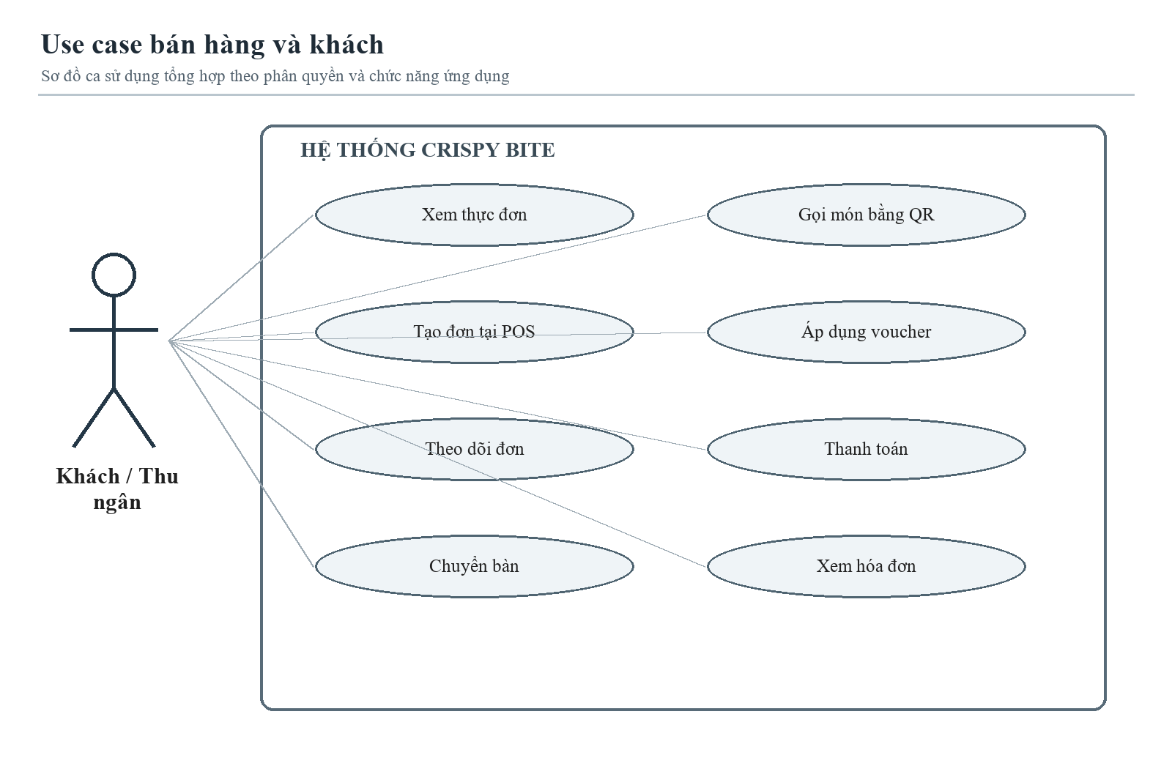
Hình 3.1: Use case bán hàng và khách
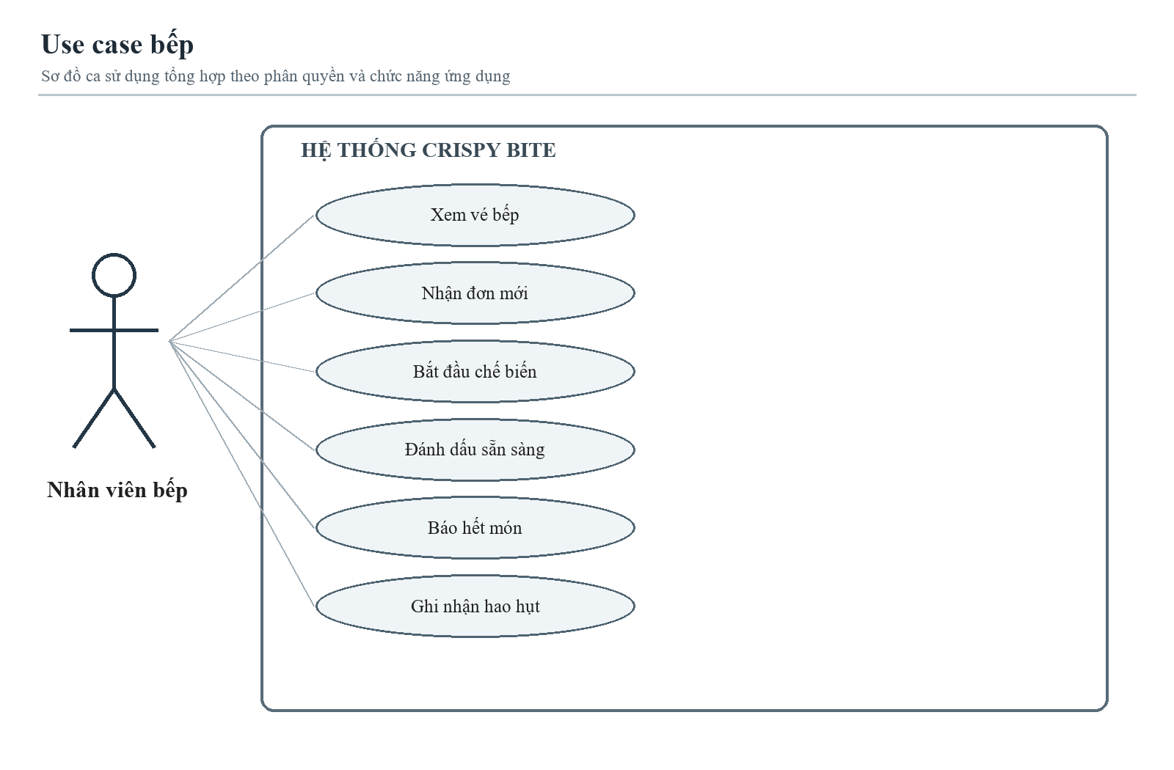
Hình 3.2: Use case bếp
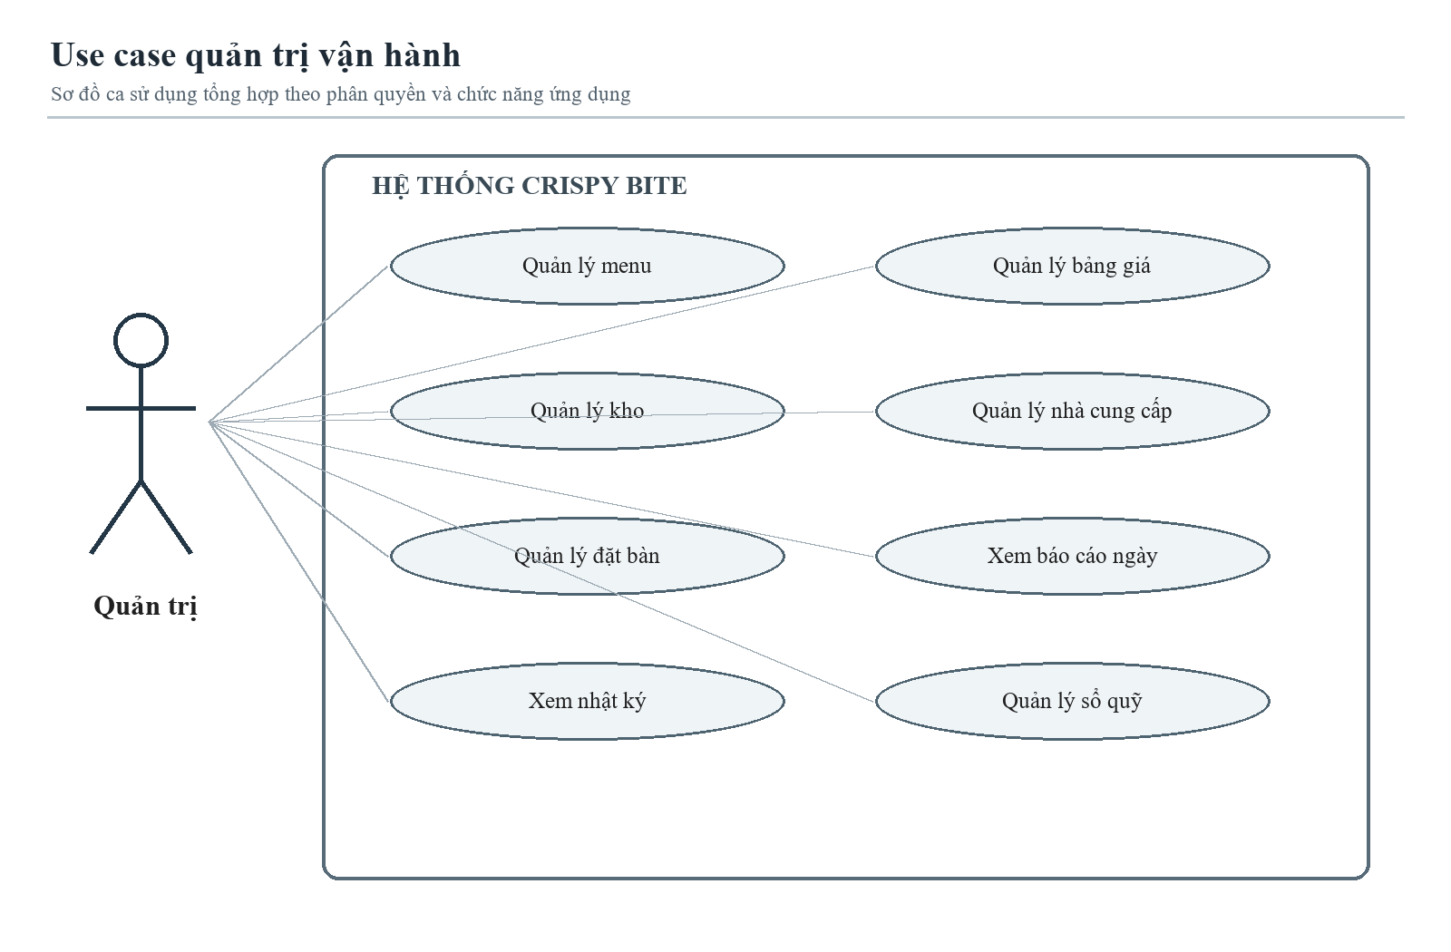
Hình 3.3: Use case quản trị
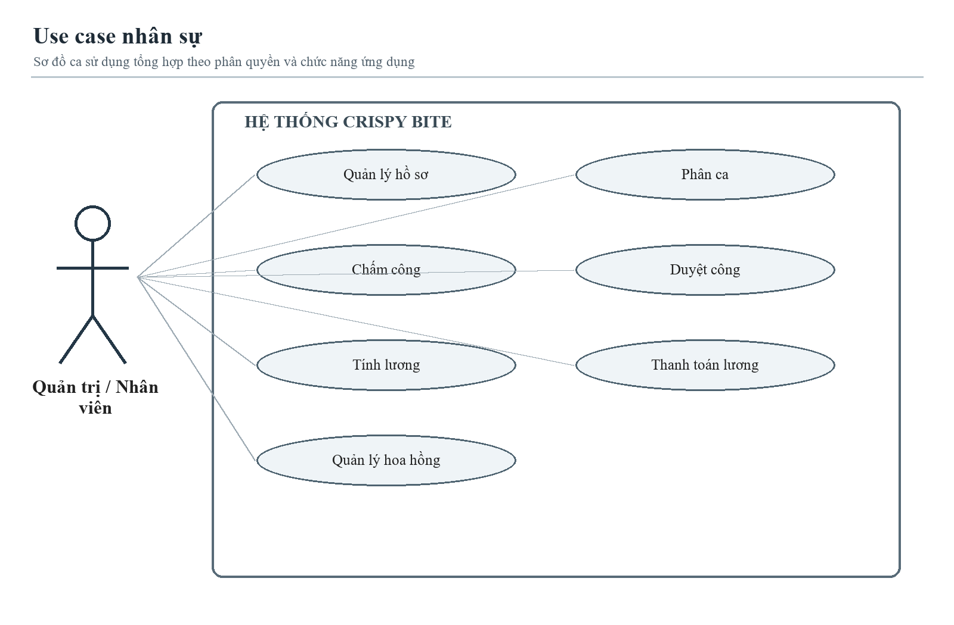
Hình 3.4: Use case nhân sự

3.5. Đặc tả các ca sử dụng trọng yếu
Mỗi ca sử dụng dưới đây diễn tả hành vi có thể kiểm tra. Tên API và cấu trúc dữ liệu chi tiết được tra ở phụ lục; điều kiện ngoại lệ là tiêu chí bắt buộc khi nghiệm thu.
UC01: Đăng nhập hệ thống
Bảng 3.4: Đặc tả UC01 – Đăng nhập hệ thống
Thuộc tính | Nội dung
Tác nhân | Nhân viên
Điều kiện trước | Tài khoản còn hoạt động và có mật khẩu hợp lệ.
Luồng chính | 1. Mở màn hình đăng nhập và nhập tên đăng nhập, mật khẩu.  2. Giao diện gửi thông tin đến API xác thực.  3. Máy chủ kiểm tra người dùng và mật khẩu đã băm.  4. Máy chủ trả JWT cùng vai trò.  5. Giao diện lưu phiên và hiển thị tab đúng vai trò.
Ngoại lệ | 1. Sai thông tin: trả lỗi xác thực, không phát token.  2. Tài khoản không được phép: từ chối vào chức năng.
Điều kiện sau | Phiên hợp lệ được tạo; quyền được kiểm tra lại ở API.
Truy vết | Các route và thực thể liên quan được liệt kê ở Phụ lục B và Phụ lục A.
UC02: Tạo đơn tại quầy
Bảng 3.5: Đặc tả UC02 – Tạo đơn tại quầy
Thuộc tính | Nội dung
Tác nhân | Thu ngân
Điều kiện trước | Đăng nhập vai trò thu ngân; thực đơn sẵn có.
Luồng chính | 1. Chọn loại đơn và bàn nếu phục vụ tại bàn.  2. Tìm món, chọn số lượng và tùy chọn bắt buộc.  3. Kiểm tra giỏ hàng, ghi chú và mã ưu đãi nếu có.  4. Gửi yêu cầu tạo đơn kèm khóa chống gửi trùng.  5. Máy chủ kiểm tra giá, tồn trạng thái và lưu đơn.  6. Bếp nhận sự kiện đơn mới.
Ngoại lệ | 1. Thiếu tùy chọn bắt buộc: yêu cầu bổ sung.  2. Bàn không hợp lệ hoặc mã ưu đãi hết hiệu lực: báo lỗi.  3. Gửi lặp khóa: trả cùng kết quả hoặc từ chối theo hợp đồng.
Điều kiện sau | Đơn được lưu, bàn cập nhật và vé bếp xuất hiện.
Truy vết | Các route và thực thể liên quan được liệt kê ở Phụ lục B và Phụ lục A.
UC03: Khách gọi món bằng QR bàn
Bảng 3.6: Đặc tả UC03 – Khách gọi món bằng QR bàn
Thuộc tính | Nội dung
Tác nhân | Khách hàng
Điều kiện trước | Mã bàn hoặc token truy cập được máy chủ xác thực.
Luồng chính | 1. Quét mã và mở trang gọi món.  2. Giao diện tải thông tin bàn và thực đơn.  3. Khách thêm món, tùy chọn và ghi chú.  4. Khách xác nhận giỏ hàng.  5. Máy chủ tạo đơn gắn bàn và phát sự kiện bếp.  6. Khách theo dõi trạng thái đơn.
Ngoại lệ | 1. Token sai/hết hiệu lực: từ chối thao tác.  2. Món ngừng bán: yêu cầu chọn lại.
Điều kiện sau | Đơn được tạo đúng bàn, không cần tài khoản nhân viên.
Truy vết | Các route và thực thể liên quan được liệt kê ở Phụ lục B và Phụ lục A.
UC04: Cập nhật vé bếp
Bảng 3.7: Đặc tả UC04 – Cập nhật vé bếp
Thuộc tính | Nội dung
Tác nhân | Nhân viên bếp
Điều kiện trước | Đơn ở trạng thái có thể chuyển tiếp.
Luồng chính | 1. Mở màn hình KDS.  2. Nhận danh sách vé và sự kiện đơn mới.  3. Chọn vé đang chờ và xác nhận chế biến.  4. Khi xong, chuyển sang sẵn sàng.  5. Máy chủ ghi trạng thái và phát sự kiện cho các màn hình.
Ngoại lệ | 1. Nhảy cóc trạng thái: API từ chối.  2. Mạng gián đoạn: tải lại danh sách từ REST.
Điều kiện sau | POS và giao diện khách nhìn thấy trạng thái mới.
Truy vết | Các route và thực thể liên quan được liệt kê ở Phụ lục B và Phụ lục A.
UC05: Thanh toán đơn hàng
Bảng 3.8: Đặc tả UC05 – Thanh toán đơn hàng
Thuộc tính | Nội dung
Tác nhân | Thu ngân
Điều kiện trước | Đơn tồn tại, chưa thanh toán và đủ quyền.
Luồng chính | 1. Mở đơn và kiểm tra tiền hàng, giảm giá, thuế, phí.  2. Chọn phương thức và xác nhận thanh toán.  3. Máy chủ khóa giao dịch và kiểm tra thanh toán lặp.  4. Ghi giao dịch thanh toán và cập nhật trạng thái.  5. Trừ nguyên liệu theo định lượng nếu áp dụng.  6. Phát sự kiện cập nhật đơn và bàn.
Ngoại lệ | 1. Đơn đã thanh toán: chặn thanh toán lần hai.  2. Giao dịch lỗi: rollback các ghi liên quan.
Điều kiện sau | Đơn thanh toán thành công và dữ liệu tồn kho nhất quán.
Truy vết | Các route và thực thể liên quan được liệt kê ở Phụ lục B và Phụ lục A.
UC06: Chuyển bàn
Bảng 3.9: Đặc tả UC06 – Chuyển bàn
Thuộc tính | Nội dung
Tác nhân | Thu ngân
Điều kiện trước | Bàn nguồn có đơn chưa thanh toán; bàn đích hợp lệ.
Luồng chính | 1. Chọn bàn nguồn và bàn đích.  2. Xác nhận chuyển toàn bộ đơn còn nợ.  3. Máy chủ kiểm tra trạng thái hai bàn.  4. Đổi liên kết đơn và trạng thái bàn trong giao dịch.  5. Phát sự kiện cập nhật sơ đồ bàn.
Ngoại lệ | 1. Bàn đích không hợp lệ: từ chối.  2. Đơn đã chốt: không chuyển.
Điều kiện sau | Đơn còn nợ gắn đúng bàn đích; có nhật ký thao tác.
Truy vết | Các route và thực thể liên quan được liệt kê ở Phụ lục B và Phụ lục A.
UC07: Hủy đơn có kiểm toán
Bảng 3.10: Đặc tả UC07 – Hủy đơn có kiểm toán
Thuộc tính | Nội dung
Tác nhân | Quản trị
Điều kiện trước | Có quyền ADMIN; đơn được phép hủy.
Luồng chính | 1. Mở chi tiết đơn.  2. Nhập lý do hủy và xác nhận.  3. Máy chủ kiểm tra quyền, trạng thái và lý do.  4. Ghi thời điểm, người thực hiện, lý do và nhật ký.  5. Cập nhật bàn, hoàn tác tài nguyên liên quan theo nghiệp vụ.
Ngoại lệ | 1. Lý do không hợp lệ: từ chối.  2. Đơn đã ở trạng thái không được hủy: chặn.
Điều kiện sau | Đơn được đánh dấu hủy; truy vết được quyết định.
Truy vết | Các route và thực thể liên quan được liệt kê ở Phụ lục B và Phụ lục A.
UC08: Quản lý thực đơn
Bảng 3.11: Đặc tả UC08 – Quản lý thực đơn
Thuộc tính | Nội dung
Tác nhân | Quản trị
Điều kiện trước | Đã đăng nhập ADMIN.
Luồng chính | 1. Mở danh sách món và lọc theo danh mục.  2. Tạo hoặc sửa tên, SKU, giá, trạng thái.  3. Cấu hình nhóm tùy chọn và lựa chọn.  4. Lưu thay đổi qua API.  5. Giao diện bán tải hoặc nhận dữ liệu mới.
Ngoại lệ | 1. Trùng mã/giá sai: báo lỗi dữ liệu.  2. Món đang bị khóa: tuân thủ ràng buộc nghiệp vụ.
Điều kiện sau | Thực đơn mới sẵn sàng cho các điểm bán.
Truy vết | Các route và thực thể liên quan được liệt kê ở Phụ lục B và Phụ lục A.
UC09: Quản lý định lượng món
Bảng 3.12: Đặc tả UC09 – Quản lý định lượng món
Thuộc tính | Nội dung
Tác nhân | Quản trị
Điều kiện trước | Món và nguyên liệu đã được tạo.
Luồng chính | 1. Mở định lượng của món.  2. Chọn nguyên liệu và số lượng tiêu hao.  3. Lưu BOM qua API.  4. Máy chủ kiểm tra đơn vị và tính giá vốn tham chiếu.
Ngoại lệ | 1. Nguyên liệu không tồn tại hoặc số lượng không dương: từ chối.
Điều kiện sau | Công thức định lượng dùng khi phát sinh đơn đã thanh toán.
Truy vết | Các route và thực thể liên quan được liệt kê ở Phụ lục B và Phụ lục A.
UC10: Tạo phiếu nhập hàng
Bảng 3.13: Đặc tả UC10 – Tạo phiếu nhập hàng
Thuộc tính | Nội dung
Tác nhân | Quản trị
Điều kiện trước | Nhà cung cấp và nguyên liệu hợp lệ.
Luồng chính | 1. Chọn nhà cung cấp và ngày chứng từ.  2. Thêm dòng nguyên liệu, số lượng, đơn giá.  3. Kiểm tra tổng tiền và lưu phiếu.  4. Máy chủ ghi giao dịch nhập, cập nhật tồn và công nợ.
Ngoại lệ | 1. Dòng nhập thiếu dữ liệu: báo lỗi.  2. Lưu giao dịch lỗi: không cập nhật tồn một phần.
Điều kiện sau | Phiếu nhập và lịch sử kho được lưu.
Truy vết | Các route và thực thể liên quan được liệt kê ở Phụ lục B và Phụ lục A.
UC11: Kiểm kê kho
Bảng 3.14: Đặc tả UC11 – Kiểm kê kho
Thuộc tính | Nội dung
Tác nhân | Quản trị
Điều kiện trước | Danh mục nguyên liệu đã có.
Luồng chính | 1. Tạo kỳ kiểm kê.  2. Nhập số đếm thực tế theo nguyên liệu.  3. Xem chênh lệch so với sổ.  4. Xác nhận và ghi giao dịch điều chỉnh nếu được phép.
Ngoại lệ | 1. Kiểm kê đã chốt: không sửa.  2. Số lượng không hợp lệ: báo lỗi.
Điều kiện sau | Có biên bản và dấu vết điều chỉnh tồn.
Truy vết | Các route và thực thể liên quan được liệt kê ở Phụ lục B và Phụ lục A.
UC12: Quản lý đặt bàn
Bảng 3.15: Đặc tả UC12 – Quản lý đặt bàn
Thuộc tính | Nội dung
Tác nhân | Khách hàng và nhân viên
Điều kiện trước | Có thông tin ngày, giờ và liên hệ.
Luồng chính | 1. Khách gửi yêu cầu đặt bàn.  2. Hệ thống kiểm tra dữ liệu và tình trạng bàn.  3. Nhân viên xác nhận hoặc thay đổi đặt bàn.  4. Ghi trạng thái và lịch sử thay đổi.
Ngoại lệ | 1. Trùng lịch hoặc không đủ bàn: yêu cầu chọn thời điểm khác.
Điều kiện sau | Đặt bàn có trạng thái và thông tin liên hệ rõ.
Truy vết | Các route và thực thể liên quan được liệt kê ở Phụ lục B và Phụ lục A.
UC13: Quản lý hồ sơ nhân viên
Bảng 3.16: Đặc tả UC13 – Quản lý hồ sơ nhân viên
Thuộc tính | Nội dung
Tác nhân | Quản trị
Điều kiện trước | Đã đăng nhập ADMIN.
Luồng chính | 1. Mở danh sách nhân viên.  2. Tạo hoặc cập nhật hồ sơ, bộ phận, chức danh.  3. Lưu thông tin và kiểm tra trường bắt buộc.  4. Thay đổi trạng thái làm việc nếu có quyết định.
Ngoại lệ | 1. Mã hoặc thông tin định danh trùng: từ chối.
Điều kiện sau | Hồ sơ phục vụ lịch ca, công và lương.
Truy vết | Các route và thực thể liên quan được liệt kê ở Phụ lục B và Phụ lục A.
UC14: Lập lịch ca làm
Bảng 3.17: Đặc tả UC14 – Lập lịch ca làm
Thuộc tính | Nội dung
Tác nhân | Quản trị
Điều kiện trước | Có nhân viên và ca làm hợp lệ.
Luồng chính | 1. Chọn tuần, nhân viên và ca.  2. Thiết lập ca lặp hoặc ngoại lệ.  3. Kiểm tra xung đột lịch.  4. Lưu và hiển thị lịch tuần.
Ngoại lệ | 1. Ca chồng lấn hoặc nhân viên không hoạt động: báo lỗi.
Điều kiện sau | Lịch làm việc có thể tra cứu theo tuần.
Truy vết | Các route và thực thể liên quan được liệt kê ở Phụ lục B và Phụ lục A.
UC15: Chấm công kiosk
Bảng 3.18: Đặc tả UC15 – Chấm công kiosk
Thuộc tính | Nội dung
Tác nhân | Nhân viên
Điều kiện trước | Có phiên kiosk hợp lệ và nhân viên đủ điều kiện.
Luồng chính | 1. Mở kiosk chấm công.  2. Nhập hoặc xác nhận thông tin nhận diện theo cấu hình.  3. Gửi thao tác vào/ra.  4. Máy chủ kiểm tra phiên, giới hạn tần suất và chống gửi lặp.  5. Ghi thời điểm và phản hồi kết quả.
Ngoại lệ | 1. Phiên hết hiệu lực: yêu cầu mở lại.  2. Gửi lặp hoặc quá giới hạn: từ chối.
Điều kiện sau | Bản ghi công xuất hiện để quản trị duyệt.
Truy vết | Các route và thực thể liên quan được liệt kê ở Phụ lục B và Phụ lục A.
UC16: Tính và duyệt lương
Bảng 3.19: Đặc tả UC16 – Tính và duyệt lương
Thuộc tính | Nội dung
Tác nhân | Quản trị
Điều kiện trước | Có kỳ lương, chính sách và dữ liệu công.
Luồng chính | 1. Chọn kỳ và tập nhân viên.  2. Hệ thống tổng hợp công, điều chỉnh, hoa hồng liên quan.  3. Người quản trị rà soát dòng tính.  4. Duyệt hoặc khóa kỳ theo trạng thái.  5. Ghi thanh toán nếu thực hiện.
Ngoại lệ | 1. Thiếu dữ liệu hoặc chính sách: nêu vấn đề cần xử lý.  2. Kỳ đã khóa: chặn tính lại tùy tiện.
Điều kiện sau | Có bảng lương và lịch sử quyết định.
Truy vết | Các route và thực thể liên quan được liệt kê ở Phụ lục B và Phụ lục A.
UC17: Thiết lập hoa hồng
Bảng 3.20: Đặc tả UC17 – Thiết lập hoa hồng
Thuộc tính | Nội dung
Tác nhân | Quản trị
Điều kiện trước | Có nhân viên và quy tắc áp dụng.
Luồng chính | 1. Tạo kế hoạch hoa hồng.  2. Chọn người hưởng và quy tắc.  3. Kích hoạt theo kỳ hiệu lực.  4. Hệ thống ghi nhận cơ sở doanh số khi đơn đủ điều kiện.  5. Quản trị đối soát vấn đề phát sinh.
Ngoại lệ | 1. Quy tắc mâu thuẫn hoặc không hiệu lực: không áp dụng.
Điều kiện sau | Bút toán hoa hồng có nguồn gốc và kỳ áp dụng.
Truy vết | Các route và thực thể liên quan được liệt kê ở Phụ lục B và Phụ lục A.
UC18: Xem báo cáo ngày
Bảng 3.21: Đặc tả UC18 – Xem báo cáo ngày
Thuộc tính | Nội dung
Tác nhân | Quản trị
Điều kiện trước | Đã đăng nhập ADMIN.
Luồng chính | 1. Chọn ngày theo múi giờ kinh doanh.  2. Giao diện gọi API báo cáo ngày.  3. Máy chủ tổng hợp đơn đủ điều kiện và chỉ số vận hành.  4. Hiển thị KPI và danh sách món nổi bật.
Ngoại lệ | 1. Ngày sai định dạng: API báo lỗi.  2. Không có dữ liệu: hiển thị trạng thái rỗng.
Điều kiện sau | Người quản trị xem được tổng quan ngày.
Truy vết | Các route và thực thể liên quan được liệt kê ở Phụ lục B và Phụ lục A.
UC19: Lập phiếu thu chi
Bảng 3.22: Đặc tả UC19 – Lập phiếu thu chi
Thuộc tính | Nội dung
Tác nhân | Thu ngân hoặc quản trị
Điều kiện trước | Có tài khoản quỹ và danh mục thu chi hợp lệ.
Luồng chính | 1. Chọn loại phiếu và tài khoản.  2. Nhập số tiền, nội dung, đối tượng liên quan.  3. Kiểm tra số dư và điều kiện nghiệp vụ.  4. Lưu phiếu và cập nhật sổ quỹ.
Ngoại lệ | 1. Số tiền không hợp lệ hoặc chi vượt số dư: từ chối.  2. Gửi lặp: chống ghi hai lần.
Điều kiện sau | Phiếu và biến động quỹ được lưu đồng nhất.
Truy vết | Các route và thực thể liên quan được liệt kê ở Phụ lục B và Phụ lục A.
UC20: Xem nhật ký kiểm toán
Bảng 3.23: Đặc tả UC20 – Xem nhật ký kiểm toán
Thuộc tính | Nội dung
Tác nhân | Quản trị
Điều kiện trước | Đã đăng nhập ADMIN.
Luồng chính | 1. Mở màn hình nhật ký.  2. Chọn bộ lọc theo thời gian hoặc đối tượng.  3. Hệ thống trả bản ghi thao tác.  4. Đối chiếu người thực hiện, thời điểm và thay đổi.
Ngoại lệ | 1. Không có bản ghi: hiển thị trạng thái rỗng.
Điều kiện sau | Có thông tin phục vụ truy vết nghiệp vụ.
Truy vết | Các route và thực thể liên quan được liệt kê ở Phụ lục B và Phụ lục A.

3.6. Thiết kế kiến trúc hệ thống
Frontend gọi REST API cho thao tác bền vững và đọc lại dữ liệu. Backend Express tổ chức các module nghiệp vụ, dùng Prisma để truy cập MySQL. Socket.IO phát tín hiệu khi đơn, bàn hoặc trạng thái bếp thay đổi. Tách API và sự kiện giúp màn hình khôi phục được trạng thái ngay cả khi mất kết nối thời gian thực tạm thời.
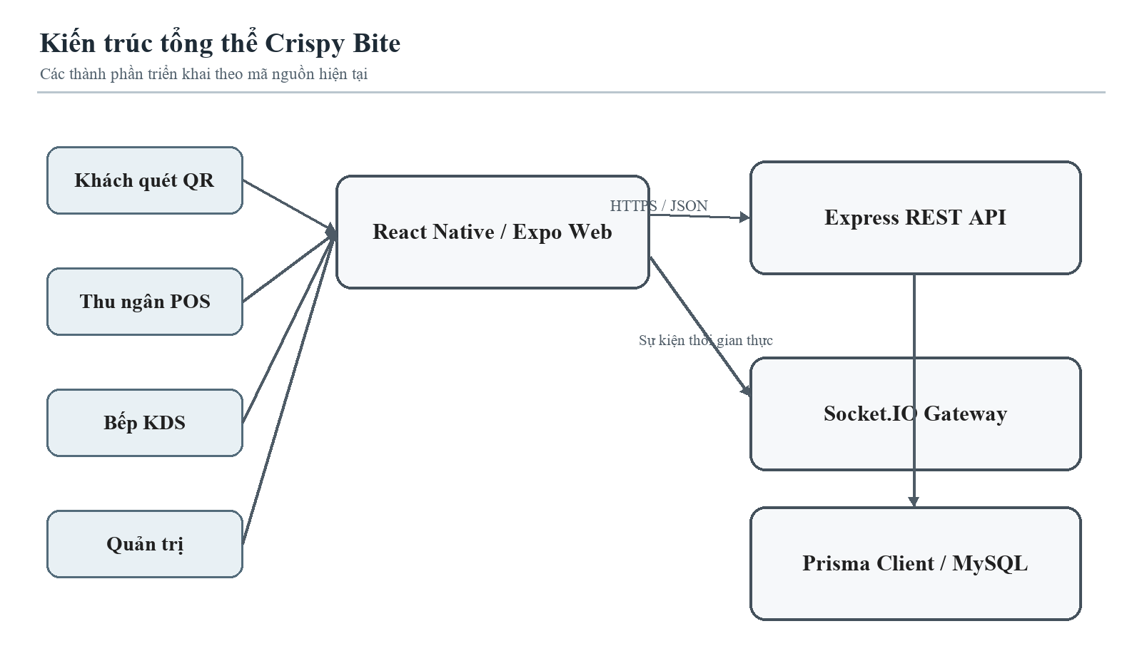
Hình 3.5: Kiến trúc tổng thể hệ thống Crispy Bite
Bảng 3.24: Trách nhiệm các lớp kiến trúc
Lớp | Trách nhiệm | Ví dụ trong mã nguồn
Giao diện | Thu thao tác, hiển thị dữ liệu và lỗi | frontend/src/features
API/middleware | Xác thực, phân quyền, phân tuyến | backend/src/app.ts; modules/*.routes.ts
Service | Quy tắc và giao dịch nghiệp vụ | backend/src/modules/*/*.service.ts
Dữ liệu | Schema, migration, truy vấn | backend/prisma/schema.prisma
Sự kiện | Thông báo đổi trạng thái | Socket.IO gateway

3.7. Thiết kế dữ liệu quan hệ
Lược đồ hiện có 75 model. Để ERD còn đọc được trên khổ A4, đồ án chia thành các miền: đơn hàng, kho, nhân sự và tài chính. Các sơ đồ thể hiện khóa và quan hệ chính; Phụ lục A ghi toàn bộ trường và ràng buộc trích từ Prisma schema.
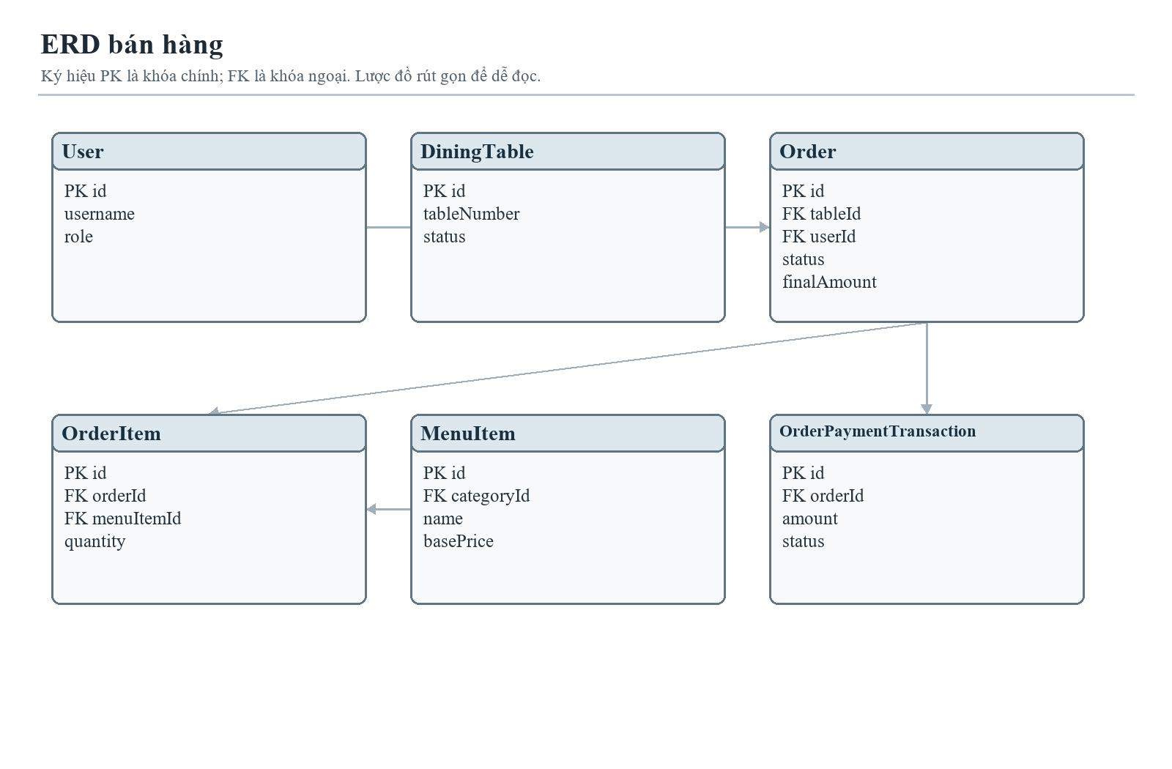
Hình 3.6: Quan hệ dữ liệu đơn hàng
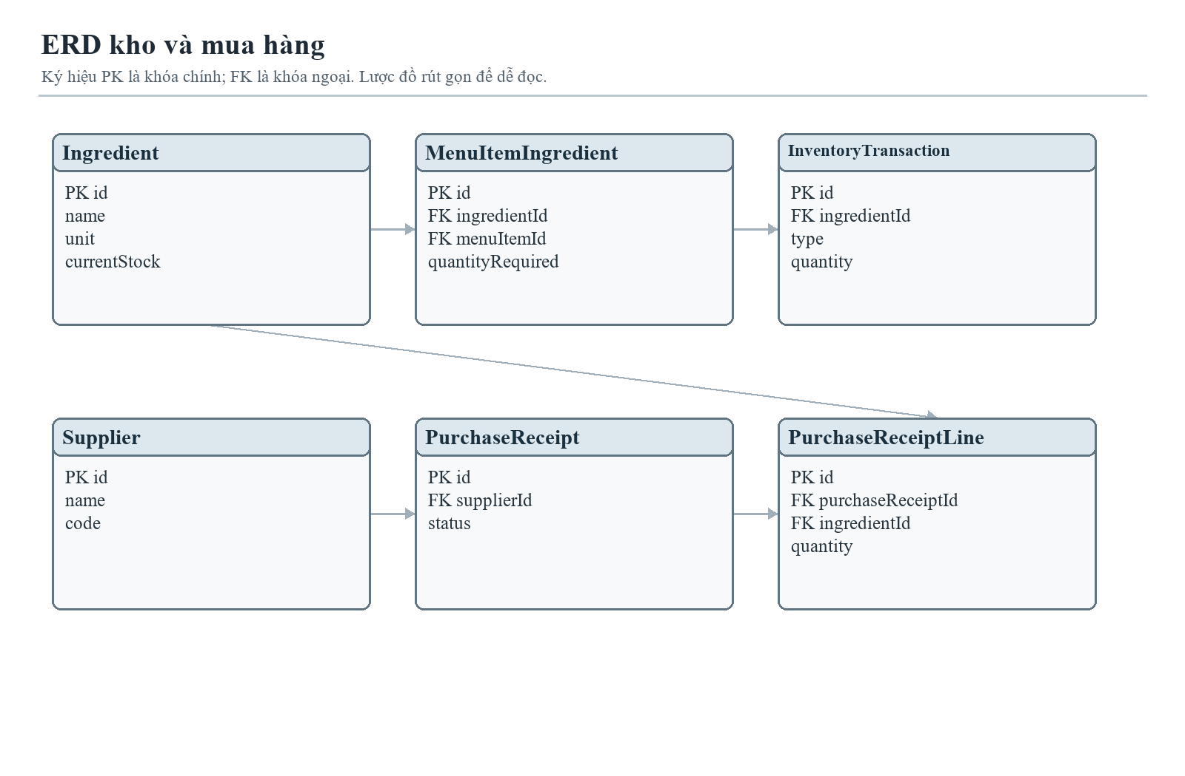
Hình 3.7: Quan hệ dữ liệu kho và mua hàng
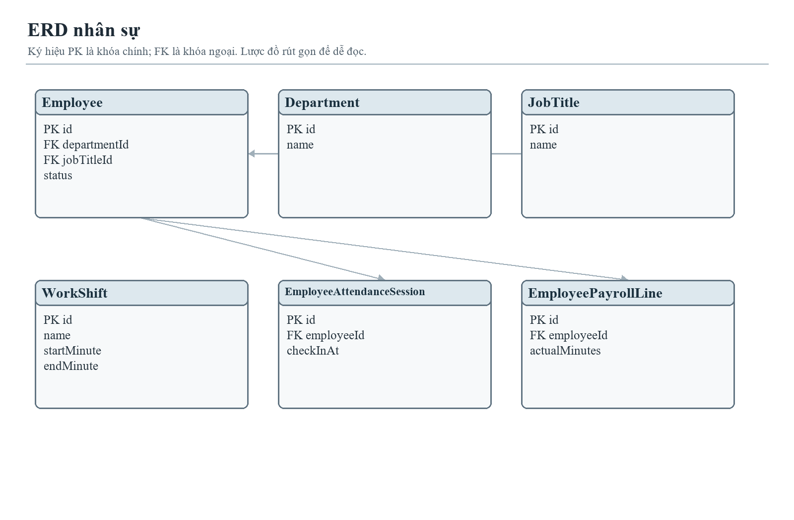
Hình 3.8: Quan hệ dữ liệu nhân sự
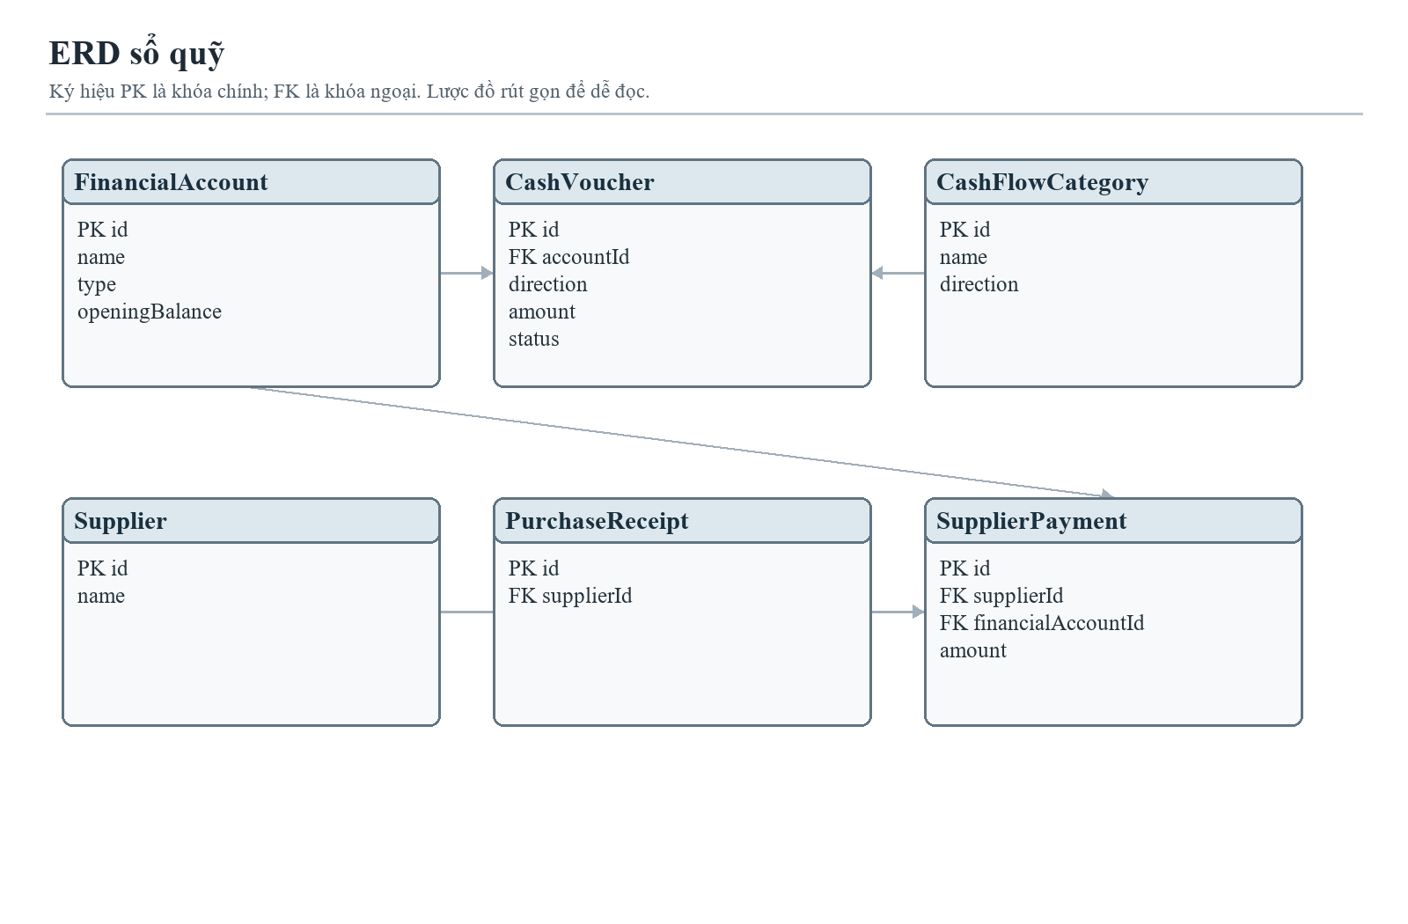
Hình 3.9: Quan hệ dữ liệu tài chính

3.7.1. Quy tắc toàn vẹn dữ liệu
Khóa chính định danh duy nhất mỗi bản ghi; khóa ngoại nối dữ liệu giữa các miền. Những quan hệ có nhiều dòng chi tiết như Order–OrderItem hay PurchaseReceipt–PurchaseReceiptLine phải ghi trong giao dịch khi thay đổi tổng số hoặc tồn kho. Các ràng buộc duy nhất và chỉ mục ở Prisma schema được thống kê theo từng model trong phụ lục.

3.7.2. Các lược đồ quan hệ chi tiết theo miền
Các hình dưới đây mở rộng bốn ERD tổng quan thành nhóm thực thể nhỏ. Mỗi cạnh được suy ra từ khai báo @relation có fields và references trong Prisma schema. Hình chỉ hiện một số trường nhận diện và khóa ngoại để đọc được trên khổ A4; Phụ lục A là từ điển đầy đủ.
Miền 1: Tài khoản, chi nhánh và hồ sơ
Nhóm tài khoản, chi nhánh và hồ sơ gồm 6 model liên quan. Các bảng chính là User, Branch, Department, JobTitle, Employee, EmployeeCompensation.
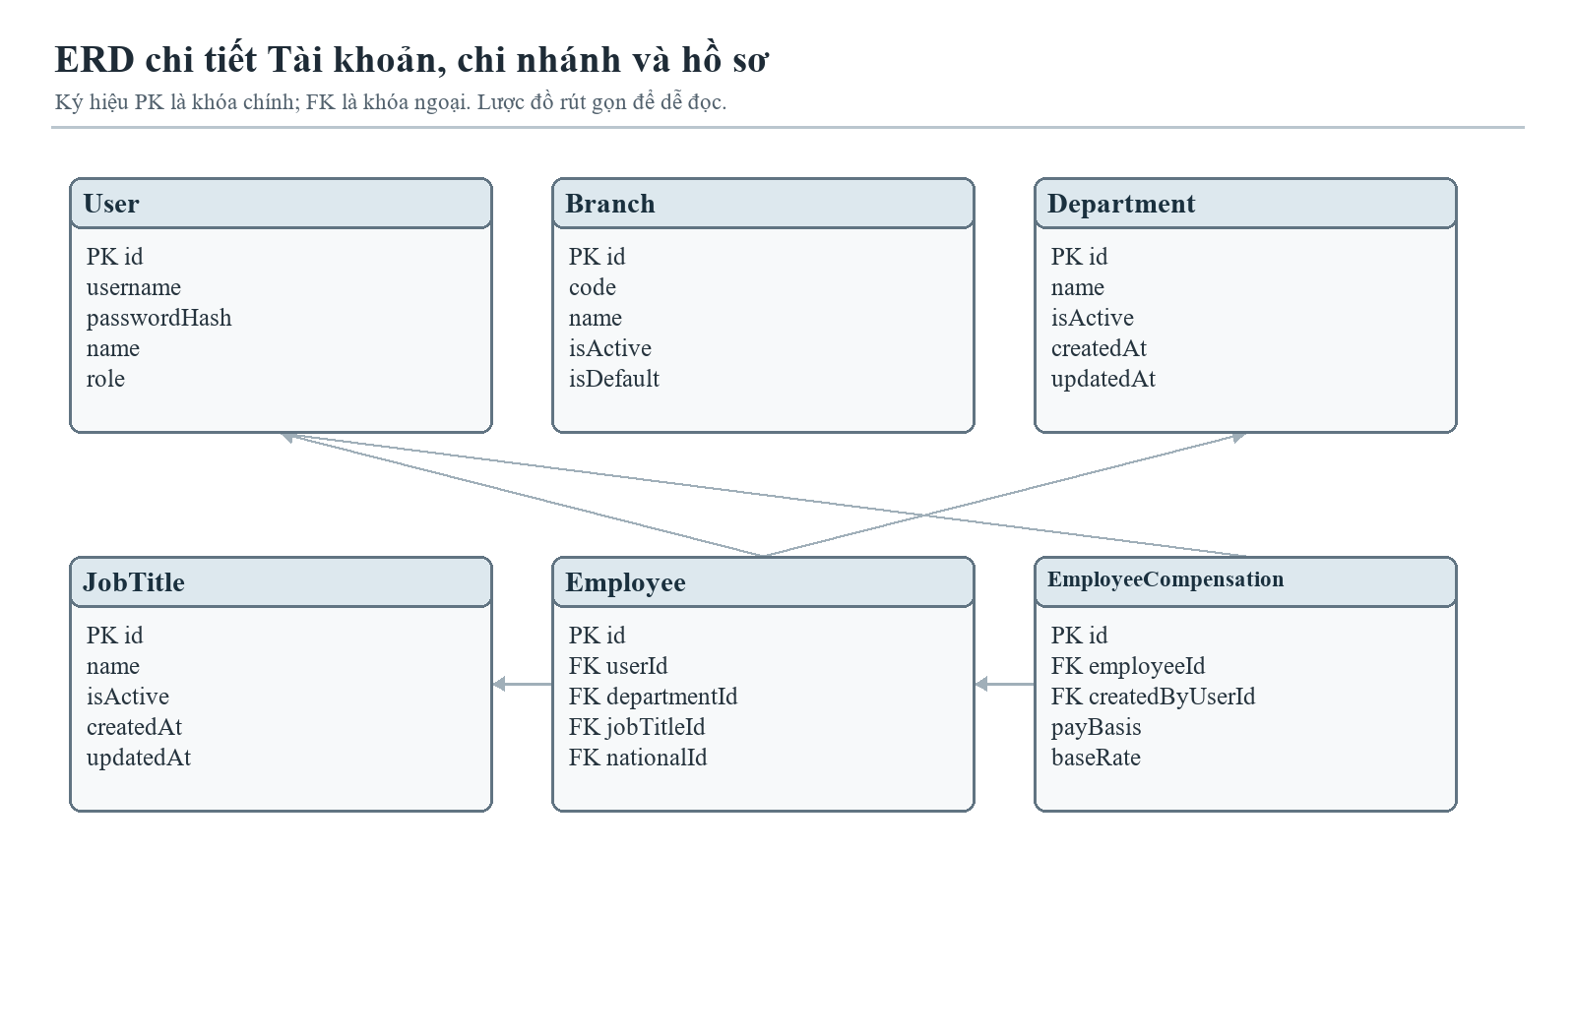
Hình 3.10: ERD chi tiết tài khoản, chi nhánh và hồ sơ
Bảng 3.25: Khóa liên kết trong miền tài khoản, chi nhánh và hồ sơ
Model nguồn | Model đích | Trường FK
Employee | User | userId
Employee | Department | departmentId
Employee | JobTitle | jobTitleId
EmployeeCompensation | Employee | employeeId
EmployeeCompensation | User | createdByUserId
Miền 2: Ca làm việc
Nhóm ca làm việc gồm 5 model liên quan. Các bảng chính là Employee, WorkShift, EmployeeScheduleRule, EmployeeScheduleException, EmployeeScheduleIdempotency.
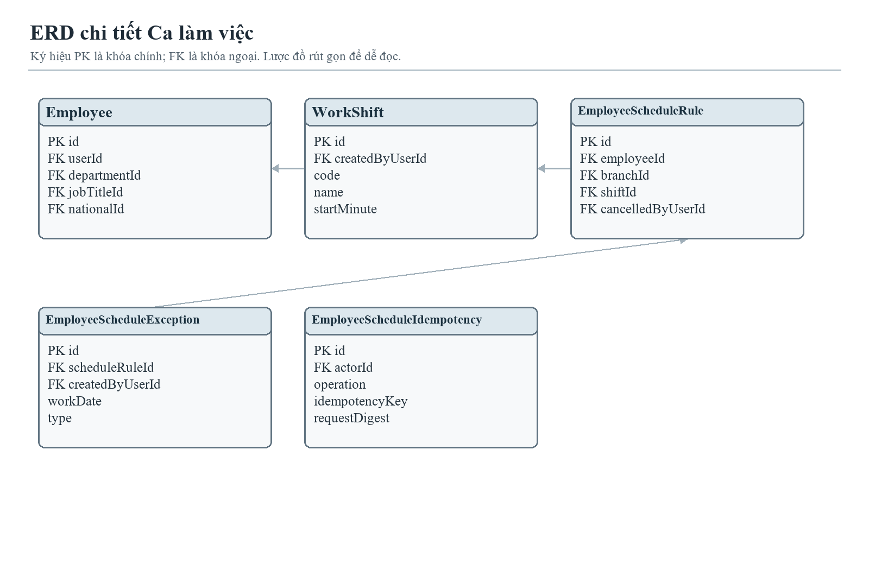
Hình 3.11: ERD chi tiết ca làm việc
Bảng 3.26: Khóa liên kết trong miền ca làm việc
Model nguồn | Model đích | Trường FK
EmployeeScheduleRule | Employee | employeeId
EmployeeScheduleRule | WorkShift | shiftId
EmployeeScheduleException | EmployeeScheduleRule | scheduleRuleId
Miền 3: Chấm công
Nhóm chấm công gồm 5 model liên quan. Các bảng chính là Employee, AttendanceKioskSession, EmployeeAttendanceSession, EmployeeAttendanceDisposition, BranchAttendancePolicyVersion.
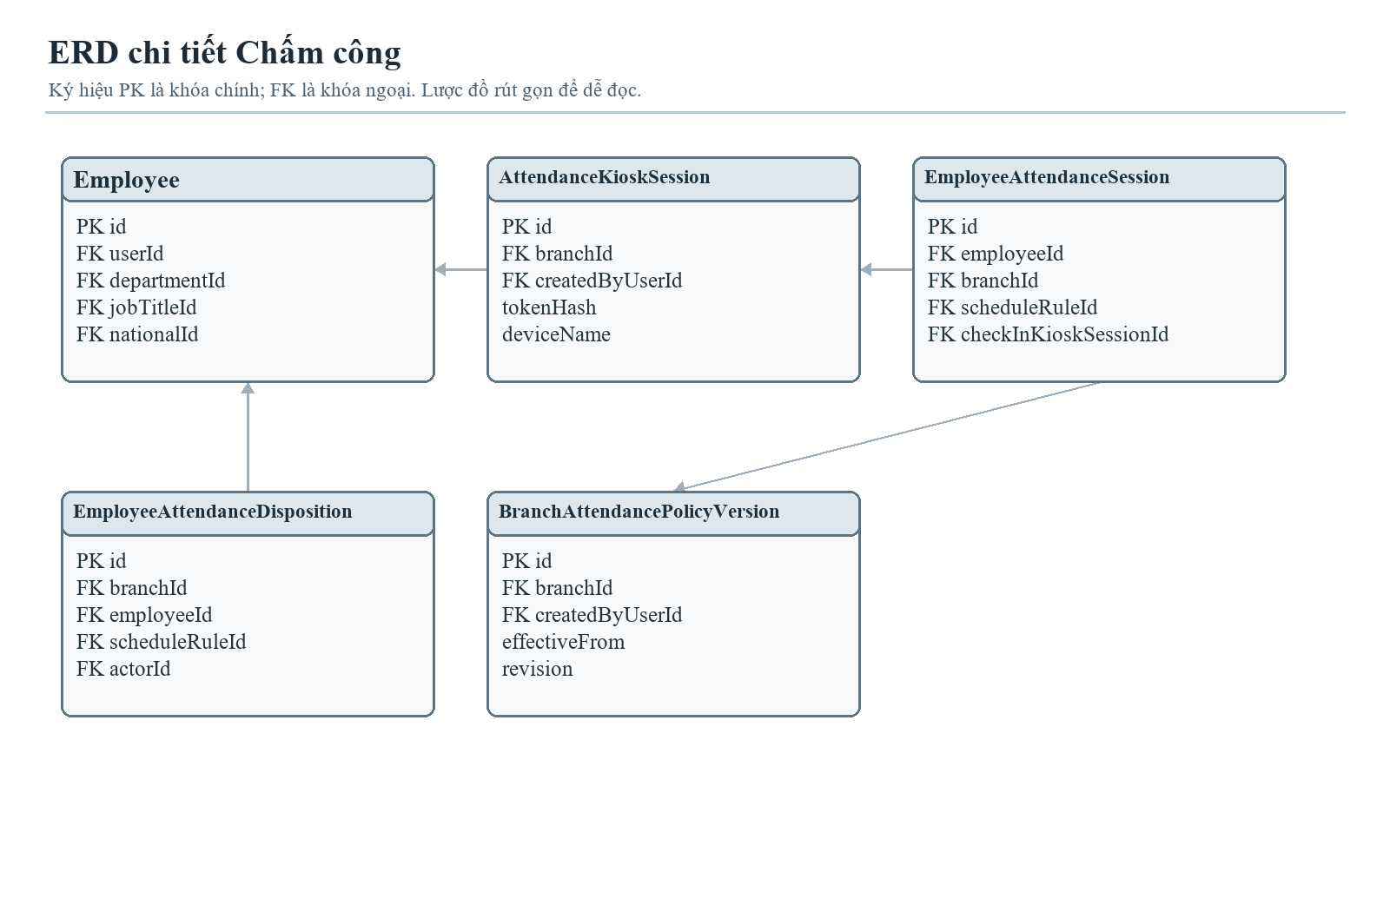
Hình 3.12: ERD chi tiết chấm công
Bảng 3.27: Khóa liên kết trong miền chấm công
Model nguồn | Model đích | Trường FK
EmployeeAttendanceSession | Employee | employeeId
EmployeeAttendanceSession | AttendanceKioskSession | checkInKioskSessionId
EmployeeAttendanceSession | AttendanceKioskSession | checkOutKioskSessionId
EmployeeAttendanceSession | BranchAttendancePolicyVersion | attendancePolicyVersionId
EmployeeAttendanceDisposition | Employee | employeeId
Miền 4: Bảng lương
Nhóm bảng lương gồm 5 model liên quan. Các bảng chính là Employee, EmployeePayrollBatch, EmployeePayrollLine, EmployeePayrollAdjustment, EmployeePayrollPayment.
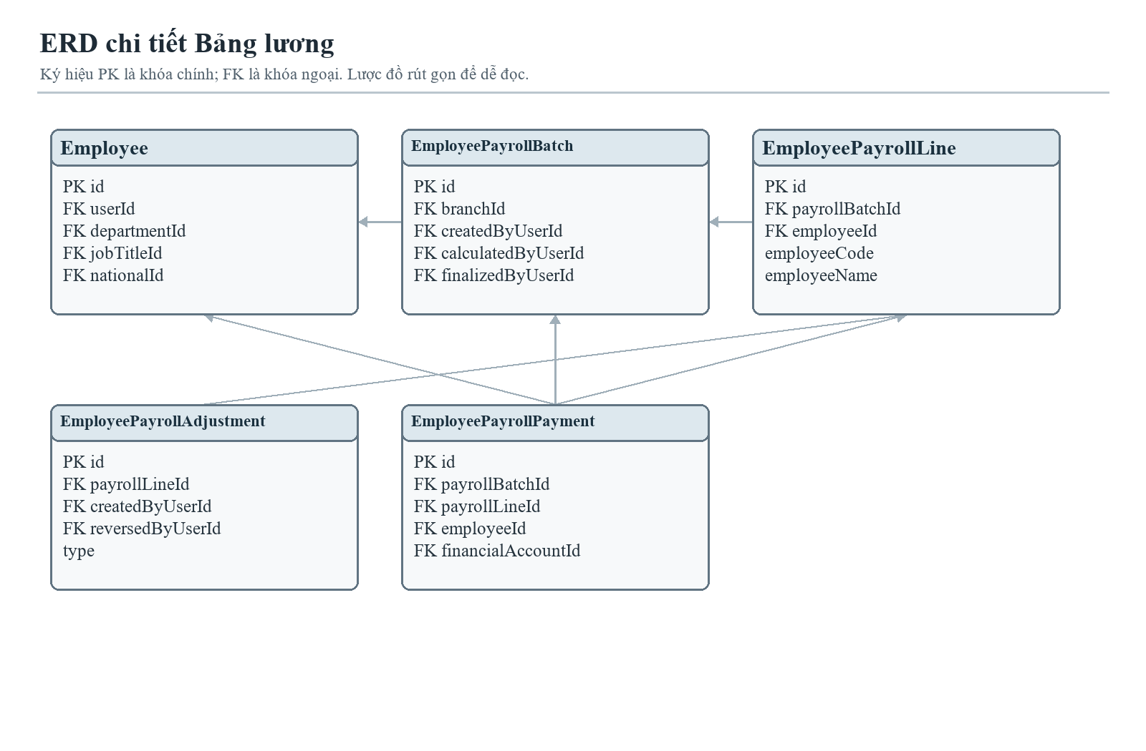
Hình 3.13: ERD chi tiết bảng lương
Bảng 3.28: Khóa liên kết trong miền bảng lương
Model nguồn | Model đích | Trường FK
EmployeePayrollLine | EmployeePayrollBatch | payrollBatchId
EmployeePayrollLine | Employee | employeeId
EmployeePayrollAdjustment | EmployeePayrollLine | payrollLineId
EmployeePayrollPayment | EmployeePayrollBatch | payrollBatchId
EmployeePayrollPayment | EmployeePayrollLine | payrollLineId
EmployeePayrollPayment | Employee | employeeId
Miền 5: Hoa hồng
Nhóm hoa hồng gồm 6 model liên quan. Các bảng chính là CommissionPlan, CommissionPlanEmployee, CommissionRule, CommissionSaleBasis, CommissionEntry, CommissionPayrollAllocation.
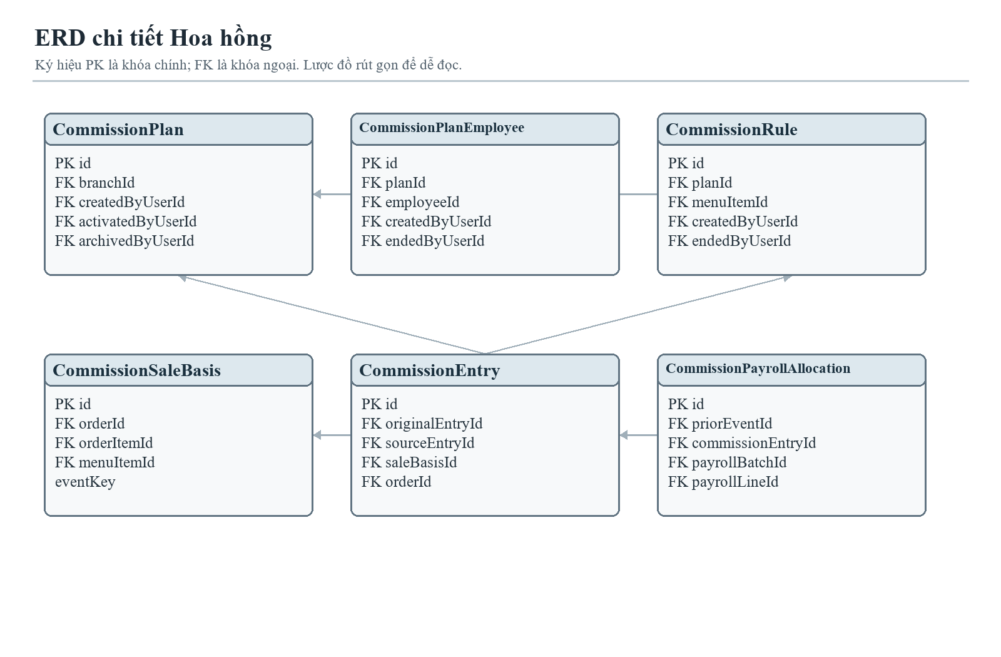
Hình 3.14: ERD chi tiết hoa hồng
Bảng 3.29: Khóa liên kết trong miền hoa hồng
Model nguồn | Model đích | Trường FK
CommissionPlanEmployee | CommissionPlan | planId
CommissionRule | CommissionPlan | planId
CommissionEntry | CommissionEntry | originalEntryId
CommissionEntry | CommissionEntry | sourceEntryId
CommissionEntry | CommissionSaleBasis | saleBasisId
CommissionEntry | CommissionPlan | commissionPlanId
CommissionEntry | CommissionRule | commissionRuleId
CommissionPayrollAllocation | CommissionPayrollAllocation | priorEventId
CommissionPayrollAllocation | CommissionEntry | commissionEntryId
Miền 6: Khách hàng và đặt bàn
Nhóm khách hàng và đặt bàn gồm 6 model liên quan. Các bảng chính là Customer, Reservation, ReservationPolicy, ReservationDepositTransaction, ReservationChange, DiningTable.
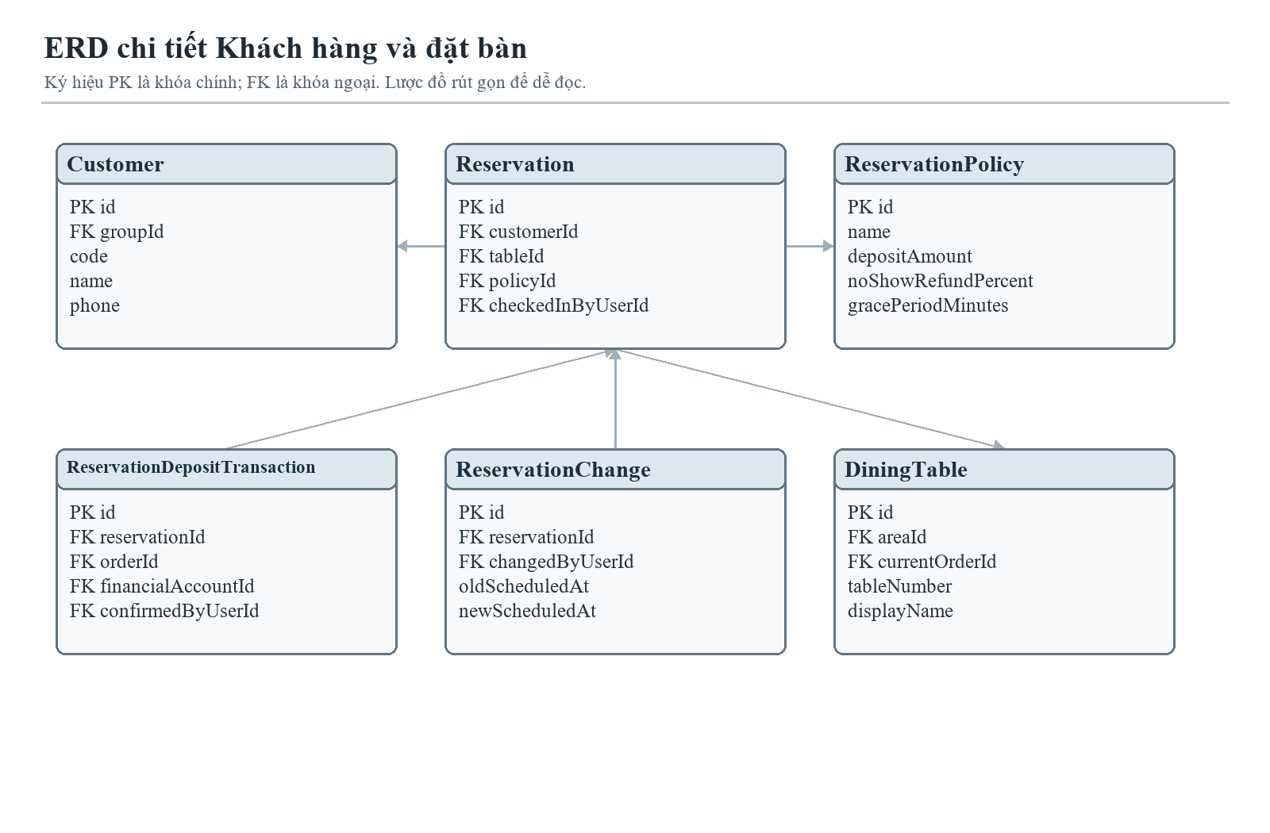
Hình 3.15: ERD chi tiết khách hàng và đặt bàn
Bảng 3.30: Khóa liên kết trong miền khách hàng và đặt bàn
Model nguồn | Model đích | Trường FK
Reservation | Customer | customerId
Reservation | DiningTable | tableId
Reservation | ReservationPolicy | policyId
ReservationDepositTransaction | Reservation | reservationId
ReservationChange | Reservation | reservationId
Miền 7: Thực đơn và bảng giá
Nhóm thực đơn và bảng giá gồm 6 model liên quan. Các bảng chính là Category, MenuItem, ModifierGroup, ModifierOption, PriceList, PriceListItem.
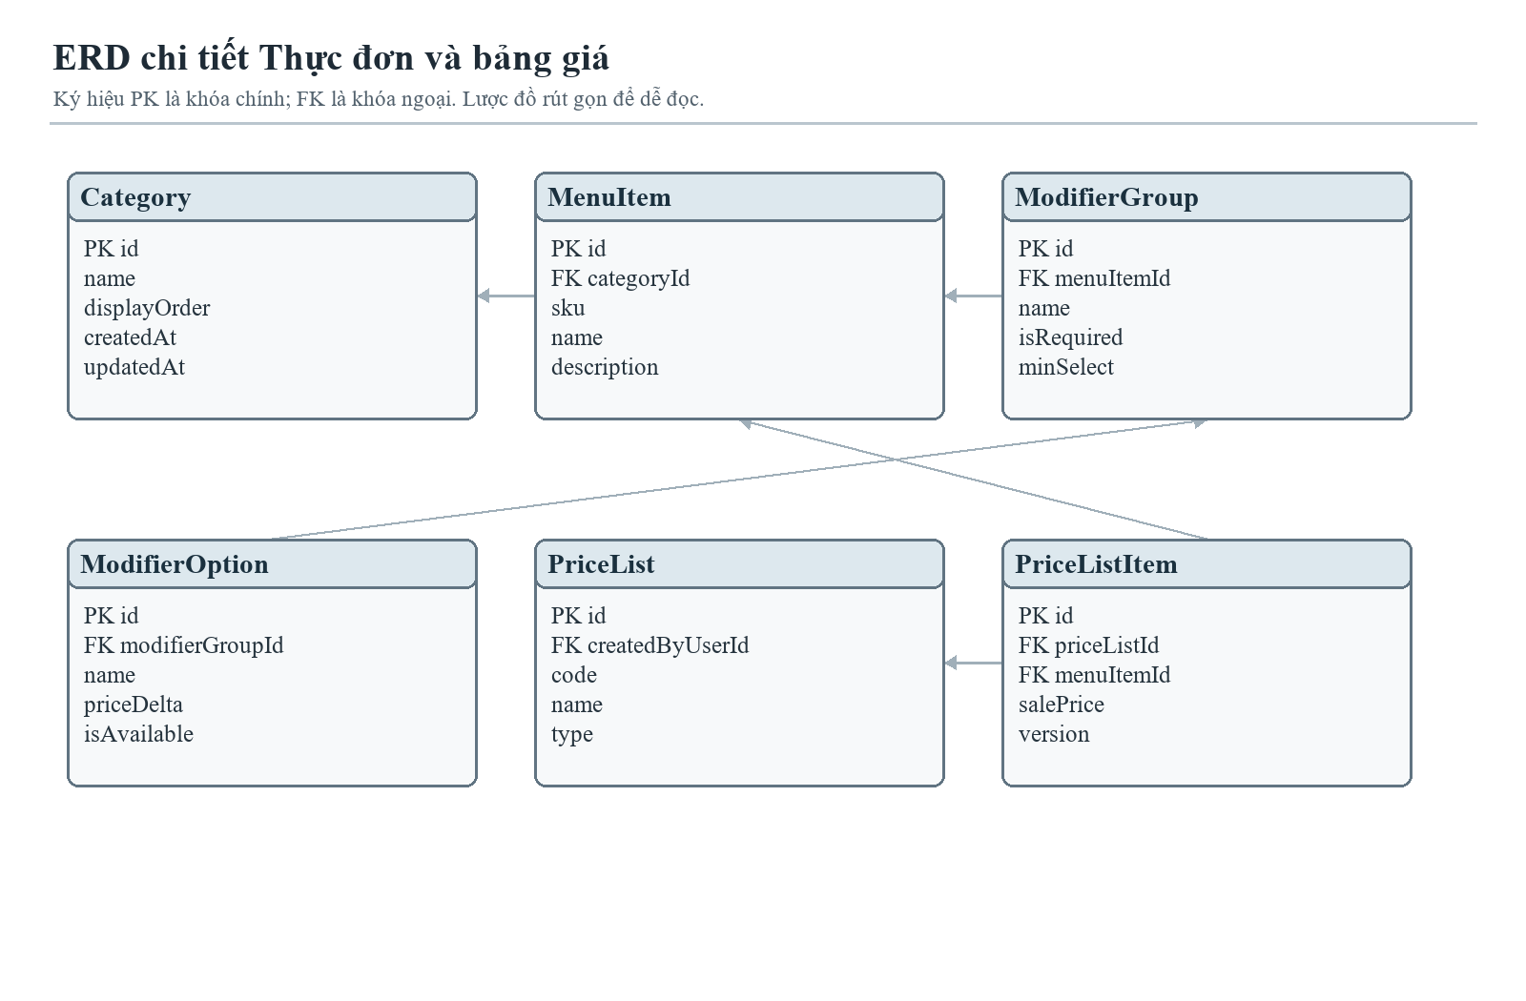
Hình 3.16: ERD chi tiết thực đơn và bảng giá
Bảng 3.31: Khóa liên kết trong miền thực đơn và bảng giá
Model nguồn | Model đích | Trường FK
MenuItem | Category | categoryId
ModifierGroup | MenuItem | menuItemId
ModifierOption | ModifierGroup | modifierGroupId
PriceListItem | PriceList | priceListId
PriceListItem | MenuItem | menuItemId
Miền 8: Đơn hàng và thanh toán
Nhóm đơn hàng và thanh toán gồm 6 model liên quan. Các bảng chính là DiningTable, Order, OrderItem, OrderPaymentTransaction, OrderReturn, OrderReturnLine.
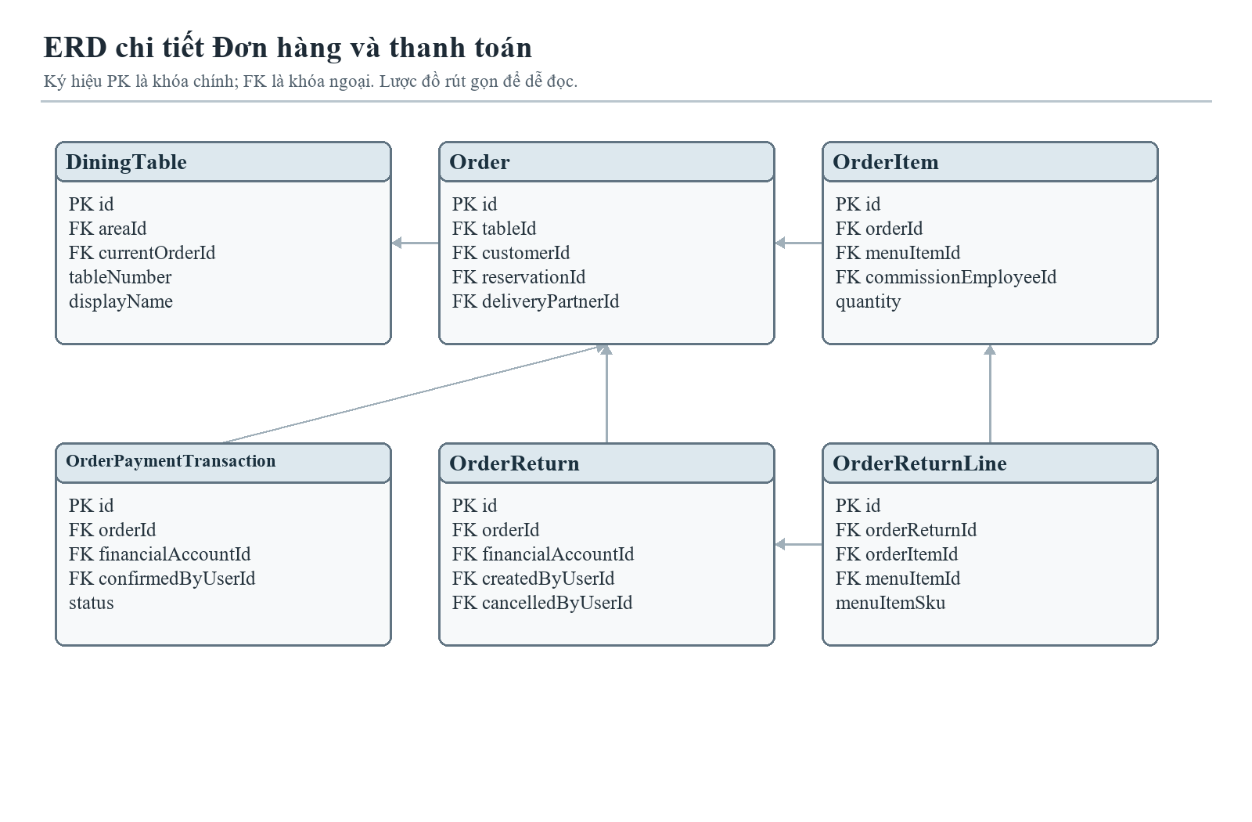
Hình 3.17: ERD chi tiết đơn hàng và thanh toán
Bảng 3.32: Khóa liên kết trong miền đơn hàng và thanh toán
Model nguồn | Model đích | Trường FK
Order | DiningTable | tableId
OrderItem | Order | orderId
OrderPaymentTransaction | Order | orderId
OrderReturn | Order | orderId
OrderReturnLine | OrderReturn | orderReturnId
OrderReturnLine | OrderItem | orderItemId
Miền 9: Nguyên liệu và định lượng
Nhóm nguyên liệu và định lượng gồm 6 model liên quan. Các bảng chính là Ingredient, MenuItemIngredient, InventoryTransaction, InventoryCheck, InventoryCheckLine, InventoryWaste.
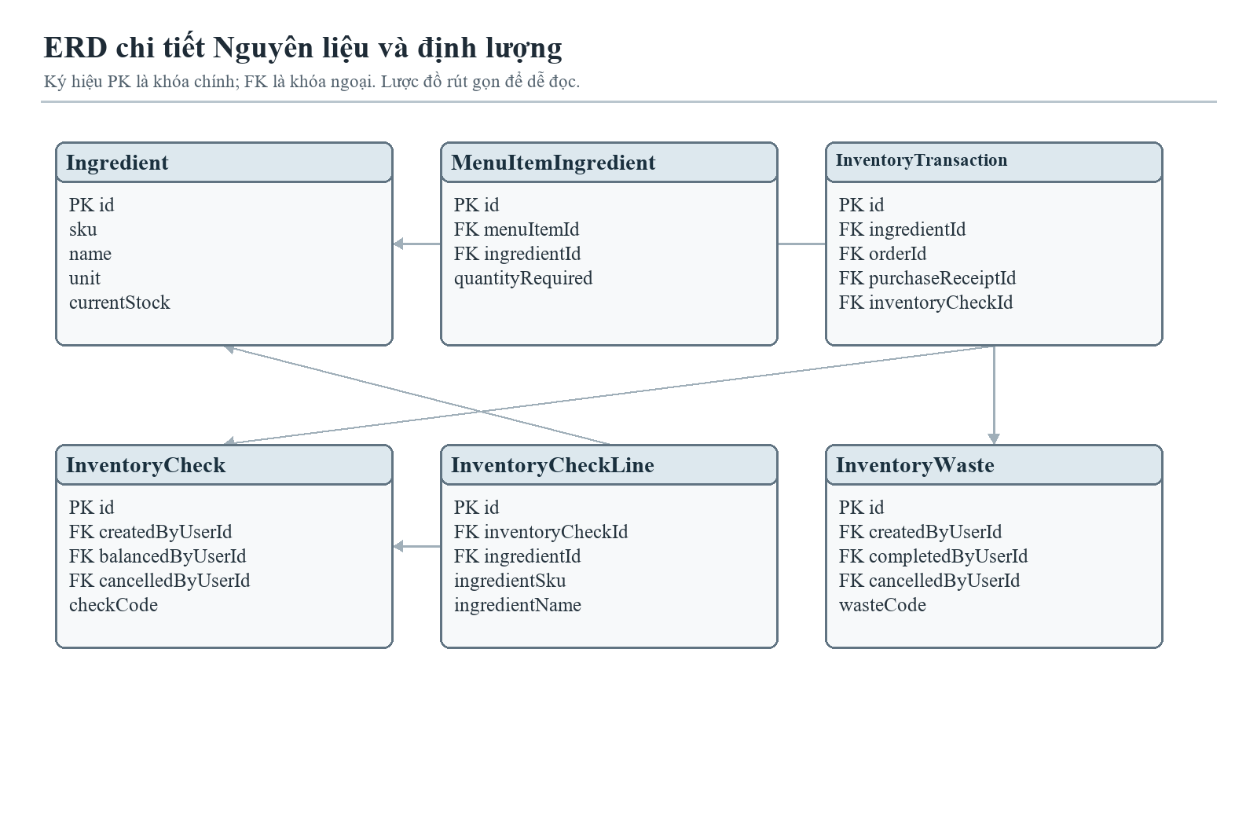
Hình 3.18: ERD chi tiết nguyên liệu và định lượng
Bảng 3.33: Khóa liên kết trong miền nguyên liệu và định lượng
Model nguồn | Model đích | Trường FK
MenuItemIngredient | Ingredient | ingredientId
InventoryTransaction | Ingredient | ingredientId
InventoryTransaction | InventoryCheck | inventoryCheckId
InventoryTransaction | InventoryWaste | inventoryWasteId
InventoryCheckLine | InventoryCheck | inventoryCheckId
InventoryCheckLine | Ingredient | ingredientId
Miền 10: Nhập hàng và công nợ
Nhóm nhập hàng và công nợ gồm 6 model liên quan. Các bảng chính là Supplier, PurchaseReceipt, PurchaseReceiptLine, SupplierPayment, PurchaseReturn, PurchaseReturnLine.
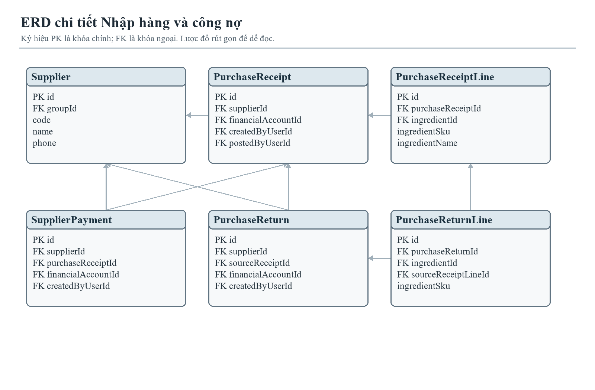
Hình 3.19: ERD chi tiết nhập hàng và công nợ
Bảng 3.34: Khóa liên kết trong miền nhập hàng và công nợ
Model nguồn | Model đích | Trường FK
PurchaseReceipt | Supplier | supplierId
PurchaseReceiptLine | PurchaseReceipt | purchaseReceiptId
SupplierPayment | Supplier | supplierId
SupplierPayment | PurchaseReceipt | purchaseReceiptId
PurchaseReturn | Supplier | supplierId
PurchaseReturn | PurchaseReceipt | sourceReceiptId
PurchaseReturnLine | PurchaseReturn | purchaseReturnId
PurchaseReturnLine | PurchaseReceiptLine | sourceReceiptLineId
Miền 11: Sổ quỹ
Nhóm sổ quỹ gồm 5 model liên quan. Các bảng chính là FinancialAccount, CashVoucher, CashFlowCategory, FinancialParty, SupplierPayment.
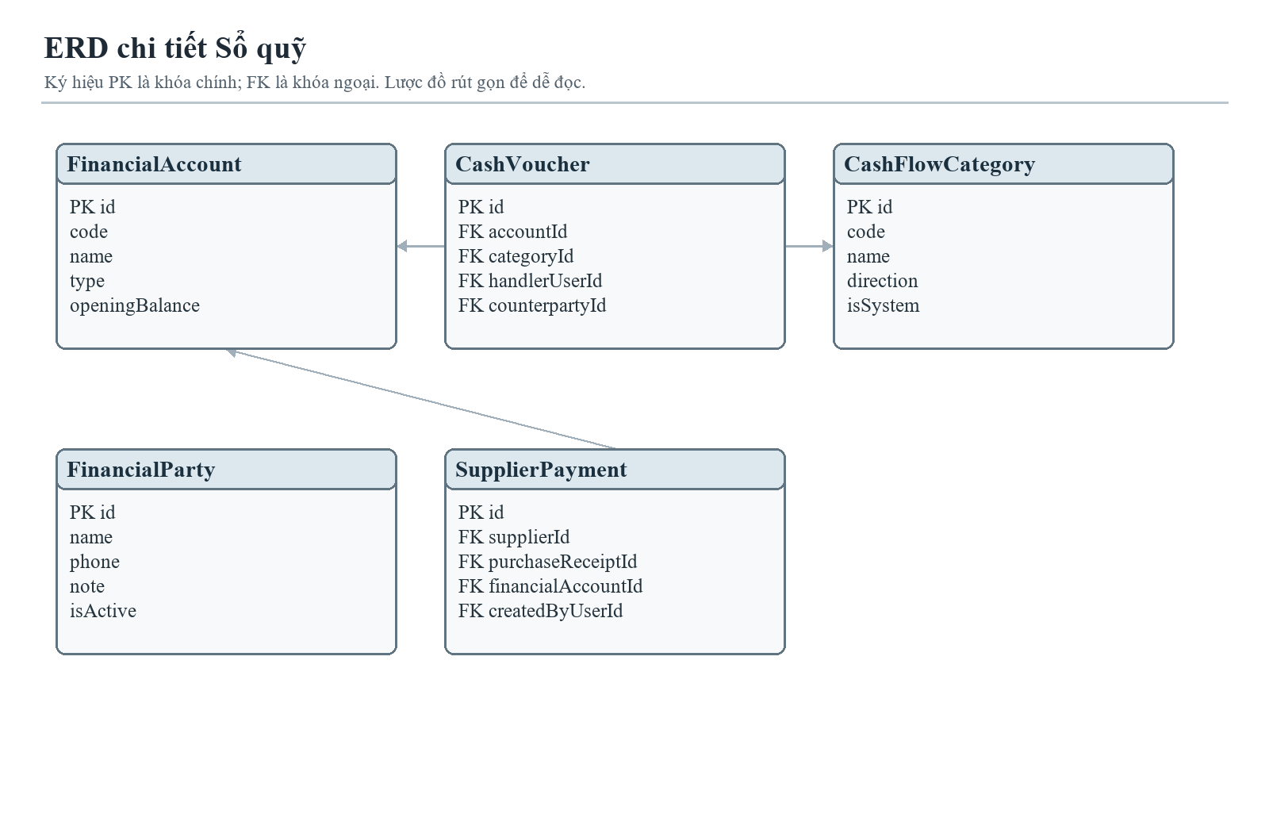
Hình 3.20: ERD chi tiết sổ quỹ
Bảng 3.35: Khóa liên kết trong miền sổ quỹ
Model nguồn | Model đích | Trường FK
CashVoucher | FinancialAccount | accountId
CashVoucher | CashFlowCategory | categoryId
CashVoucher | CashVoucher | reversalOfId
SupplierPayment | FinancialAccount | financialAccountId
Miền 12: Đối tác giao hàng
Nhóm đối tác giao hàng gồm 5 model liên quan. Các bảng chính là CustomerGroup, Customer, DeliveryPartner, DeliveryPartnerGroup, Order.
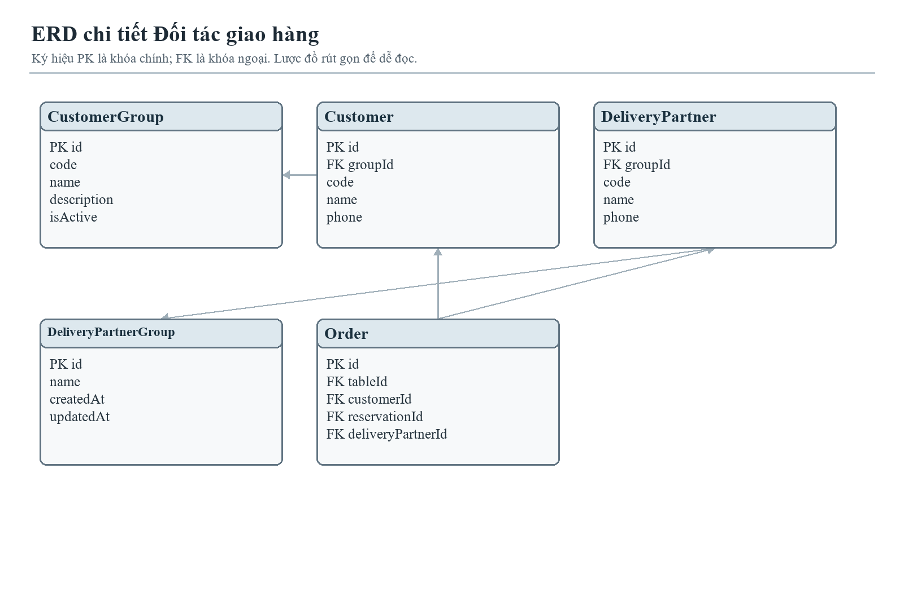
Hình 3.21: ERD chi tiết đối tác giao hàng
Bảng 3.36: Khóa liên kết trong miền đối tác giao hàng
Model nguồn | Model đích | Trường FK
Customer | CustomerGroup | groupId
DeliveryPartner | DeliveryPartnerGroup | groupId
Order | Customer | customerId
Order | DeliveryPartner | deliveryPartnerId
Miền 13: Chính sách nhân sự
Nhóm chính sách nhân sự gồm 5 model liên quan. Các bảng chính là Branch, BranchEmployeeSettingsRevision, BranchPayrollPolicyVersion, BranchWorkweekPolicyVersion, BranchHolidayPeriod.
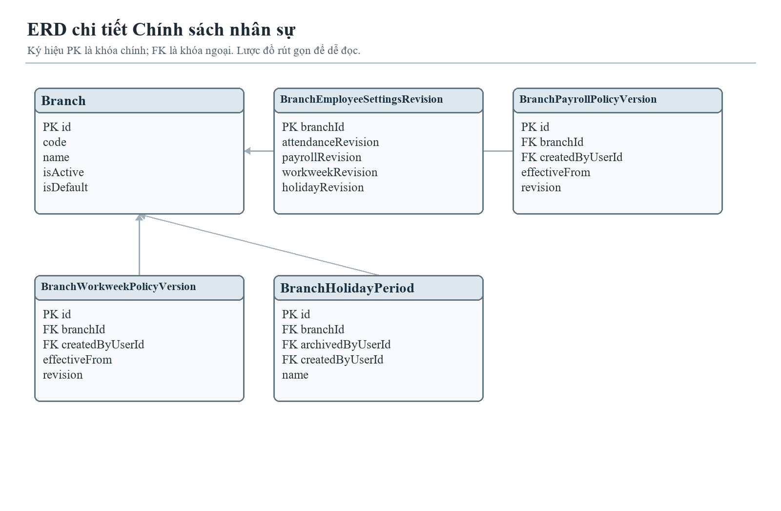
Hình 3.22: ERD chi tiết chính sách nhân sự
Bảng 3.37: Khóa liên kết trong miền chính sách nhân sự
Model nguồn | Model đích | Trường FK
BranchEmployeeSettingsRevision | Branch | branchId
BranchPayrollPolicyVersion | Branch | branchId
BranchWorkweekPolicyVersion | Branch | branchId
BranchHolidayPeriod | Branch | branchId

3.8. Thiết kế luồng xử lý
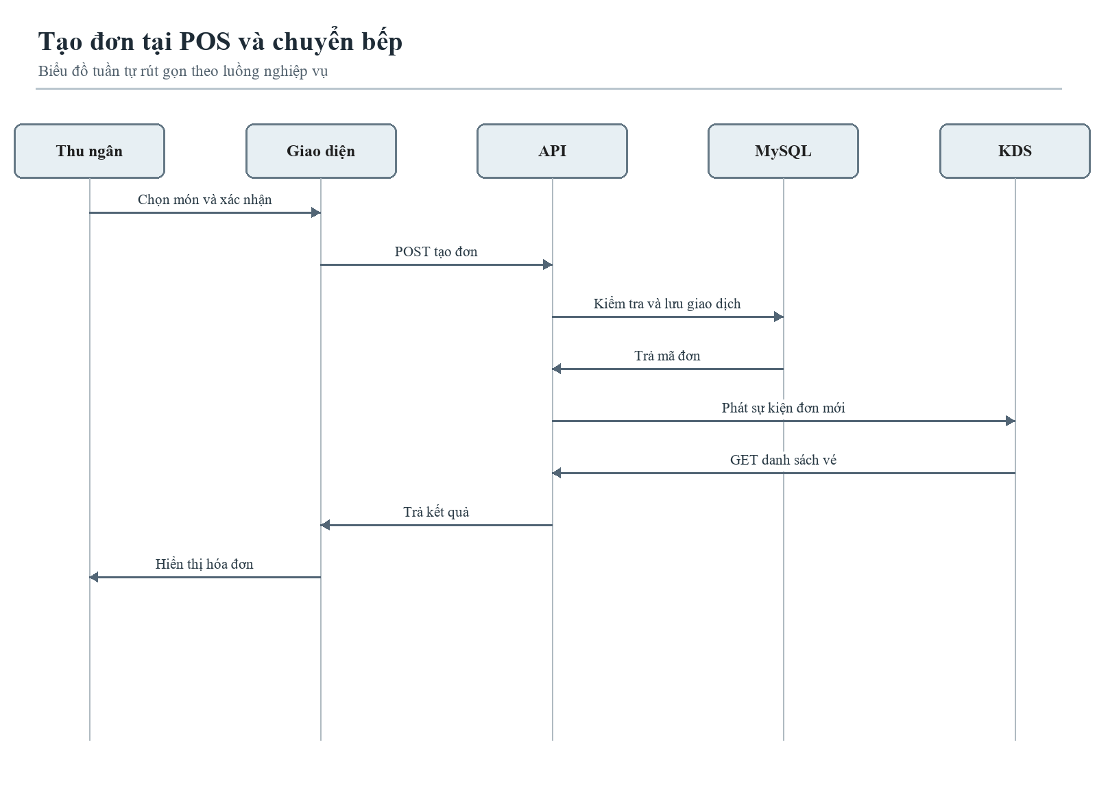
Hình 3.23: Biểu đồ tuần tự tạo đơn và chuyển bếp
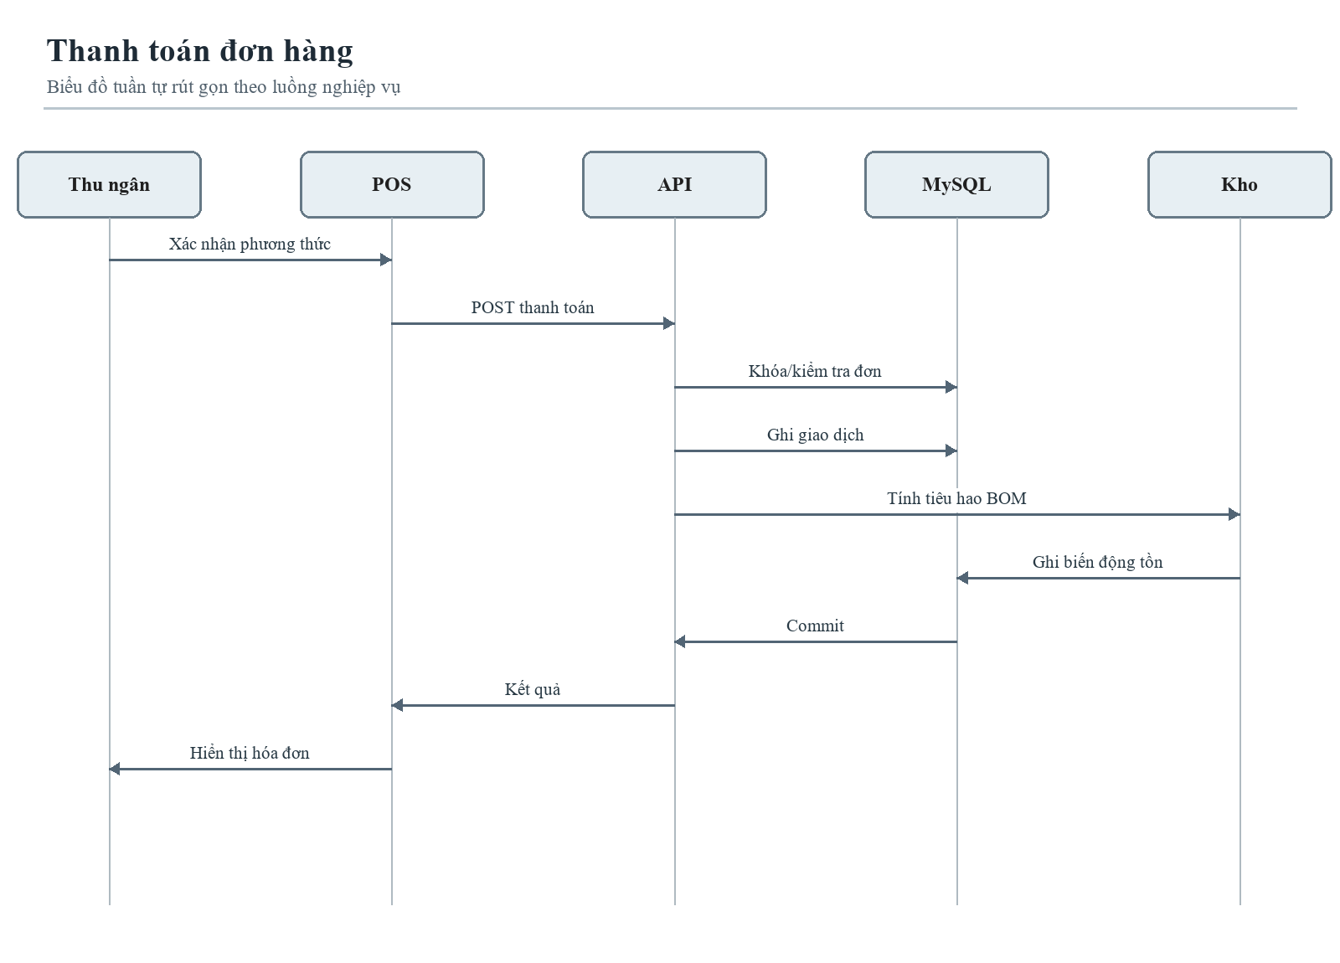
Hình 3.24: Biểu đồ tuần tự thanh toán
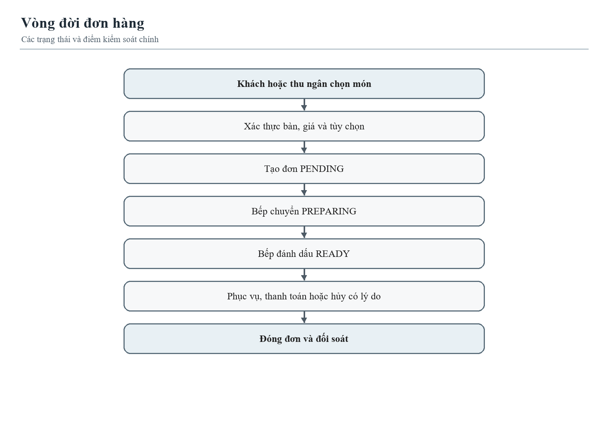
Hình 3.25: Biểu đồ hoạt động vòng đời đơn

3.8.1. Các quy trình bổ trợ
Các biểu đồ hoạt động tiếp theo tóm tắt điểm kiểm soát trong đặt bàn, nhập kho, tính lương, sổ quỹ và hoàn trả. Mỗi bước được kiểm tra ở server và thay đổi dữ liệu liên quan cần hoàn tất trong cùng giao dịch khi nghiệp vụ yêu cầu.
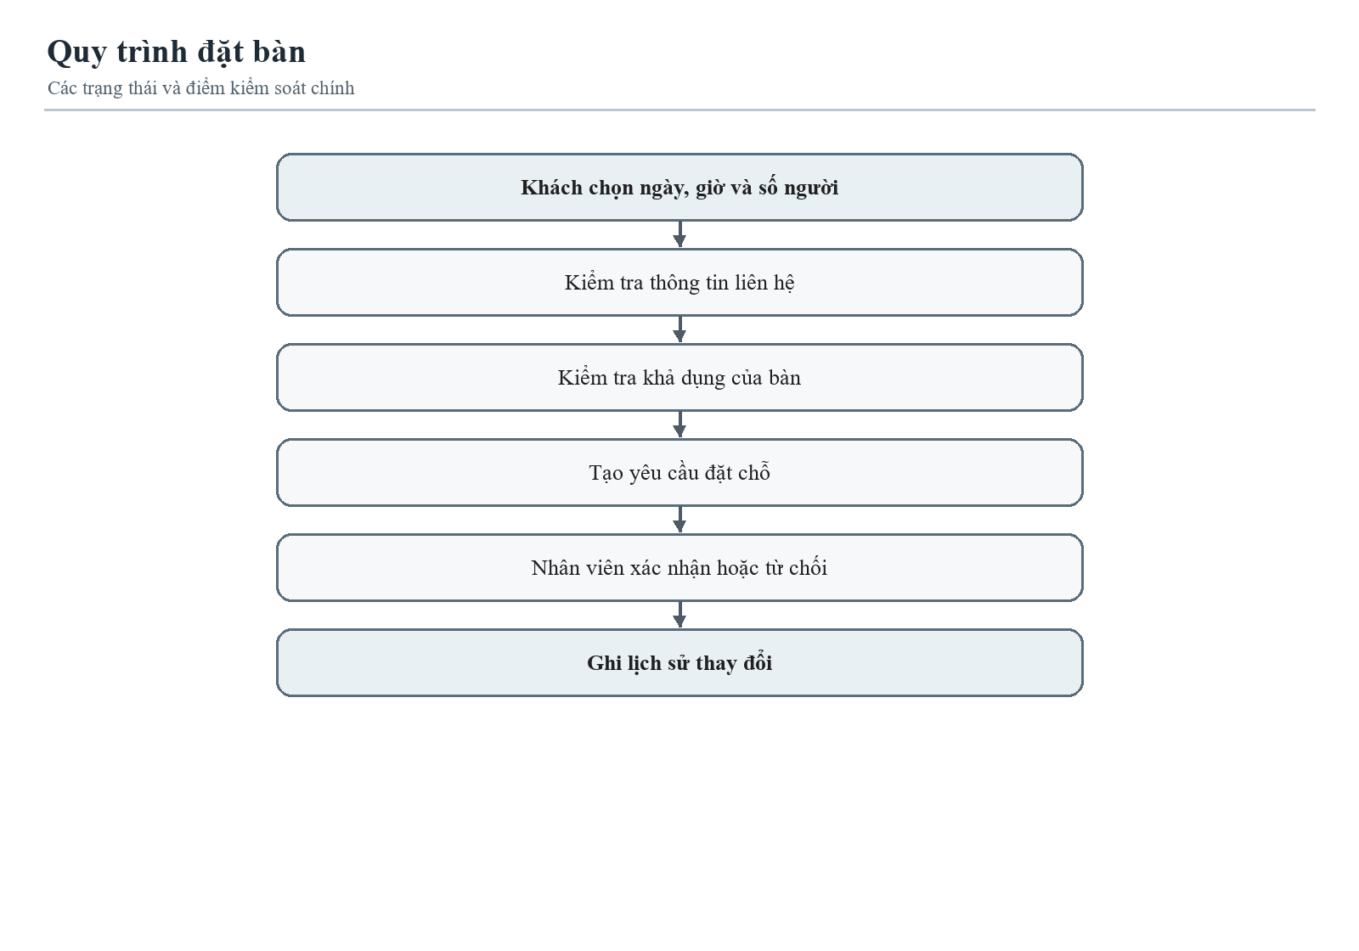
Hình 3.26: Biểu đồ hoạt động đặt bàn
Luồng đặt bàn cần kiểm tra cả nhánh lỗi: đầu vào thiếu, quyền không phù hợp, trạng thái chứng từ đã chốt hoặc một bước lưu thất bại. Kết quả cuối phải truy vết được về bản ghi nguồn.
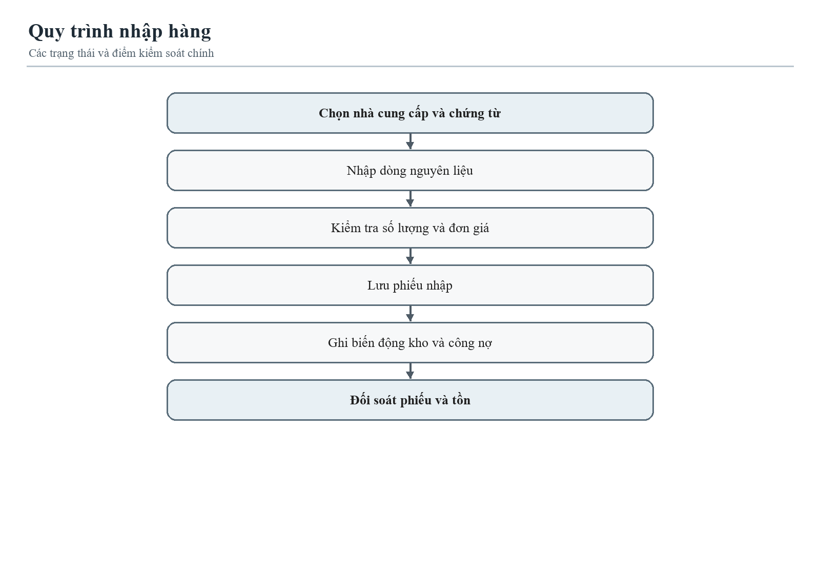
Hình 3.27: Biểu đồ hoạt động nhập hàng
Luồng nhập hàng cần kiểm tra cả nhánh lỗi: đầu vào thiếu, quyền không phù hợp, trạng thái chứng từ đã chốt hoặc một bước lưu thất bại. Kết quả cuối phải truy vết được về bản ghi nguồn.
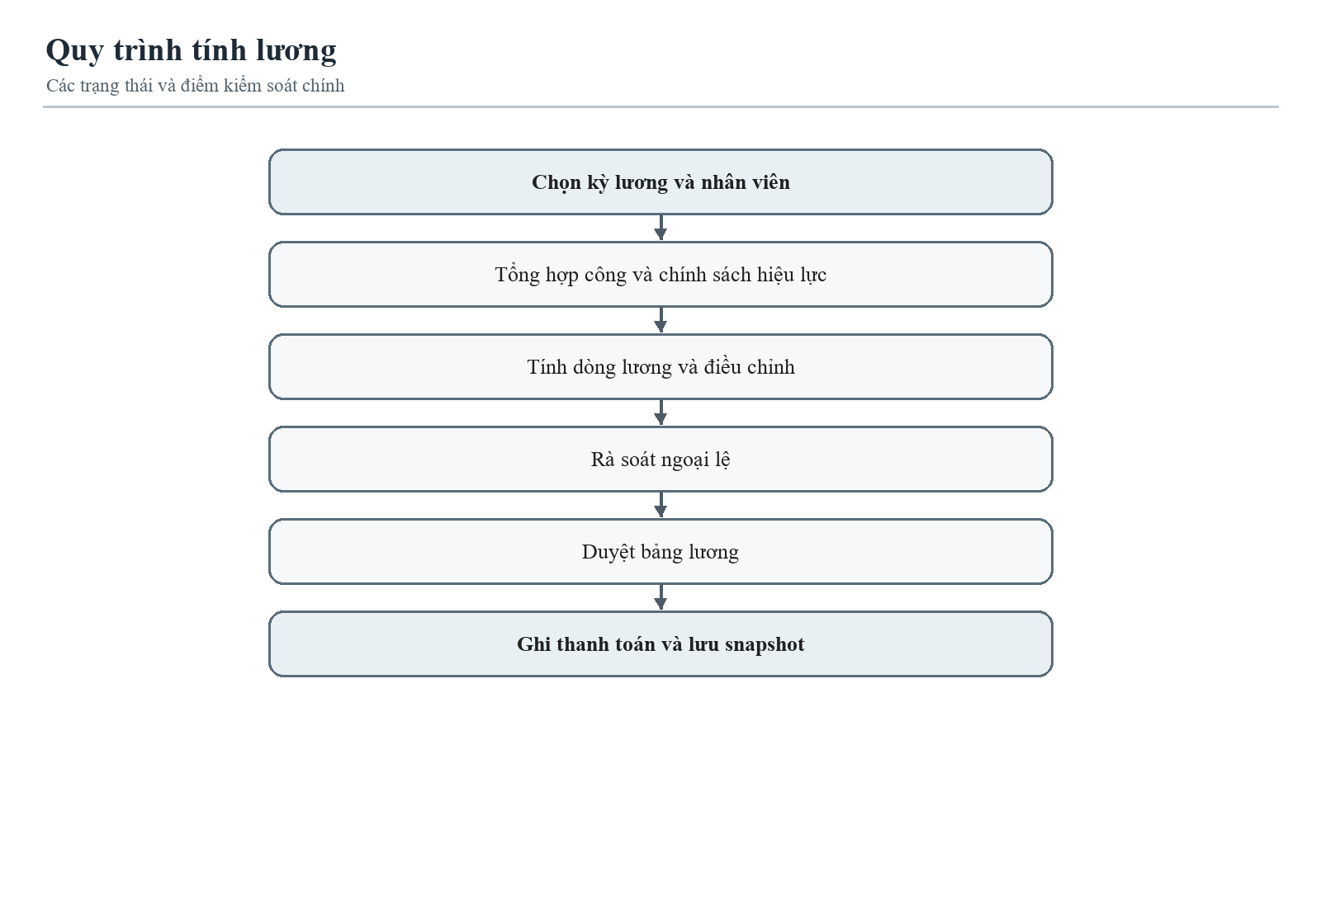
Hình 3.28: Biểu đồ hoạt động tính lương
Luồng tính lương cần kiểm tra cả nhánh lỗi: đầu vào thiếu, quyền không phù hợp, trạng thái chứng từ đã chốt hoặc một bước lưu thất bại. Kết quả cuối phải truy vết được về bản ghi nguồn.
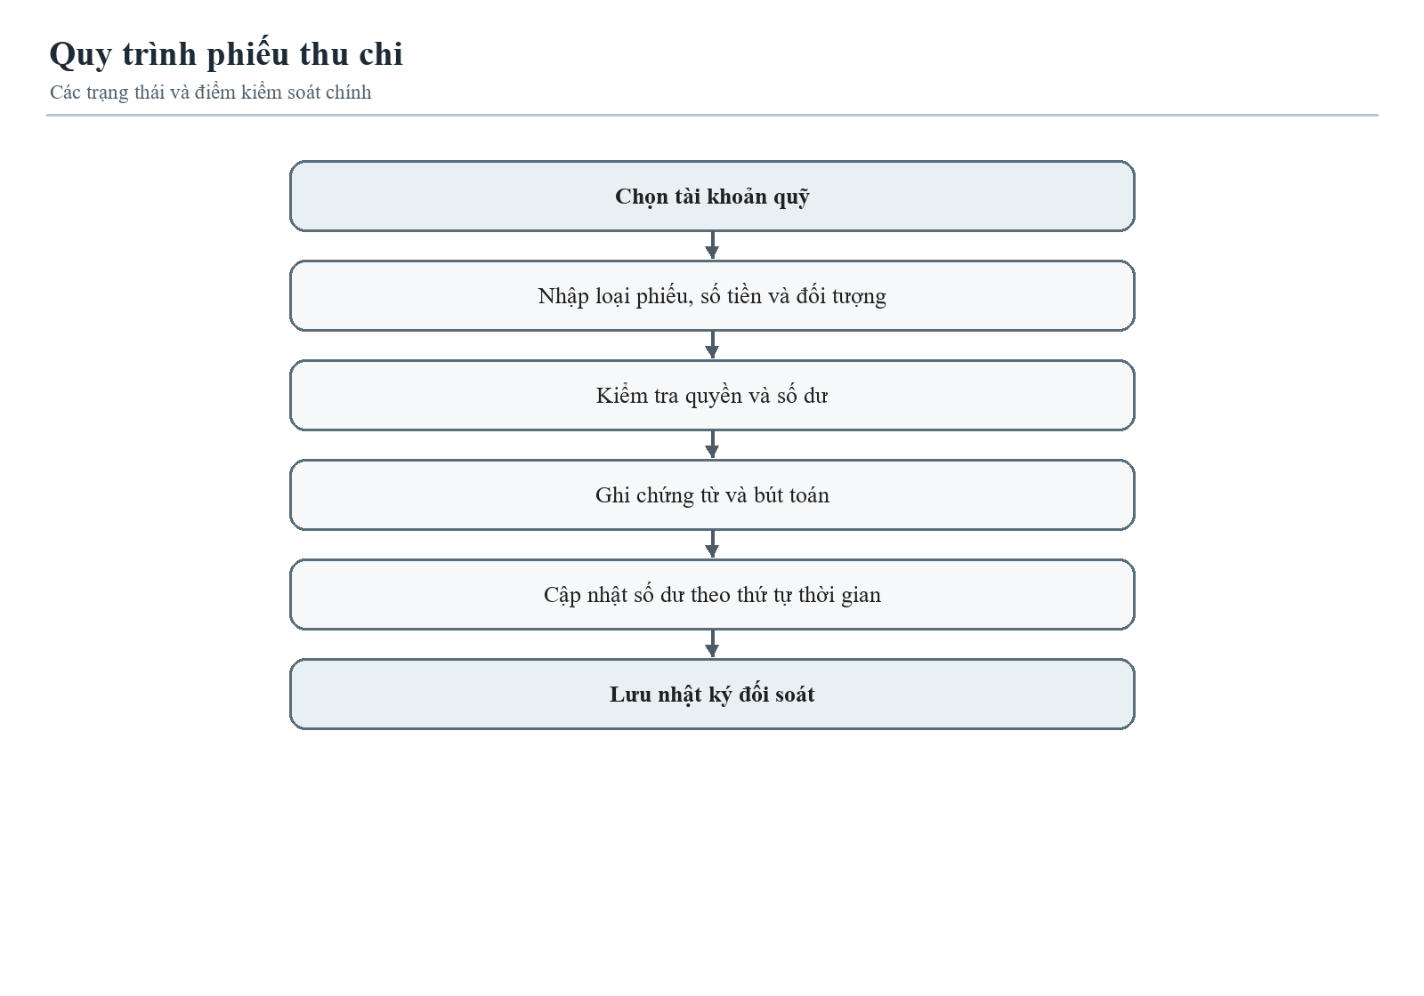
Hình 3.29: Biểu đồ hoạt động phiếu thu chi
Luồng phiếu thu chi cần kiểm tra cả nhánh lỗi: đầu vào thiếu, quyền không phù hợp, trạng thái chứng từ đã chốt hoặc một bước lưu thất bại. Kết quả cuối phải truy vết được về bản ghi nguồn.
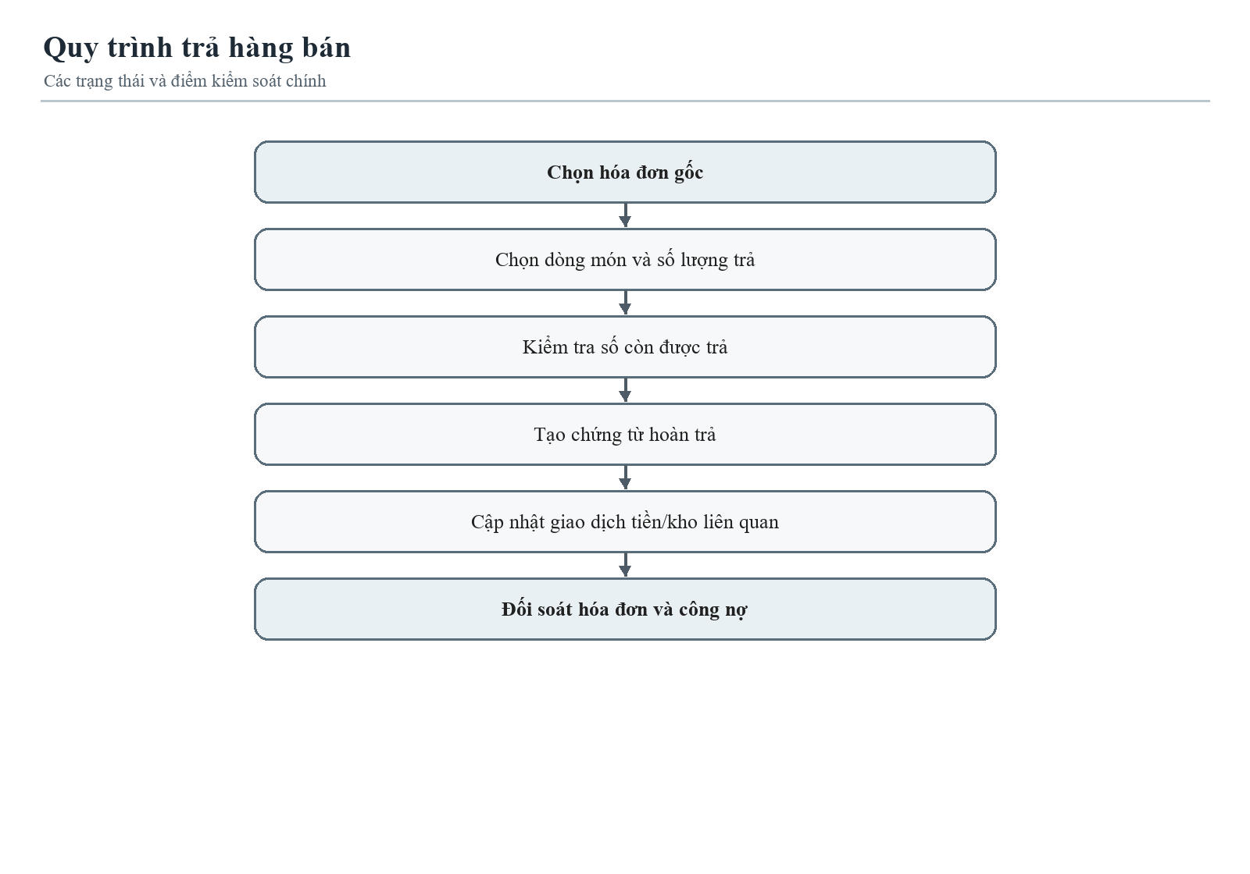
Hình 3.30: Biểu đồ hoạt động trả hàng bán
Luồng trả hàng bán cần kiểm tra cả nhánh lỗi: đầu vào thiếu, quyền không phù hợp, trạng thái chứng từ đã chốt hoặc một bước lưu thất bại. Kết quả cuối phải truy vết được về bản ghi nguồn.

3.9. Thiết kế giao diện
Điều hướng thay đổi theo vai trò: thu ngân có POS, bàn, đặt bàn, đơn và sổ quỹ; bếp có KDS; quản trị có báo cáo, thực đơn, giá, kho, khách, nhân viên và nhật ký. Giao diện di động sử dụng điều hướng gọn, còn desktop có thanh điều hướng và vùng thao tác rộng. Các ảnh chụp thực tế cần bổ sung sau khi người thực hiện chạy bản build nghiệm thu.
Bảng 3.38: Quy tắc thiết kế giao diện
Màn hình | Dữ liệu chính | Tác vụ trọng tâm
POS | Món, giỏ, bàn, tổng tiền | Tạo đơn và thanh toán
KDS | Vé bếp, thời gian chờ, trạng thái | Đổi trạng thái chế biến
Bàn | Sơ đồ và tình trạng bàn | Chọn/chuyển bàn
Kho | Nguyên liệu, tồn, cảnh báo | Nhập và kiểm kê
Nhân sự | Hồ sơ, ca, công, lương | Quản trị vòng đời nhân viên
Báo cáo | KPI theo ngày | Theo dõi vận hành

CHƯƠNG 4: TRIỂN KHAI VÀ KIỂM THỬ HỆ THỐNG

4.1. Môi trường và cấu trúc mã nguồn
Repository được tổ chức theo npm workspaces gồm backend, frontend, thư mục tài liệu, bộ kiểm thử E2E và script hỗ trợ. README khóa môi trường phát triển Node.js 24.19.0, npm 11.17.0 và MySQL 8.4. Tên biến cấu hình được đặt trong .env.example; thông tin nhạy cảm không được ghi vào báo cáo.
Bảng 4.1: Cấu trúc dự án
Đường dẫn | Nội dung
backend/src/modules | API theo miền nghiệp vụ
backend/prisma | schema, migration, seed
frontend/src/features | màn hình theo chức năng
frontend/src/navigation | điều hướng theo vai trò
e2e | kịch bản Playwright
docs | đặc tả và thiết kế nội bộ

4.2. Triển khai phân hệ người dùng

4.2.1. Đăng nhập và điều hướng
RootNavigator lựa chọn màn hình đăng nhập, đặt bàn công khai, gọi món QR hoặc kiosk chấm công theo ngữ cảnh URL. Sau khi đăng nhập, RoleTabs giới hạn tập tab theo vai trò. Backend xác thực lại quyền qua middleware của từng route.
[CẦN BỔ SUNG ẢNH CHỤP: Màn hình đăng nhập và tab theo ba vai trò; chụp bản build ngày nghiệm thu, che dữ liệu cá nhân]
Hình 4.1: Màn hình đăng nhập và tab theo ba vai trò

4.2.2. POS và giỏ hàng
POSScreen trình bày danh mục món, bộ lọc, lựa chọn biến thể, giỏ hàng và bước tạo đơn. Dữ liệu hiển thị chỉ hỗ trợ chọn món; server phải kiểm tra lại giá và điều kiện trước khi ghi. Việc tạo đơn sử dụng khóa chống thao tác lặp khi mạng chập chờn.
[CẦN BỔ SUNG ẢNH CHỤP: POS với giỏ hàng và bước xác nhận tạo đơn; chụp bản build ngày nghiệm thu, che dữ liệu cá nhân]
Hình 4.2: POS với giỏ hàng và bước xác nhận tạo đơn

4.2.3. Màn hình bếp KDS
KDSScreen nhận danh sách đơn đang chờ và cho phép bếp cập nhật theo luồng trạng thái. Sự kiện Socket.IO giúp hiển thị thay đổi kịp thời; tải lại qua API là cơ chế khôi phục khi phiên kết nối thay đổi.
[CẦN BỔ SUNG ẢNH CHỤP: KDS có vé ở trạng thái chờ, chế biến, sẵn sàng; chụp bản build ngày nghiệm thu, che dữ liệu cá nhân]
Hình 4.3: KDS có vé ở trạng thái chờ, chế biến, sẵn sàng

4.2.4. Khách hàng gọi món tại bàn
TableOrderScreen nhận số bàn hoặc token từ liên kết QR, tải thực đơn và cho khách thêm món. API phải gắn đơn với bàn hợp lệ và kiểm tra token. Màn hình theo dõi trạng thái giúp khách biết tiến độ mà không cần tài khoản nhân viên.
[CẦN BỔ SUNG ẢNH CHỤP: Trang QR của khách, giỏ hàng và theo dõi đơn; chụp bản build ngày nghiệm thu, che dữ liệu cá nhân]
Hình 4.4: Trang QR của khách, giỏ hàng và theo dõi đơn

4.2.5. Bàn ăn và đặt bàn
TableScreen và các màn hình đặt bàn thể hiện trạng thái sử dụng, lựa chọn bàn và đặt chỗ. Dịch vụ backend kiểm tra xung đột, lịch sử thay đổi và liên kết đơn với bàn.
[CẦN BỔ SUNG ẢNH CHỤP: Sơ đồ bàn và danh sách đặt bàn; chụp bản build ngày nghiệm thu, che dữ liệu cá nhân]
Hình 4.5: Sơ đồ bàn và danh sách đặt bàn

4.3. Triển khai phân hệ quản trị

4.3.1. Thực đơn, bảng giá và voucher
Quản trị tạo/sửa món, danh mục, tùy chọn và bảng giá. Mã ưu đãi được kiểm tra thời gian, điều kiện đơn và số lượt dùng ở backend. Màn hình quản trị cho phép tra cứu nhanh danh sách và kiểm soát trạng thái bán.
[CẦN BỔ SUNG ẢNH CHỤP: Quản lý thực đơn, bảng giá và voucher; đối chiếu nội dung với dữ liệu thử nghiệm]
Hình 4.6: Quản lý thực đơn, bảng giá và voucher

4.3.2. Kho, BOM và chuỗi cung ứng
Ingredient, MenuItemIngredient và InventoryTransaction tách danh mục, công thức và lịch sử biến động. Những phiếu nhập, kiểm kê, xuất hủy và trả hàng có model và service riêng. Giá vốn và tồn kho phải được đối soát theo giao dịch, tránh sửa số tồn trực tiếp thiếu dấu vết.
[CẦN BỔ SUNG ẢNH CHỤP: Màn hình kho, định lượng và phiếu nhập; đối chiếu nội dung với dữ liệu thử nghiệm]
Hình 4.7: Màn hình kho, định lượng và phiếu nhập

4.3.3. Khách hàng và đối tác giao hàng
Hồ sơ khách, nhóm khách, đặt bàn và đối tác giao hàng dùng các model riêng. Nhân viên được giới hạn thao tác trong phạm vi công việc; quản trị có danh sách và bộ lọc để tra cứu.
[CẦN BỔ SUNG ẢNH CHỤP: Màn hình khách hàng và đối tác; đối chiếu nội dung với dữ liệu thử nghiệm]
Hình 4.8: Màn hình khách hàng và đối tác

4.3.4. Nhân sự, lịch ca, công và lương
Hồ sơ nhân viên liên kết bộ phận, chức danh, lịch ca, phiên công và bảng lương. Chính sách lương, chấm công có phiên bản để kết quả đã chốt không phụ thuộc cấu hình mới. Kiosk có luồng truy cập riêng với giới hạn và chống gửi lặp.
[CẦN BỔ SUNG ẢNH CHỤP: Workspace nhân sự, lịch ca, chấm công và lương; đối chiếu nội dung với dữ liệu thử nghiệm]
Hình 4.9: Workspace nhân sự, lịch ca, chấm công và lương

4.3.5. Sổ quỹ và phiếu thu chi
FinancialAccount, CashVoucher và các bảng nguồn ghi nhận biến động tiền theo tài khoản và loại chứng từ. Quy tắc ghi sổ, đảo giao dịch và chống trùng phải được kiểm tra khi thanh toán đơn, nhà cung cấp hoặc lương.
[CẦN BỔ SUNG ẢNH CHỤP: Sổ quỹ, phiếu thu, phiếu chi; đối chiếu nội dung với dữ liệu thử nghiệm]
Hình 4.10: Sổ quỹ, phiếu thu, phiếu chi

4.3.6. Báo cáo ngày và nhật ký
API hiện hành GET /api/reports/daily chỉ dành cho ADMIN. DashboardScreen hiển thị chỉ số tổng hợp theo ngày và món bán chạy. Các báo cáo mở rộng trong tài liệu thiết kế là hướng phát triển, không được xem là kết quả đã nghiệm thu ở bản mã nguồn này.
[CẦN BỔ SUNG ẢNH CHỤP: Dashboard báo cáo ngày và nhật ký kiểm toán; đối chiếu nội dung với dữ liệu thử nghiệm]
Hình 4.11: Dashboard báo cáo ngày và nhật ký kiểm toán

4.4. Cài đặt API và xử lý dữ liệu
Backend khai báo route theo module trong app.ts. Mỗi route áp dụng middleware xác thực và phân quyền khi cần, sau đó chuyển đến controller/service. Zod được dùng để kiểm tra dữ liệu đầu vào ở các luồng có schema. Prisma Client ánh xạ model và migration với MySQL. Phụ lục B liệt kê route được trích trực tiếp từ tệp *.routes.ts; đường dẫn module trong bảng cần ghép với tiền tố mount ở app.ts khi gọi thực tế.
Bảng 4.2: Ví dụ hợp đồng API
Chức năng | Method và path | Quyền
Báo cáo ngày | GET /api/reports/daily | ADMIN
Đăng nhập | POST /api/auth/login | Công khai
Danh sách món | GET /api/menu/... | Theo route
Tạo đơn | POST /api/orders/... | Theo route
Sổ quỹ | /api/cashbook/... | Theo route

4.5. Kiểm thử

4.5.1. Chiến lược kiểm thử
Các bài kiểm tra được chia theo phạm vi: TypeScript typecheck, kiểm thử frontend không cần DB, kiểm thử backend với DB test cô lập và E2E trên bản build. Khi kiểm thử có thể thay đổi dữ liệu, phải xác nhận kết nối trỏ đúng cơ sở dữ liệu thử nghiệm, tránh dùng DB phát triển hoặc sản xuất. Phụ lục C ghi đầy đủ ca và đầu ra mong đợi.
Bảng 4.3: Các lệnh kiểm chứng
Lệnh | Mục đích | Điều kiện an toàn
npm run typecheck | Kiểm tra kiểu backend và frontend | Không ghi DB
npm run test:frontend | Kiểm thử UI/view model | Không ghi DB
npm run test:backend | Kiểm thử API và service | Chỉ chạy với DB test cô lập
npm run test:e2e | Luồng người dùng | Bản build và DB test riêng
npm run build | Đóng gói ứng dụng | Cấu hình môi trường phù hợp

4.5.2. Kết quả và bằng chứng
Ngày 03/10/2026, lệnh kiểm tra kiểu hoàn tất với mã thoát 0. Bộ kiểm thử frontend chạy 289 ca: 287 đạt, 2 thất bại ở màn hình bảng lương và lịch ca do lời gọi API phân trang/trạng thái khác kỳ vọng của test. Báo cáo ghi nguyên tình trạng này; các kịch bản cần MySQL test và thiết bị vẫn phải có log/ảnh riêng trước khi khẳng định đạt.
Bảng 4.4: Tình trạng kiểm chứng tại thời điểm lập báo cáo
Hạng mục | Kết quả | Nguồn bằng chứng
Kiểm tra kiểu TypeScript | Đạt; exit code 0 | npm run typecheck, 03/10/2026
Frontend unit tests | 287/289 đạt; 2 thất bại | npm run test:frontend, 03/10/2026
Backend integration | Chưa chạy trong tác vụ lập báo cáo | Cần DB test cô lập
E2E và thiết bị | Chưa nghiệm thu trong tác vụ lập báo cáo | Cần ảnh/video và log Playwright
Hai ca thất bại là EmployeePayrollScreen.test.tsx (lọc/phân trang bảng lương) và employeeScheduleScreen.test.tsx (phân trang nhân viên trong lịch ca). Cần sửa hoặc cập nhật kỳ vọng test theo hợp đồng hiện hành, sau đó chạy lại trước khi nộp bản nghiệm thu cuối.

4.6. Đóng gói và triển khai
README mô tả việc cấu hình MySQL và biến môi trường, cài đặt dependency, khởi động backend/frontend, sau đó build web để server phục vụ tệp tĩnh khi có thư mục dist. Quy trình triển khai cần tạo schema bằng migration đã được rà soát, nạp dữ liệu mẫu chỉ ở môi trường thử nghiệm, cấu hình khóa JWT và thông tin DB ngoài mã nguồn, kiểm tra /health và xác nhận các vai trò thao tác được.
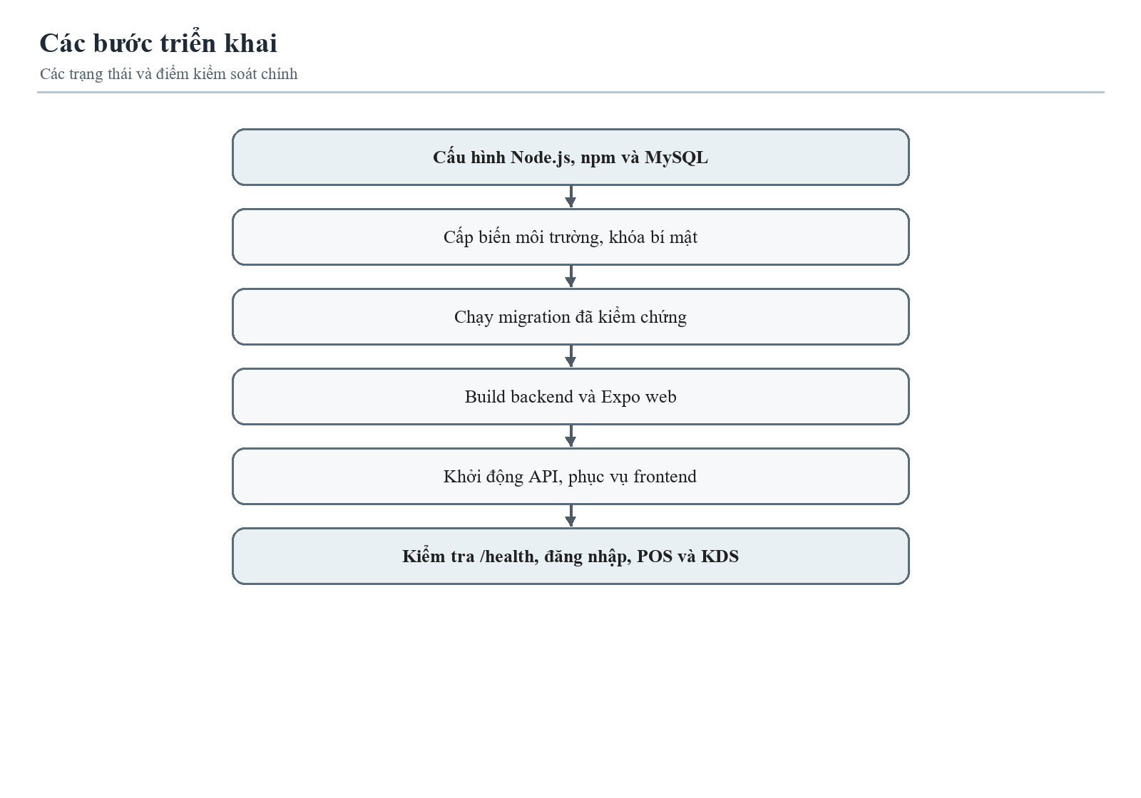
Hình 4.12: Sơ đồ triển khai môi trường ứng dụng

4.7. Giới hạn kỹ thuật đã nhận diện
Báo cáo ngày hiện là điểm bắt đầu của phân hệ phân tích; báo cáo nhiều trang cần triển khai riêng. Nghiệm thu thực địa còn phụ thuộc mạng, thiết bị, thanh toán và dữ liệu thật.

KẾT LUẬN

Kết quả đạt được
Đồ án đã xây dựng một nền tảng quản trị nhà hàng phục vụ nhanh gồm các luồng bán hàng, điều phối bếp, gọi món tại bàn, quản lý dữ liệu vận hành và báo cáo ngày. Kiến trúc tách frontend, API, service và CSDL giúp mỗi phần có trách nhiệm rõ; schema và route hiện hành cung cấp bằng chứng cho chức năng đã trình bày. Báo cáo đã đặc tả 20 ca sử dụng trọng yếu và hệ thống hóa lược đồ, API, kịch bản kiểm thử để hỗ trợ việc đối chiếu.

Hạn chế
Các sơ đồ trong báo cáo là bản diễn giải có chọn lọc từ mã nguồn, cần được rà soát với giảng viên và bản triển khai cuối. Ảnh giao diện thực tế, biên bản nghiệm thu thiết bị và kết quả kiểm thử dùng CSDL riêng chưa thể thay bằng ảnh minh họa. Dashboard hiện chỉ có báo cáo ngày; các báo cáo chuyên sâu cần một giai đoạn phát triển và đánh giá riêng.

Hướng phát triển
Hướng tiếp theo là hoàn thiện bộ báo cáo vận hành theo loại dữ liệu, tăng mức kiểm thử E2E trên thiết bị, xây quy trình triển khai có giám sát/sao lưu và đối soát dữ liệu tài chính với chứng từ thật. Khi bổ sung ảnh chụp, người thực hiện cần cập nhật chú thích, mục lục hình và các số trang trong Word.

TÀI LIỆU THAM KHẢO
[1] React Native, “Introduction”, https://reactnative.dev/docs/getting-started (truy cập 03/10/2026).
[2] Express.js, “Routing”, https://expressjs.com/en/guide/routing/ (truy cập 03/10/2026).
[3] Expo, “Expo SDK 54 reference”, https://docs.expo.dev/versions/v54.0.0/ (truy cập 03/10/2026).
[4] Prisma, “Prisma ORM v6 – Transactions and batch queries”, https://www.prisma.io/docs/orm/v6/prisma-client/queries/transactions (truy cập 03/10/2026). Khái niệm giao dịch áp dụng cho dự án dùng Prisma 5.
[5] Oracle, “MySQL 8.4 Reference Manual – START TRANSACTION, COMMIT, ROLLBACK”, https://dev.mysql.com/doc/refman/8.4/en/commit.html (truy cập 03/10/2026).
[6] Socket.IO, “Rooms”, https://socket.io/docs/v4/rooms/ (truy cập 03/10/2026).
[7] OWASP, “Authentication Cheat Sheet”, https://cheatsheetseries.owasp.org/cheatsheets/Authentication_Cheat_Sheet.html (truy cập 03/10/2026).
[8] OWASP, “Authorization Cheat Sheet”, https://cheatsheetseries.owasp.org/cheatsheets/Authorization_Cheat_Sheet.html (truy cập 03/10/2026).
[9] Nhóm phát triển Crispy Bite, README.md, package.json, backend/prisma/schema.prisma, backend/src và frontend/src trong repository dự án; đối chiếu ngày 03/10/2026.

PHỤ LỤC A: TỪ ĐIỂN DỮ LIỆU
Phụ lục này sinh từ backend/prisma/schema.prisma tại thời điểm lập báo cáo. Kiểu có dấu ? là có thể rỗng, [] là quan hệ nhiều bản ghi. Cột ràng buộc ghi nguyên dạng Prisma để dễ đối chiếu; danh sách @@ cuối mỗi model thể hiện chỉ mục và quy tắc ở mức bảng.
NHÂN SỰ VÀ CHÍNH SÁCH
A.01. Model AttendanceKioskIdempotency
Miền: Nhân sự và chính sách. Số trường/quan hệ: 9. Trường liên kết nổi bật: kioskSessionId, attendanceSessionId.
Bảng A.1: Cấu trúc model AttendanceKioskIdempotency
Trường | Kiểu | Ý nghĩa | Ràng buộc / mặc định
id | Int | Khóa chính của bản ghi | @id @default(autoincrement())
kioskSessionId | Int | Khóa ngoại/liên kết đến kioskSession | —
idempotencyKey | String | Thuộc tính idempotencyKey | @db.VarChar(128)
requestDigest | String | Thuộc tính requestDigest | @db.Char(64)
attendanceSessionId | Int? | Khóa ngoại/liên kết đến attendanceSession | —
response | Json | Thuộc tính response | —
createdAt | DateTime | Thời điểm tạo | @default(now())
kioskSession | AttendanceKioskSession | Thuộc tính kioskSession | @relation(fields: [kioskSessionId], references: [id], onDelete: Restrict)
attendanceSession | EmployeeAttendanceSession? | Thuộc tính attendanceSession | @relation(fields: [attendanceSessionId], references: [id], onDelete: Restrict)
Quy tắc mức model: @@unique([kioskSessionId, idempotencyKey], map: "AttendanceKioskIdempotency_session_key"); @@index([attendanceSessionId])
A.02. Model AttendanceKioskRateLimitBucket
Miền: Nhân sự và chính sách. Số trường/quan hệ: 8. Trường liên kết nổi bật: không có khóa ngoại đặt tên theo quy ước.
Bảng A.2: Cấu trúc model AttendanceKioskRateLimitBucket
Trường | Kiểu | Ý nghĩa | Ràng buộc / mặc định
id | Int | Khóa chính của bản ghi | @id @default(autoincrement())
bucketHash | String | Thuộc tính bucketHash | @unique @db.Char(64)
bucketType | AttendanceRateLimitBucketType | Thuộc tính bucketType | —
requestCount | Int | Số lượng requestCount | @default(0)
windowStartedAt | DateTime | Mốc thời gian windowStartedAt | —
expiresAt | DateTime | Mốc thời gian expiresAt | —
createdAt | DateTime | Thời điểm tạo | @default(now())
updatedAt | DateTime | Thời điểm cập nhật | @updatedAt
Quy tắc mức model: @@index([expiresAt]); @@index([bucketType, windowStartedAt])
A.03. Model AttendanceKioskSession
Miền: Nhân sự và chính sách. Số trường/quan hệ: 14. Trường liên kết nổi bật: branchId, createdByUserId.
Bảng A.3: Cấu trúc model AttendanceKioskSession
Trường | Kiểu | Ý nghĩa | Ràng buộc / mặc định
id | Int | Khóa chính của bản ghi | @id @default(autoincrement())
branchId | Int | Khóa ngoại chi nhánh | —
tokenHash | String | Thuộc tính tokenHash | @unique @db.Char(64)
createdByUserId | Int | Khóa ngoại/liên kết đến createdByUser | —
deviceName | String? | Thuộc tính deviceName | @db.VarChar(120)
createdAt | DateTime | Thời điểm tạo | @default(now())
expiresAt | DateTime | Mốc thời gian expiresAt | —
revokedAt | DateTime? | Mốc thời gian revokedAt | —
lastUsedAt | DateTime? | Mốc thời gian lastUsedAt | —
branch | Branch | Thuộc tính branch | @relation(fields: [branchId], references: [id], onDelete: Restrict)
createdBy | User | Thuộc tính createdBy | @relation("AttendanceKioskSessionCreator", fields: [createdByUserId], references: [id], onDelete: Restrict)
checkIns | EmployeeAttendanceSession[] | Quan hệ một-nhiều với EmployeeAttendanceSession | @relation("AttendanceCheckInKiosk")
checkOuts | EmployeeAttendanceSession[] | Quan hệ một-nhiều với EmployeeAttendanceSession | @relation("AttendanceCheckOutKiosk")
idempotencies | AttendanceKioskIdempotency[] | Quan hệ một-nhiều với AttendanceKioskIdempotency | —
Quy tắc mức model: @@index([branchId, revokedAt, expiresAt])
A.04. Model Branch
Miền: Nhân sự và chính sách. Số trường/quan hệ: 19. Trường liên kết nổi bật: không có khóa ngoại đặt tên theo quy ước.
Bảng A.4: Cấu trúc model Branch
Trường | Kiểu | Ý nghĩa | Ràng buộc / mặc định
id | Int | Khóa chính của bản ghi | @id @default(autoincrement())
code | String | Mã nghiệp vụ | @unique @db.VarChar(40)
name | String | Tên hiển thị | @db.VarChar(120)
isActive | Boolean | Thuộc tính isActive | @default(true)
isDefault | Boolean | Thuộc tính isDefault | @default(false)
createdAt | DateTime | Thời điểm tạo | @default(now())
updatedAt | DateTime | Thời điểm cập nhật | @updatedAt
scheduleRules | EmployeeScheduleRule[] | Quan hệ một-nhiều với EmployeeScheduleRule | —
kioskSessions | AttendanceKioskSession[] | Quan hệ một-nhiều với AttendanceKioskSession | —
attendanceSessions | EmployeeAttendanceSession[] | Quan hệ một-nhiều với EmployeeAttendanceSession | @relation("AttendanceBranch")
plannedAttendanceSessions | EmployeeAttendanceSession[] | Quan hệ một-nhiều với EmployeeAttendanceSession | @relation("AttendancePlannedBranch")
attendanceDispositions | EmployeeAttendanceDisposition[] | Quan hệ một-nhiều với EmployeeAttendanceDisposition | —
payrollBatches | EmployeePayrollBatch[] | Quan hệ một-nhiều với EmployeePayrollBatch | —
attendancePolicyVersions | BranchAttendancePolicyVersion[] | Quan hệ một-nhiều với BranchAttendancePolicyVersion | —
payrollPolicyVersions | BranchPayrollPolicyVersion[] | Quan hệ một-nhiều với BranchPayrollPolicyVersion | —
workweekPolicyVersions | BranchWorkweekPolicyVersion[] | Quan hệ một-nhiều với BranchWorkweekPolicyVersion | —
holidayPeriods | BranchHolidayPeriod[] | Quan hệ một-nhiều với BranchHolidayPeriod | —
employeeSettingsRevision | BranchEmployeeSettingsRevision? | Thuộc tính employeeSettingsRevision | —
commissionPlans | CommissionPlan[] | Quan hệ một-nhiều với CommissionPlan | —
Quy tắc mức model: @@index([isActive, isDefault])
A.05. Model BranchAttendancePolicyVersion
Miền: Nhân sự và chính sách. Số trường/quan hệ: 14. Trường liên kết nổi bật: branchId, createdByUserId.
Bảng A.5: Cấu trúc model BranchAttendancePolicyVersion
Trường | Kiểu | Ý nghĩa | Ràng buộc / mặc định
id | Int | Khóa chính của bản ghi | @id @default(autoincrement())
branchId | Int | Khóa ngoại chi nhánh | —
effectiveFrom | DateTime | Bắt đầu hiệu lực | @db.Date
revision | Int | Thuộc tính revision | —
attendanceMode | EmployeeAttendanceMode | Thuộc tính attendanceMode | @default(SHIFT)
standardDayMinutes | Int | Thuộc tính standardDayMinutes | @default(480)
lateThresholdMinutes | Int | Thuộc tính lateThresholdMinutes | @default(0)
earlyLeaveThresholdMinutes | Int | Thuộc tính earlyLeaveThresholdMinutes | @default(0)
allowUnscheduledAttendance | Boolean | Thuộc tính allowUnscheduledAttendance | @default(true)
createdByUserId | Int? | Khóa ngoại/liên kết đến createdByUser | —
createdAt | DateTime | Thời điểm tạo | @default(now())
branch | Branch | Thuộc tính branch | @relation(fields: [branchId], references: [id], onDelete: Restrict)
createdBy | User? | Thuộc tính createdBy | @relation("AttendancePolicyCreator", fields: [createdByUserId], references: [id], onDelete: SetNull)
attendanceSessions | EmployeeAttendanceSession[] | Quan hệ một-nhiều với EmployeeAttendanceSession | —
Quy tắc mức model: @@unique([branchId, effectiveFrom], map: "AttendancePolicy_branch_effective_key"); @@unique([branchId, revision], map: "AttendancePolicy_branch_revision_key"); @@index([branchId, effectiveFrom])
A.06. Model BranchEmployeeSettingsRevision
Miền: Nhân sự và chính sách. Số trường/quan hệ: 7. Trường liên kết nổi bật: branchId.
Bảng A.6: Cấu trúc model BranchEmployeeSettingsRevision
Trường | Kiểu | Ý nghĩa | Ràng buộc / mặc định
branchId | Int | Khóa ngoại chi nhánh | @id
attendanceRevision | Int | Thuộc tính attendanceRevision | @default(1)
payrollRevision | Int | Thuộc tính payrollRevision | @default(1)
workweekRevision | Int | Thuộc tính workweekRevision | @default(1)
holidayRevision | Int | Thuộc tính holidayRevision | @default(0)
updatedAt | DateTime | Thời điểm cập nhật | @updatedAt
branch | Branch | Thuộc tính branch | @relation(fields: [branchId], references: [id], onDelete: Restrict)
A.07. Model BranchHolidayPeriod
Miền: Nhân sự và chính sách. Số trường/quan hệ: 15. Trường liên kết nổi bật: branchId, archivedByUserId, createdByUserId.
Bảng A.7: Cấu trúc model BranchHolidayPeriod
Trường | Kiểu | Ý nghĩa | Ràng buộc / mặc định
id | Int | Khóa chính của bản ghi | @id @default(autoincrement())
branchId | Int | Khóa ngoại chi nhánh | —
name | String | Tên hiển thị | @db.VarChar(160)
startDate | DateTime | Ngày startDate | @db.Date
endDate | DateTime | Ngày endDate | @db.Date
note | String? | Ghi chú | @db.VarChar(500)
revision | Int | Thuộc tính revision | @default(1)
archivedAt | DateTime? | Mốc thời gian archivedAt | —
archivedByUserId | Int? | Khóa ngoại/liên kết đến archivedByUser | —
createdByUserId | Int? | Khóa ngoại/liên kết đến createdByUser | —
createdAt | DateTime | Thời điểm tạo | @default(now())
updatedAt | DateTime | Thời điểm cập nhật | @updatedAt
branch | Branch | Thuộc tính branch | @relation(fields: [branchId], references: [id], onDelete: Restrict)
createdBy | User? | Thuộc tính createdBy | @relation("HolidayPeriodCreator", fields: [createdByUserId], references: [id], onDelete: SetNull)
archivedBy | User? | Thuộc tính archivedBy | @relation("HolidayPeriodArchiver", fields: [archivedByUserId], references: [id], onDelete: SetNull)
Quy tắc mức model: @@index([branchId, startDate, endDate, archivedAt])
A.08. Model BranchPayrollPolicyVersion
Miền: Nhân sự và chính sách. Số trường/quan hệ: 11. Trường liên kết nổi bật: branchId, createdByUserId.
Bảng A.8: Cấu trúc model BranchPayrollPolicyVersion
Trường | Kiểu | Ý nghĩa | Ràng buộc / mặc định
id | Int | Khóa chính của bản ghi | @id @default(autoincrement())
branchId | Int | Khóa ngoại chi nhánh | —
effectiveFrom | DateTime | Bắt đầu hiệu lực | @db.Date
revision | Int | Thuộc tính revision | —
frequency | EmployeePayrollFrequency | Thuộc tính frequency | @default(MONTHLY)
periodStartDay | Int | Thuộc tính periodStartDay | @default(1)
hourlyCalculationSource | EmployeePayrollHourlySource | Thuộc tính hourlyCalculationSource | @default(ACTUAL_ATTENDANCE)
createdByUserId | Int? | Khóa ngoại/liên kết đến createdByUser | —
createdAt | DateTime | Thời điểm tạo | @default(now())
branch | Branch | Thuộc tính branch | @relation(fields: [branchId], references: [id], onDelete: Restrict)
createdBy | User? | Thuộc tính createdBy | @relation("PayrollPolicyCreator", fields: [createdByUserId], references: [id], onDelete: SetNull)
Quy tắc mức model: @@unique([branchId, effectiveFrom], map: "PayrollPolicy_branch_effective_key"); @@unique([branchId, revision], map: "PayrollPolicy_branch_revision_key"); @@index([branchId, effectiveFrom])
A.09. Model BranchWorkweekPolicyVersion
Miền: Nhân sự và chính sách. Số trường/quan hệ: 15. Trường liên kết nổi bật: branchId, createdByUserId.
Bảng A.9: Cấu trúc model BranchWorkweekPolicyVersion
Trường | Kiểu | Ý nghĩa | Ràng buộc / mặc định
id | Int | Khóa chính của bản ghi | @id @default(autoincrement())
branchId | Int | Khóa ngoại chi nhánh | —
effectiveFrom | DateTime | Bắt đầu hiệu lực | @db.Date
revision | Int | Thuộc tính revision | —
monday | Boolean | Thuộc tính monday | @default(true)
tuesday | Boolean | Thuộc tính tuesday | @default(true)
wednesday | Boolean | Thuộc tính wednesday | @default(true)
thursday | Boolean | Thuộc tính thursday | @default(true)
friday | Boolean | Thuộc tính friday | @default(true)
saturday | Boolean | Thuộc tính saturday | @default(true)
sunday | Boolean | Thuộc tính sunday | @default(true)
createdByUserId | Int? | Khóa ngoại/liên kết đến createdByUser | —
createdAt | DateTime | Thời điểm tạo | @default(now())
branch | Branch | Thuộc tính branch | @relation(fields: [branchId], references: [id], onDelete: Restrict)
createdBy | User? | Thuộc tính createdBy | @relation("WorkweekPolicyCreator", fields: [createdByUserId], references: [id], onDelete: SetNull)
Quy tắc mức model: @@unique([branchId, effectiveFrom], map: "WorkweekPolicy_branch_effective_key"); @@unique([branchId, revision], map: "WorkweekPolicy_branch_revision_key"); @@index([branchId, effectiveFrom])
A.10. Model CommissionBasisResolution
Miền: Nhân sự và chính sách. Số trường/quan hệ: 11. Trường liên kết nổi bật: saleBasisId, createdByUserId.
Bảng A.10: Cấu trúc model CommissionBasisResolution
Trường | Kiểu | Ý nghĩa | Ràng buộc / mặc định
id | Int | Khóa chính của bản ghi | @id @default(autoincrement())
eventKey | String | Thuộc tính eventKey | @unique @db.VarChar(191)
saleBasisId | Int | Khóa ngoại/liên kết đến saleBasis | —
type | CommissionBasisResolutionType | Thuộc tính type | —
resolution | Json | Thuộc tính resolution | —
reason | String | Lý do | @db.VarChar(500)
createdByUserId | Int | Khóa ngoại/liên kết đến createdByUser | —
createdByName | String | Thuộc tính createdByName | @db.VarChar(160)
requestDigest | String | Thuộc tính requestDigest | @db.Char(64)
createdAt | DateTime | Thời điểm tạo | @default(now())
saleBasis | CommissionSaleBasis | Thuộc tính saleBasis | @relation(fields: [saleBasisId], references: [id], onDelete: Restrict)
Quy tắc mức model: @@index([saleBasisId, createdAt])
A.11. Model CommissionEntry
Miền: Nhân sự và chính sách. Số trường/quan hệ: 44. Trường liên kết nổi bật: originalEntryId, sourceEntryId, saleBasisId, orderId, orderItemId, orderReturnId, orderReturnLineId.
Bảng A.11: Cấu trúc model CommissionEntry
Trường | Kiểu | Ý nghĩa | Ràng buộc / mặc định
id | Int | Khóa chính của bản ghi | @id @default(autoincrement())
eventKey | String | Thuộc tính eventKey | @unique @db.VarChar(191)
type | CommissionEntryType | Thuộc tính type | —
correlationKey | String? | Thuộc tính correlationKey | @db.VarChar(191)
originalEntryId | Int? | Khóa ngoại/liên kết đến originalEntry | —
sourceEntryId | Int? | Khóa ngoại/liên kết đến sourceEntry | —
saleBasisId | Int | Khóa ngoại/liên kết đến saleBasis | —
orderId | Int | Khóa ngoại đơn hàng | —
orderItemId | Int | Khóa ngoại/liên kết đến orderItem | —
orderReturnId | Int? | Khóa ngoại/liên kết đến orderReturn | —
orderReturnLineId | Int? | Khóa ngoại/liên kết đến orderReturnLine | —
employeeId | Int | Khóa ngoại nhân viên | —
commissionPlanId | Int? | Khóa ngoại/liên kết đến commissionPlan | —
commissionRuleId | Int? | Khóa ngoại/liên kết đến commissionRule | —
saleBusinessDate | DateTime | Ngày saleBusinessDate | @db.Date
accountingDate | DateTime | Ngày accountingDate | @db.Date
occurredAt | DateTime | Mốc thời gian occurredAt | —
quantityDelta | Int | Thuộc tính quantityDelta | —
grossRevenueDelta | Int | Thuộc tính grossRevenueDelta | —
allocatedDiscountDelta | Int | Thuộc tính allocatedDiscountDelta | —
netRevenueDelta | Int | Thuộc tính netRevenueDelta | —
costAmountDelta | Int | Thuộc tính costAmountDelta | —
grossProfitDelta | Int | Thuộc tính grossProfitDelta | —
commissionAmountDelta | Int | Thuộc tính commissionAmountDelta | —
employeeSnapshot | Json | Thuộc tính employeeSnapshot | —
itemSnapshot | Json | Thuộc tính itemSnapshot | —
ruleSnapshot | Json | Thuộc tính ruleSnapshot | —
reason | String? | Lý do | @db.VarChar(500)
createdByUserId | Int? | Khóa ngoại/liên kết đến createdByUser | —
createdByName | String? | Thuộc tính createdByName | @db.VarChar(160)
createdAt | DateTime | Thời điểm tạo | @default(now())
originalEntry | CommissionEntry? | Thuộc tính originalEntry | @relation("CommissionEntryRoot", fields: [originalEntryId], references: [id], onDelete: Restrict)
rootChildren | CommissionEntry[] | Quan hệ một-nhiều với CommissionEntry | @relation("CommissionEntryRoot")
sourceEntry | CommissionEntry? | Thuộc tính sourceEntry | @relation("CommissionEntrySource", fields: [sourceEntryId], references: [id], onDelete: Restrict)
sourceChildren | CommissionEntry[] | Quan hệ một-nhiều với CommissionEntry | @relation("CommissionEntrySource")
saleBasis | CommissionSaleBasis | Thuộc tính saleBasis | @relation(fields: [saleBasisId], references: [id], onDelete: Restrict)
order | Order | Thuộc tính order | @relation(fields: [orderId], references: [id], onDelete: Restrict)
orderItem | OrderItem | Thuộc tính orderItem | @relation(fields: [orderItemId], references: [id], onDelete: Restrict)
orderReturn | OrderReturn? | Thuộc tính orderReturn | @relation(fields: [orderReturnId], references: [id], onDelete: Restrict)
orderReturnLine | OrderReturnLine? | Thuộc tính orderReturnLine | @relation(fields: [orderReturnLineId], references: [id], onDelete: Restrict)
employee | Employee | Thuộc tính employee | @relation(fields: [employeeId], references: [id], onDelete: Restrict)
commissionPlan | CommissionPlan? | Thuộc tính commissionPlan | @relation(fields: [commissionPlanId], references: [id], onDelete: Restrict)
commissionRule | CommissionRule? | Thuộc tính commissionRule | @relation(fields: [commissionRuleId], references: [id], onDelete: Restrict)
allocations | CommissionPayrollAllocation[] | Quan hệ một-nhiều với CommissionPayrollAllocation | —
Quy tắc mức model: @@unique([orderReturnLineId, type], map: "CommissionEntry_orderReturnLineId_type_key"); @@index([originalEntryId, occurredAt]); @@index([sourceEntryId, occurredAt]); @@index([employeeId, accountingDate, id]); @@index([orderItemId, occurredAt])
A.12. Model CommissionPayrollAllocation
Miền: Nhân sự và chính sách. Số trường/quan hệ: 16. Trường liên kết nổi bật: priorEventId, commissionEntryId, payrollBatchId, payrollLineId, createdByUserId.
Bảng A.12: Cấu trúc model CommissionPayrollAllocation
Trường | Kiểu | Ý nghĩa | Ràng buộc / mặc định
id | Int | Khóa chính của bản ghi | @id @default(autoincrement())
allocationKey | String | Thuộc tính allocationKey | @db.VarChar(191)
type | CommissionPayrollAllocationEventType | Thuộc tính type | —
priorEventId | Int? | Khóa ngoại/liên kết đến priorEvent | @unique
commissionEntryId | Int | Khóa ngoại/liên kết đến commissionEntry | —
payrollBatchId | Int | Khóa ngoại/liên kết đến payrollBatch | —
payrollLineId | Int | Khóa ngoại/liên kết đến payrollLine | —
allocatedAmount | Int | Giá trị tiền tệ allocatedAmount | —
reason | String? | Lý do | @db.VarChar(500)
createdByUserId | Int? | Khóa ngoại/liên kết đến createdByUser | —
createdAt | DateTime | Thời điểm tạo | @default(now())
priorEvent | CommissionPayrollAllocation? | Thuộc tính priorEvent | @relation("CommissionAllocationChain", fields: [priorEventId], references: [id], onDelete: Restrict)
nextEvent | CommissionPayrollAllocation? | Thuộc tính nextEvent | @relation("CommissionAllocationChain")
commissionEntry | CommissionEntry | Thuộc tính commissionEntry | @relation(fields: [commissionEntryId], references: [id], onDelete: Restrict)
payrollBatch | EmployeePayrollBatch | Thuộc tính payrollBatch | @relation(fields: [payrollBatchId], references: [id], onDelete: Restrict)
payrollLine | EmployeePayrollLine | Thuộc tính payrollLine | @relation(fields: [payrollLineId], references: [id], onDelete: Restrict)
Quy tắc mức model: @@index([allocationKey, createdAt]); @@index([commissionEntryId, type]); @@index([payrollBatchId, payrollLineId])
A.13. Model CommissionPlan
Miền: Nhân sự và chính sách. Số trường/quan hệ: 20. Trường liên kết nổi bật: branchId, createdByUserId, activatedByUserId, archivedByUserId.
Bảng A.13: Cấu trúc model CommissionPlan
Trường | Kiểu | Ý nghĩa | Ràng buộc / mặc định
id | Int | Khóa chính của bản ghi | @id @default(autoincrement())
code | String | Mã nghiệp vụ | @db.VarChar(40)
name | String | Tên hiển thị | @db.VarChar(160)
branchId | Int | Khóa ngoại chi nhánh | @default(1)
status | CommissionPlanStatus | Trạng thái nghiệp vụ | @default(DRAFT)
effectiveFrom | DateTime | Bắt đầu hiệu lực | @db.Date
effectiveTo | DateTime? | Kết thúc hiệu lực | @db.Date
revision | Int | Thuộc tính revision | @default(1)
createdByUserId | Int? | Khóa ngoại/liên kết đến createdByUser | —
activatedByUserId | Int? | Khóa ngoại/liên kết đến activatedByUser | —
activatedAt | DateTime? | Mốc thời gian activatedAt | —
archivedByUserId | Int? | Khóa ngoại/liên kết đến archivedByUser | —
archivedAt | DateTime? | Mốc thời gian archivedAt | —
archiveReason | String? | Thuộc tính archiveReason | @db.VarChar(500)
createdAt | DateTime | Thời điểm tạo | @default(now())
updatedAt | DateTime | Thời điểm cập nhật | @updatedAt
branch | Branch | Thuộc tính branch | @relation(fields: [branchId], references: [id], onDelete: Restrict)
employees | CommissionPlanEmployee[] | Quan hệ một-nhiều với CommissionPlanEmployee | —
rules | CommissionRule[] | Quan hệ một-nhiều với CommissionRule | —
entries | CommissionEntry[] | Quan hệ một-nhiều với CommissionEntry | —
Quy tắc mức model: @@unique([branchId, code]); @@index([branchId, status, effectiveFrom, effectiveTo])
A.14. Model CommissionPlanEmployee
Miền: Nhân sự và chính sách. Số trường/quan hệ: 13. Trường liên kết nổi bật: planId, employeeId, createdByUserId, endedByUserId.
Bảng A.14: Cấu trúc model CommissionPlanEmployee
Trường | Kiểu | Ý nghĩa | Ràng buộc / mặc định
id | Int | Khóa chính của bản ghi | @id @default(autoincrement())
planId | Int | Khóa ngoại/liên kết đến plan | —
employeeId | Int | Khóa ngoại nhân viên | —
effectiveFrom | DateTime | Bắt đầu hiệu lực | @db.Date
effectiveTo | DateTime? | Kết thúc hiệu lực | @db.Date
autoAssignOwnPos | Boolean | Thuộc tính autoAssignOwnPos | @default(false)
createdByUserId | Int? | Khóa ngoại/liên kết đến createdByUser | —
endedByUserId | Int? | Khóa ngoại/liên kết đến endedByUser | —
endedAt | DateTime? | Mốc thời gian endedAt | —
endReason | String? | Thuộc tính endReason | @db.VarChar(500)
createdAt | DateTime | Thời điểm tạo | @default(now())
plan | CommissionPlan | Thuộc tính plan | @relation(fields: [planId], references: [id], onDelete: Restrict)
employee | Employee | Thuộc tính employee | @relation(fields: [employeeId], references: [id], onDelete: Restrict)
Quy tắc mức model: @@unique([planId, employeeId, effectiveFrom]); @@index([employeeId, effectiveFrom, effectiveTo])
A.15. Model CommissionRecognitionIssue
Miền: Nhân sự và chính sách. Số trường/quan hệ: 13. Trường liên kết nổi bật: orderItemId, saleBasisId, resolvedByUserId.
Bảng A.15: Cấu trúc model CommissionRecognitionIssue
Trường | Kiểu | Ý nghĩa | Ràng buộc / mặc định
id | Int | Khóa chính của bản ghi | @id @default(autoincrement())
orderItemId | Int | Khóa ngoại/liên kết đến orderItem | @unique
saleBasisId | Int | Khóa ngoại/liên kết đến saleBasis | @unique
type | CommissionRecognitionIssueType | Thuộc tính type | —
status | CommissionRecognitionIssueStatus | Trạng thái nghiệp vụ | @default(OPEN)
resolutionCode | String? | Thuộc tính resolutionCode | @db.VarChar(80)
diagnostic | Json? | Thuộc tính diagnostic | —
firstDetectedAt | DateTime | Mốc thời gian firstDetectedAt | @default(now())
lastDetectedAt | DateTime | Mốc thời gian lastDetectedAt | @default(now())
resolvedAt | DateTime? | Mốc thời gian resolvedAt | —
resolvedByUserId | Int? | Khóa ngoại/liên kết đến resolvedByUser | —
orderItem | OrderItem | Thuộc tính orderItem | @relation(fields: [orderItemId], references: [id], onDelete: Restrict)
saleBasis | CommissionSaleBasis | Thuộc tính saleBasis | @relation(fields: [saleBasisId], references: [id], onDelete: Restrict)
Quy tắc mức model: @@index([status, type, lastDetectedAt])
A.16. Model CommissionRule
Miền: Nhân sự và chính sách. Số trường/quan hệ: 17. Trường liên kết nổi bật: planId, menuItemId, createdByUserId, endedByUserId.
Bảng A.16: Cấu trúc model CommissionRule
Trường | Kiểu | Ý nghĩa | Ràng buộc / mặc định
id | Int | Khóa chính của bản ghi | @id @default(autoincrement())
planId | Int | Khóa ngoại/liên kết đến plan | —
menuItemId | Int | Khóa ngoại/liên kết đến menuItem | —
revision | Int | Thuộc tính revision | —
type | CommissionRuleType | Thuộc tính type | —
fixedAmount | Int? | Giá trị tiền tệ fixedAmount | —
rateBps | Int? | Thuộc tính rateBps | —
effectiveFrom | DateTime | Bắt đầu hiệu lực | @db.Date
effectiveTo | DateTime? | Kết thúc hiệu lực | @db.Date
createdByUserId | Int? | Khóa ngoại/liên kết đến createdByUser | —
endedByUserId | Int? | Khóa ngoại/liên kết đến endedByUser | —
endedAt | DateTime? | Mốc thời gian endedAt | —
endReason | String? | Thuộc tính endReason | @db.VarChar(500)
createdAt | DateTime | Thời điểm tạo | @default(now())
plan | CommissionPlan | Thuộc tính plan | @relation(fields: [planId], references: [id], onDelete: Restrict)
menuItem | MenuItem | Thuộc tính menuItem | @relation(fields: [menuItemId], references: [id], onDelete: Restrict)
entries | CommissionEntry[] | Quan hệ một-nhiều với CommissionEntry | —
Quy tắc mức model: @@unique([planId, menuItemId, effectiveFrom, revision]); @@index([planId, menuItemId, effectiveFrom, effectiveTo])
A.17. Model CommissionSaleBasis
Miền: Nhân sự và chính sách. Số trường/quan hệ: 31. Trường liên kết nổi bật: orderId, orderItemId, menuItemId.
Bảng A.17: Cấu trúc model CommissionSaleBasis
Trường | Kiểu | Ý nghĩa | Ràng buộc / mặc định
id | Int | Khóa chính của bản ghi | @id @default(autoincrement())
eventKey | String | Thuộc tính eventKey | @unique @db.VarChar(191)
orderId | Int | Khóa ngoại đơn hàng | —
orderItemId | Int | Khóa ngoại/liên kết đến orderItem | @unique
menuItemId | Int | Khóa ngoại/liên kết đến menuItem | —
commissionEmployeeIdAtPayment | Int? | Thuộc tính commissionEmployeeIdAtPayment | —
employeeCodeAtPayment | String? | Thuộc tính employeeCodeAtPayment | @db.VarChar(32)
employeeNameAtPayment | String? | Thuộc tính employeeNameAtPayment | @db.VarChar(160)
soldQuantity | Int | Số lượng soldQuantity | —
saleBusinessDate | DateTime | Ngày saleBusinessDate | @db.Date
paidAt | DateTime | Mốc thời gian paidAt | —
itemSku | String | Thuộc tính itemSku | @db.VarChar(80)
itemName | String | Thuộc tính itemName | @db.VarChar(200)
unitPrice | Int | Đơn giá | —
modifierSnapshot | Json? | Thuộc tính modifierSnapshot | —
grossRevenue | Int | Thuộc tính grossRevenue | —
allocatedDiscount | Int | Thuộc tính allocatedDiscount | —
netRevenue | Int | Thuộc tính netRevenue | —
costStatus | CommissionCostStatus | Thuộc tính costStatus | —
unitCost | Int? | Giá trị tiền tệ unitCost | —
totalCost | Int? | Giá trị tiền tệ totalCost | —
bomSnapshot | Json? | Thuộc tính bomSnapshot | —
ruleCandidatesSnapshot | Json | Thuộc tính ruleCandidatesSnapshot | —
createdAt | DateTime | Thời điểm tạo | @default(now())
order | Order | Thuộc tính order | @relation(fields: [orderId], references: [id], onDelete: Restrict)
orderItem | OrderItem | Thuộc tính orderItem | @relation(fields: [orderItemId], references: [id], onDelete: Restrict)
menuItem | MenuItem | Thuộc tính menuItem | @relation(fields: [menuItemId], references: [id], onDelete: Restrict)
employeeAtPayment | Employee? | Thuộc tính employeeAtPayment | @relation("CommissionSaleBasisEmployee", fields: [commissionEmployeeIdAtPayment], references: [id], onDelete: SetNull)
resolutions | CommissionBasisResolution[] | Quan hệ một-nhiều với CommissionBasisResolution | —
entries | CommissionEntry[] | Quan hệ một-nhiều với CommissionEntry | —
issue | CommissionRecognitionIssue? | Thuộc tính issue | —
Quy tắc mức model: @@index([orderId, saleBusinessDate]); @@index([commissionEmployeeIdAtPayment, saleBusinessDate])
A.18. Model Department
Miền: Nhân sự và chính sách. Số trường/quan hệ: 6. Trường liên kết nổi bật: không có khóa ngoại đặt tên theo quy ước.
Bảng A.18: Cấu trúc model Department
Trường | Kiểu | Ý nghĩa | Ràng buộc / mặc định
id | Int | Khóa chính của bản ghi | @id @default(autoincrement())
name | String | Tên hiển thị | @unique @db.VarChar(120)
isActive | Boolean | Thuộc tính isActive | @default(true)
createdAt | DateTime | Thời điểm tạo | @default(now())
updatedAt | DateTime | Thời điểm cập nhật | @updatedAt
employees | Employee[] | Quan hệ một-nhiều với Employee | —
A.19. Model Employee
Miền: Nhân sự và chính sách. Số trường/quan hệ: 39. Trường liên kết nổi bật: userId, departmentId, jobTitleId, nationalId.
Bảng A.19: Cấu trúc model Employee
Trường | Kiểu | Ý nghĩa | Ràng buộc / mặc định
id | Int | Khóa chính của bản ghi | @id @default(autoincrement())
code | String | Mã nghiệp vụ | @unique @db.VarChar(32)
attendanceCode | String | Thuộc tính attendanceCode | @unique @db.VarChar(32)
name | String | Tên hiển thị | @db.VarChar(160)
phone | String | Thuộc tính phone | @db.VarChar(30)
status | EmployeeStatus | Trạng thái nghiệp vụ | @default(WORKING)
userId | Int? | Khóa ngoại người dùng | @unique
avatarUrl | String? | Thuộc tính avatarUrl | @db.VarChar(500)
departmentId | Int? | Khóa ngoại/liên kết đến department | —
jobTitleId | Int? | Khóa ngoại/liên kết đến jobTitle | —
startDate | DateTime? | Ngày startDate | @db.Date
endDate | DateTime? | Ngày endDate | @db.Date
note | String? | Ghi chú | @db.VarChar(500)
nationalId | String? | Khóa ngoại/liên kết đến national | @unique @db.VarChar(32)
birthDate | DateTime? | Ngày birthDate | @db.Date
gender | EmployeeGender? | Thuộc tính gender | —
address | String? | Thuộc tính address | @db.VarChar(255)
province | String? | Thuộc tính province | @db.VarChar(120)
ward | String? | Thuộc tính ward | @db.VarChar(120)
email | String? | Thuộc tính email | @db.VarChar(160)
facebook | String? | Thuộc tính facebook | @db.VarChar(255)
bankName | String? | Thuộc tính bankName | @db.VarChar(120)
bankAccountNumber | String? | Thuộc tính bankAccountNumber | @db.VarChar(80)
bankAccountName | String? | Thuộc tính bankAccountName | @db.VarChar(120)
createdAt | DateTime | Thời điểm tạo | @default(now())
updatedAt | DateTime | Thời điểm cập nhật | @updatedAt
user | User? | Thuộc tính user | @relation(fields: [userId], references: [id], onDelete: SetNull)
department | Department? | Thuộc tính department | @relation(fields: [departmentId], references: [id], onDelete: Restrict)
jobTitle | JobTitle? | Thuộc tính jobTitle | @relation(fields: [jobTitleId], references: [id], onDelete: Restrict)
compensations | EmployeeCompensation[] | Quan hệ một-nhiều với EmployeeCompensation | —
scheduleRules | EmployeeScheduleRule[] | Quan hệ một-nhiều với EmployeeScheduleRule | —
attendanceSessions | EmployeeAttendanceSession[] | Quan hệ một-nhiều với EmployeeAttendanceSession | —
attendanceDispositions | EmployeeAttendanceDisposition[] | Quan hệ một-nhiều với EmployeeAttendanceDisposition | —
payrollLines | EmployeePayrollLine[] | Quan hệ một-nhiều với EmployeePayrollLine | —
payrollPayments | EmployeePayrollPayment[] | Quan hệ một-nhiều với EmployeePayrollPayment | —
commissionPlanAssignments | CommissionPlanEmployee[] | Quan hệ một-nhiều với CommissionPlanEmployee | —
commissionOrderItems | OrderItem[] | Quan hệ một-nhiều với OrderItem | @relation("OrderItemCommissionEmployee")
commissionSaleBases | CommissionSaleBasis[] | Quan hệ một-nhiều với CommissionSaleBasis | @relation("CommissionSaleBasisEmployee")
commissionEntries | CommissionEntry[] | Quan hệ một-nhiều với CommissionEntry | —
Quy tắc mức model: @@index([status, createdAt]); @@index([name]); @@index([departmentId, status]); @@index([jobTitleId, status])
A.20. Model EmployeeAttendanceDisposition
Miền: Nhân sự và chính sách. Số trường/quan hệ: 16. Trường liên kết nổi bật: branchId, employeeId, scheduleRuleId, actorId, revokedByUserId.
Bảng A.20: Cấu trúc model EmployeeAttendanceDisposition
Trường | Kiểu | Ý nghĩa | Ràng buộc / mặc định
id | Int | Khóa chính của bản ghi | @id @default(autoincrement())
branchId | Int | Khóa ngoại chi nhánh | —
employeeId | Int | Khóa ngoại nhân viên | —
scheduleRuleId | Int | Khóa ngoại/liên kết đến scheduleRule | —
workDate | DateTime | Ngày workDate | @db.Date
type | AttendanceDispositionType | Thuộc tính type | @default(ABSENT)
reason | String | Lý do | @db.VarChar(500)
actorId | Int | Khóa ngoại/liên kết đến actor | —
createdAt | DateTime | Thời điểm tạo | @default(now())
revokedAt | DateTime? | Mốc thời gian revokedAt | —
revokedByUserId | Int? | Khóa ngoại/liên kết đến revokedByUser | —
branch | Branch | Thuộc tính branch | @relation(fields: [branchId], references: [id], onDelete: Restrict)
employee | Employee | Thuộc tính employee | @relation(fields: [employeeId], references: [id], onDelete: Restrict)
scheduleRule | EmployeeScheduleRule | Thuộc tính scheduleRule | @relation(fields: [scheduleRuleId], references: [id], onDelete: Restrict)
actor | User | Thuộc tính actor | @relation("AttendanceDispositionCreator", fields: [actorId], references: [id], onDelete: Restrict)
revokedBy | User? | Thuộc tính revokedBy | @relation("AttendanceDispositionRevoker", fields: [revokedByUserId], references: [id], onDelete: Restrict)
Quy tắc mức model: @@unique([branchId, scheduleRuleId, workDate], map: "AttendanceDisposition_occurrence_key"); @@index([employeeId, workDate]); @@index([branchId, workDate, revokedAt])
A.21. Model EmployeeAttendanceSession
Miền: Nhân sự và chính sách. Số trường/quan hệ: 32. Trường liên kết nổi bật: employeeId, branchId, scheduleRuleId, checkInKioskSessionId, checkOutKioskSessionId, plannedBranchId, attendancePolicyVersionId.
Bảng A.21: Cấu trúc model EmployeeAttendanceSession
Trường | Kiểu | Ý nghĩa | Ràng buộc / mặc định
id | Int | Khóa chính của bản ghi | @id @default(autoincrement())
employeeId | Int | Khóa ngoại nhân viên | —
branchId | Int | Khóa ngoại chi nhánh | —
scheduleRuleId | Int? | Khóa ngoại/liên kết đến scheduleRule | —
scheduleDate | DateTime? | Ngày scheduleDate | @db.Date
checkInAt | DateTime | Mốc thời gian checkInAt | —
checkOutAt | DateTime? | Mốc thời gian checkOutAt | —
checkInSource | AttendancePunchSource | Thuộc tính checkInSource | —
checkOutSource | AttendancePunchSource? | Thuộc tính checkOutSource | —
checkInKioskSessionId | Int? | Khóa ngoại/liên kết đến checkInKioskSession | —
checkOutKioskSessionId | Int? | Khóa ngoại/liên kết đến checkOutKioskSession | —
scheduleLinkStatus | AttendanceScheduleLinkStatus | Thuộc tính scheduleLinkStatus | @default(UNSCHEDULED)
plannedBranchId | Int? | Khóa ngoại/liên kết đến plannedBranch | —
plannedWorkDate | DateTime? | Ngày plannedWorkDate | @db.Date
plannedShiftName | String? | Thuộc tính plannedShiftName | @db.VarChar(120)
plannedStartMinute | Int? | Thuộc tính plannedStartMinute | —
plannedEndMinute | Int? | Thuộc tính plannedEndMinute | —
attendancePolicyVersionId | Int? | Khóa ngoại/liên kết đến attendancePolicyVersion | —
standardDayMinutesSnapshot | Int | Thuộc tính standardDayMinutesSnapshot | @default(480)
lateThresholdMinutesSnapshot | Int | Thuộc tính lateThresholdMinutesSnapshot | @default(0)
earlyLeaveThresholdMinutesSnapshot | Int | Thuộc tính earlyLeaveThresholdMinutesSnapshot | @default(0)
allowUnscheduledAttendanceSnapshot | Boolean | Thuộc tính allowUnscheduledAttendanceSnapshot | @default(true)
createdAt | DateTime | Thời điểm tạo | @default(now())
updatedAt | DateTime | Thời điểm cập nhật | @updatedAt
employee | Employee | Thuộc tính employee | @relation(fields: [employeeId], references: [id], onDelete: Restrict)
branch | Branch | Thuộc tính branch | @relation("AttendanceBranch", fields: [branchId], references: [id], onDelete: Restrict)
scheduleRule | EmployeeScheduleRule? | Thuộc tính scheduleRule | @relation(fields: [scheduleRuleId], references: [id], onDelete: Restrict)
checkInKiosk | AttendanceKioskSession? | Thuộc tính checkInKiosk | @relation("AttendanceCheckInKiosk", fields: [checkInKioskSessionId], references: [id], onDelete: Restrict)
checkOutKiosk | AttendanceKioskSession? | Thuộc tính checkOutKiosk | @relation("AttendanceCheckOutKiosk", fields: [checkOutKioskSessionId], references: [id], onDelete: Restrict)
plannedBranch | Branch? | Thuộc tính plannedBranch | @relation("AttendancePlannedBranch", fields: [plannedBranchId], references: [id], onDelete: Restrict)
attendancePolicyVersion | BranchAttendancePolicyVersion? | Thuộc tính attendancePolicyVersion | @relation(fields: [attendancePolicyVersionId], references: [id], onDelete: Restrict)
idempotencies | AttendanceKioskIdempotency[] | Quan hệ một-nhiều với AttendanceKioskIdempotency | —
Quy tắc mức model: @@index([employeeId, branchId, checkInAt]); @@index([branchId, checkInAt, checkOutAt]); @@index([branchId, scheduleRuleId, scheduleDate], map: "AttendanceSession_schedule_occurrence_idx"); @@index([checkOutAt]); @@index([attendancePolicyVersionId])
A.22. Model EmployeeCompensation
Miền: Nhân sự và chính sách. Số trường/quan hệ: 10. Trường liên kết nổi bật: employeeId, createdByUserId.
Bảng A.22: Cấu trúc model EmployeeCompensation
Trường | Kiểu | Ý nghĩa | Ràng buộc / mặc định
id | Int | Khóa chính của bản ghi | @id @default(autoincrement())
employeeId | Int | Khóa ngoại nhân viên | —
payBasis | EmployeePayBasis | Thuộc tính payBasis | —
baseRate | Int | Thuộc tính baseRate | —
effectiveFrom | DateTime | Bắt đầu hiệu lực | @db.Date
note | String? | Ghi chú | @db.VarChar(500)
createdByUserId | Int? | Khóa ngoại/liên kết đến createdByUser | —
createdAt | DateTime | Thời điểm tạo | @default(now())
employee | Employee | Thuộc tính employee | @relation(fields: [employeeId], references: [id], onDelete: Restrict)
createdBy | User? | Thuộc tính createdBy | @relation("EmployeeCompensationCreator", fields: [createdByUserId], references: [id], onDelete: SetNull)
Quy tắc mức model: @@unique([employeeId, effectiveFrom]); @@index([employeeId, effectiveFrom])
A.23. Model EmployeePayrollAdjustment
Miền: Nhân sự và chính sách. Số trường/quan hệ: 13. Trường liên kết nổi bật: payrollLineId, createdByUserId, reversedByUserId.
Bảng A.23: Cấu trúc model EmployeePayrollAdjustment
Trường | Kiểu | Ý nghĩa | Ràng buộc / mặc định
id | Int | Khóa chính của bản ghi | @id @default(autoincrement())
payrollLineId | Int | Khóa ngoại/liên kết đến payrollLine | —
type | PayrollAdjustmentType | Thuộc tính type | —
amount | Int | Số tiền | —
reason | String | Lý do | @db.VarChar(500)
createdByUserId | Int | Khóa ngoại/liên kết đến createdByUser | —
createdAt | DateTime | Thời điểm tạo | @default(now())
reversedAt | DateTime? | Mốc thời gian reversedAt | —
reversedByUserId | Int? | Khóa ngoại/liên kết đến reversedByUser | —
reverseReason | String? | Thuộc tính reverseReason | @db.VarChar(500)
payrollLine | EmployeePayrollLine | Thuộc tính payrollLine | @relation(fields: [payrollLineId], references: [id], onDelete: Restrict)
createdBy | User | Thuộc tính createdBy | @relation("EmployeePayrollAdjustmentCreator", fields: [createdByUserId], references: [id], onDelete: Restrict)
reversedBy | User? | Thuộc tính reversedBy | @relation("EmployeePayrollAdjustmentReverser", fields: [reversedByUserId], references: [id], onDelete: Restrict)
Quy tắc mức model: @@index([payrollLineId, reversedAt, createdAt])
A.24. Model EmployeePayrollBatch
Miền: Nhân sự và chính sách. Số trường/quan hệ: 35. Trường liên kết nổi bật: branchId, createdByUserId, calculatedByUserId, finalizedByUserId, cancelledByUserId.
Bảng A.24: Cấu trúc model EmployeePayrollBatch
Trường | Kiểu | Ý nghĩa | Ràng buộc / mặc định
id | Int | Khóa chính của bản ghi | @id @default(autoincrement())
code | String | Mã nghiệp vụ | @unique @db.VarChar(32)
name | String | Tên hiển thị | @db.VarChar(160)
branchId | Int | Khóa ngoại chi nhánh | @default(1)
frequency | PayrollFrequency | Thuộc tính frequency | @default(MONTHLY)
periodStart | DateTime | Ngày/giờ periodStart | @db.Date
periodEnd | DateTime | Ngày/giờ periodEnd | @db.Date
status | PayrollBatchStatus | Trạng thái nghiệp vụ | @default(DRAFT)
totalGrossAmount | Int | Giá trị tiền tệ totalGrossAmount | @default(0)
totalAdjustmentAmount | Int | Giá trị tiền tệ totalAdjustmentAmount | @default(0)
totalNetAmount | Int | Giá trị tiền tệ totalNetAmount | @default(0)
totalPaidAmount | Int | Giá trị tiền tệ totalPaidAmount | @default(0)
totalRemainingAmount | Int | Giá trị tiền tệ totalRemainingAmount | @default(0)
totalCommissionAmount | Int | Giá trị tiền tệ totalCommissionAmount | @default(0)
totalCommissionDeferredDebitAmount | Int | Giá trị tiền tệ totalCommissionDeferredDebitAmount | @default(0)
createdByUserId | Int | Khóa ngoại/liên kết đến createdByUser | —
calculatedByUserId | Int? | Khóa ngoại/liên kết đến calculatedByUser | —
calculatedAt | DateTime? | Mốc thời gian calculatedAt | —
finalizedByUserId | Int? | Khóa ngoại/liên kết đến finalizedByUser | —
finalizedAt | DateTime? | Mốc thời gian finalizedAt | —
cancelledByUserId | Int? | Khóa ngoại/liên kết đến cancelledByUser | —
cancelledAt | DateTime? | Mốc thời gian cancelledAt | —
cancelReason | String? | Thuộc tính cancelReason | @db.VarChar(500)
version | Int | Thuộc tính version | @default(1)
createdAt | DateTime | Thời điểm tạo | @default(now())
updatedAt | DateTime | Thời điểm cập nhật | @updatedAt
branch | Branch | Thuộc tính branch | @relation(fields: [branchId], references: [id], onDelete: Restrict)
createdBy | User | Thuộc tính createdBy | @relation("EmployeePayrollBatchCreator", fields: [createdByUserId], references: [id], onDelete: Restrict)
calculatedBy | User? | Thuộc tính calculatedBy | @relation("EmployeePayrollBatchCalculator", fields: [calculatedByUserId], references: [id], onDelete: Restrict)
finalizedBy | User? | Thuộc tính finalizedBy | @relation("EmployeePayrollBatchFinalizer", fields: [finalizedByUserId], references: [id], onDelete: Restrict)
cancelledBy | User? | Thuộc tính cancelledBy | @relation("EmployeePayrollBatchCanceller", fields: [cancelledByUserId], references: [id], onDelete: Restrict)
lines | EmployeePayrollLine[] | Quan hệ một-nhiều với EmployeePayrollLine | —
payments | EmployeePayrollPayment[] | Quan hệ một-nhiều với EmployeePayrollPayment | —
idempotencies | EmployeePayrollIdempotency[] | Quan hệ một-nhiều với EmployeePayrollIdempotency | —
commissionAllocations | CommissionPayrollAllocation[] | Quan hệ một-nhiều với CommissionPayrollAllocation | —
Quy tắc mức model: @@index([branchId, periodStart, periodEnd, status]); @@index([status, createdAt])
A.25. Model EmployeePayrollIdempotency
Miền: Nhân sự và chính sách. Số trường/quan hệ: 10. Trường liên kết nổi bật: actorId, payrollBatchId.
Bảng A.25: Cấu trúc model EmployeePayrollIdempotency
Trường | Kiểu | Ý nghĩa | Ràng buộc / mặc định
id | Int | Khóa chính của bản ghi | @id @default(autoincrement())
actorId | Int | Khóa ngoại/liên kết đến actor | —
operation | String | Thuộc tính operation | @db.VarChar(80)
idempotencyKey | String | Thuộc tính idempotencyKey | @db.VarChar(128)
requestDigest | String | Thuộc tính requestDigest | @db.Char(64)
response | Json | Thuộc tính response | —
payrollBatchId | Int? | Khóa ngoại/liên kết đến payrollBatch | —
createdAt | DateTime | Thời điểm tạo | @default(now())
actor | User | Thuộc tính actor | @relation(fields: [actorId], references: [id], onDelete: Restrict)
payrollBatch | EmployeePayrollBatch? | Thuộc tính payrollBatch | @relation(fields: [payrollBatchId], references: [id], onDelete: Restrict)
Quy tắc mức model: @@unique([actorId, operation, idempotencyKey], map: "EmployeePayrollIdempotency_actor_operation_key"); @@index([payrollBatchId])
A.26. Model EmployeePayrollLine
Miền: Nhân sự và chính sách. Số trường/quan hệ: 39. Trường liên kết nổi bật: payrollBatchId, employeeId.
Bảng A.26: Cấu trúc model EmployeePayrollLine
Trường | Kiểu | Ý nghĩa | Ràng buộc / mặc định
id | Int | Khóa chính của bản ghi | @id @default(autoincrement())
payrollBatchId | Int | Khóa ngoại/liên kết đến payrollBatch | —
employeeId | Int | Khóa ngoại nhân viên | —
employeeCode | String | Thuộc tính employeeCode | @db.VarChar(32)
employeeName | String | Thuộc tính employeeName | @db.VarChar(160)
departmentName | String? | Thuộc tính departmentName | @db.VarChar(120)
jobTitleName | String? | Thuộc tính jobTitleName | @db.VarChar(120)
bankName | String? | Thuộc tính bankName | @db.VarChar(120)
bankAccountNumber | String? | Thuộc tính bankAccountNumber | @db.VarChar(80)
bankAccountName | String? | Thuộc tính bankAccountName | @db.VarChar(120)
employmentStartDate | DateTime? | Ngày employmentStartDate | @db.Date
employmentEndDate | DateTime? | Ngày employmentEndDate | @db.Date
activeCalendarDays | Int | Thuộc tính activeCalendarDays | @default(0)
periodCalendarDays | Int | Thuộc tính periodCalendarDays | @default(0)
scheduledShifts | Int | Thuộc tính scheduledShifts | @default(0)
completedSessions | Int | Thuộc tính completedSessions | @default(0)
actualMinutes | Int | Thuộc tính actualMinutes | @default(0)
confirmedAbsences | Int | Thuộc tính confirmedAbsences | @default(0)
missingCheckouts | Int | Thuộc tính missingCheckouts | @default(0)
reviewRequiredCount | Int | Số lượng reviewRequiredCount | @default(0)
grossAmount | Int | Giá trị tiền tệ grossAmount | @default(0)
bonusAmount | Int | Giá trị tiền tệ bonusAmount | @default(0)
deductionAmount | Int | Giá trị tiền tệ deductionAmount | @default(0)
commissionAmount | Int | Giá trị tiền tệ commissionAmount | @default(0)
commissionDeferredDebitAmount | Int | Giá trị tiền tệ commissionDeferredDebitAmount | @default(0)
netAmount | Int | Giá trị tiền tệ netAmount | @default(0)
paidAmount | Int | Giá trị tiền tệ paidAmount | @default(0)
remainingAmount | Int | Giá trị tiền tệ remainingAmount | @default(0)
calculationStatus | PayrollCalculationStatus | Thuộc tính calculationStatus | @default(READY)
warningCodes | Json | Thuộc tính warningCodes | —
sourceSnapshot | Json | Thuộc tính sourceSnapshot | —
calculatedAt | DateTime | Mốc thời gian calculatedAt | —
createdAt | DateTime | Thời điểm tạo | @default(now())
updatedAt | DateTime | Thời điểm cập nhật | @updatedAt
payrollBatch | EmployeePayrollBatch | Thuộc tính payrollBatch | @relation(fields: [payrollBatchId], references: [id], onDelete: Restrict)
employee | Employee | Thuộc tính employee | @relation(fields: [employeeId], references: [id], onDelete: Restrict)
adjustments | EmployeePayrollAdjustment[] | Quan hệ một-nhiều với EmployeePayrollAdjustment | —
payments | EmployeePayrollPayment[] | Quan hệ một-nhiều với EmployeePayrollPayment | —
commissionAllocations | CommissionPayrollAllocation[] | Quan hệ một-nhiều với CommissionPayrollAllocation | —
Quy tắc mức model: @@unique([payrollBatchId, employeeId], map: "EmployeePayrollLine_batch_employee_key"); @@index([employeeId, calculatedAt]); @@index([payrollBatchId, calculationStatus])
A.27. Model EmployeePayrollPayment
Miền: Nhân sự và chính sách. Số trường/quan hệ: 22. Trường liên kết nổi bật: payrollBatchId, payrollLineId, employeeId, financialAccountId, createdByUserId, reversedByUserId.
Bảng A.27: Cấu trúc model EmployeePayrollPayment
Trường | Kiểu | Ý nghĩa | Ràng buộc / mặc định
id | Int | Khóa chính của bản ghi | @id @default(autoincrement())
payrollBatchId | Int | Khóa ngoại/liên kết đến payrollBatch | —
payrollLineId | Int | Khóa ngoại/liên kết đến payrollLine | —
employeeId | Int | Khóa ngoại nhân viên | —
amount | Int | Số tiền | —
method | PayrollPaymentMethod | Thuộc tính method | —
financialAccountId | Int? | Khóa ngoại/liên kết đến financialAccount | —
externalReference | String? | Thuộc tính externalReference | @db.VarChar(120)
note | String? | Ghi chú | @db.VarChar(500)
status | PayrollPaymentStatus | Trạng thái nghiệp vụ | @default(SUCCESS)
paidAt | DateTime | Mốc thời gian paidAt | —
createdByUserId | Int | Khóa ngoại/liên kết đến createdByUser | —
createdAt | DateTime | Thời điểm tạo | @default(now())
reversedAt | DateTime? | Mốc thời gian reversedAt | —
reversedByUserId | Int? | Khóa ngoại/liên kết đến reversedByUser | —
reverseReason | String? | Thuộc tính reverseReason | @db.VarChar(500)
payrollBatch | EmployeePayrollBatch | Thuộc tính payrollBatch | @relation(fields: [payrollBatchId], references: [id], onDelete: Restrict)
payrollLine | EmployeePayrollLine | Thuộc tính payrollLine | @relation(fields: [payrollLineId], references: [id], onDelete: Restrict)
employee | Employee | Thuộc tính employee | @relation(fields: [employeeId], references: [id], onDelete: Restrict)
createdBy | User | Thuộc tính createdBy | @relation("EmployeePayrollPaymentCreator", fields: [createdByUserId], references: [id], onDelete: Restrict)
reversedBy | User? | Thuộc tính reversedBy | @relation("EmployeePayrollPaymentReverser", fields: [reversedByUserId], references: [id], onDelete: Restrict)
financialAccount | FinancialAccount? | Thuộc tính financialAccount | @relation(fields: [financialAccountId], references: [id], onDelete: Restrict)
Quy tắc mức model: @@index([payrollLineId, status, paidAt]); @@index([payrollBatchId, status, paidAt]); @@index([employeeId, paidAt]); @@index([financialAccountId, paidAt])
A.28. Model EmployeeScheduleException
Miền: Nhân sự và chính sách. Số trường/quan hệ: 9. Trường liên kết nổi bật: scheduleRuleId, createdByUserId.
Bảng A.28: Cấu trúc model EmployeeScheduleException
Trường | Kiểu | Ý nghĩa | Ràng buộc / mặc định
id | Int | Khóa chính của bản ghi | @id @default(autoincrement())
scheduleRuleId | Int | Khóa ngoại/liên kết đến scheduleRule | —
workDate | DateTime | Ngày workDate | @db.Date
type | ScheduleExceptionType | Thuộc tính type | @default(CANCELLED)
reason | String? | Lý do | @db.VarChar(255)
createdByUserId | Int | Khóa ngoại/liên kết đến createdByUser | —
createdAt | DateTime | Thời điểm tạo | @default(now())
scheduleRule | EmployeeScheduleRule | Thuộc tính scheduleRule | @relation(fields: [scheduleRuleId], references: [id], onDelete: Restrict)
createdBy | User | Thuộc tính createdBy | @relation("EmployeeScheduleExceptionCreator", fields: [createdByUserId], references: [id], onDelete: Restrict)
Quy tắc mức model: @@unique([scheduleRuleId, workDate]); @@index([workDate, type])
A.29. Model EmployeeScheduleIdempotency
Miền: Nhân sự và chính sách. Số trường/quan hệ: 8. Trường liên kết nổi bật: actorId.
Bảng A.29: Cấu trúc model EmployeeScheduleIdempotency
Trường | Kiểu | Ý nghĩa | Ràng buộc / mặc định
id | Int | Khóa chính của bản ghi | @id @default(autoincrement())
actorId | Int | Khóa ngoại/liên kết đến actor | —
operation | String | Thuộc tính operation | @db.VarChar(80)
idempotencyKey | String | Thuộc tính idempotencyKey | @db.VarChar(128)
requestDigest | String | Thuộc tính requestDigest | @db.Char(64)
response | Json | Thuộc tính response | —
createdAt | DateTime | Thời điểm tạo | @default(now())
actor | User | Thuộc tính actor | @relation(fields: [actorId], references: [id], onDelete: Restrict)
Quy tắc mức model: @@unique([actorId, operation, idempotencyKey], map: "EmployeeScheduleIdempotency_actor_operation_key")
A.30. Model EmployeeScheduleRule
Miền: Nhân sự và chính sách. Số trường/quan hệ: 22. Trường liên kết nổi bật: employeeId, branchId, shiftId, cancelledByUserId, createdByUserId.
Bảng A.30: Cấu trúc model EmployeeScheduleRule
Trường | Kiểu | Ý nghĩa | Ràng buộc / mặc định
id | Int | Khóa chính của bản ghi | @id @default(autoincrement())
employeeId | Int | Khóa ngoại nhân viên | —
branchId | Int | Khóa ngoại chi nhánh | @default(1)
shiftId | Int | Khóa ngoại/liên kết đến shift | —
recurrenceType | ScheduleRecurrenceType | Thuộc tính recurrenceType | —
startDate | DateTime | Ngày startDate | @db.Date
endDate | DateTime? | Ngày endDate | @db.Date
dayOfWeek | Int? | Thuộc tính dayOfWeek | —
cancelledAt | DateTime? | Mốc thời gian cancelledAt | —
cancelledByUserId | Int? | Khóa ngoại/liên kết đến cancelledByUser | —
createdByUserId | Int | Khóa ngoại/liên kết đến createdByUser | —
createdAt | DateTime | Thời điểm tạo | @default(now())
updatedAt | DateTime | Thời điểm cập nhật | @updatedAt
calendarWarningSnapshot | Json? | Thuộc tính calendarWarningSnapshot | —
employee | Employee | Thuộc tính employee | @relation(fields: [employeeId], references: [id], onDelete: Restrict)
branch | Branch | Thuộc tính branch | @relation(fields: [branchId], references: [id], onDelete: Restrict)
shift | WorkShift | Thuộc tính shift | @relation(fields: [shiftId], references: [id], onDelete: Restrict)
createdBy | User | Thuộc tính createdBy | @relation("EmployeeScheduleRuleCreator", fields: [createdByUserId], references: [id], onDelete: Restrict)
cancelledBy | User? | Thuộc tính cancelledBy | @relation("EmployeeScheduleRuleCanceller", fields: [cancelledByUserId], references: [id], onDelete: SetNull)
exceptions | EmployeeScheduleException[] | Quan hệ một-nhiều với EmployeeScheduleException | —
attendanceSessions | EmployeeAttendanceSession[] | Quan hệ một-nhiều với EmployeeAttendanceSession | —
attendanceDispositions | EmployeeAttendanceDisposition[] | Quan hệ một-nhiều với EmployeeAttendanceDisposition | —
Quy tắc mức model: @@unique([branchId, employeeId, shiftId, recurrenceType, startDate, dayOfWeek], map: "EmployeeScheduleRule_duplicate_key"); @@index([employeeId, startDate, endDate]); @@index([branchId, employeeId, startDate]); @@index([shiftId, startDate]); @@index([cancelledAt, startDate])
A.31. Model JobTitle
Miền: Nhân sự và chính sách. Số trường/quan hệ: 6. Trường liên kết nổi bật: không có khóa ngoại đặt tên theo quy ước.
Bảng A.31: Cấu trúc model JobTitle
Trường | Kiểu | Ý nghĩa | Ràng buộc / mặc định
id | Int | Khóa chính của bản ghi | @id @default(autoincrement())
name | String | Tên hiển thị | @unique @db.VarChar(120)
isActive | Boolean | Thuộc tính isActive | @default(true)
createdAt | DateTime | Thời điểm tạo | @default(now())
updatedAt | DateTime | Thời điểm cập nhật | @updatedAt
employees | Employee[] | Quan hệ một-nhiều với Employee | —
A.32. Model User
Miền: Nhân sự và chính sách. Số trường/quan hệ: 39. Trường liên kết nổi bật: không có khóa ngoại đặt tên theo quy ước.
Bảng A.32: Cấu trúc model User
Trường | Kiểu | Ý nghĩa | Ràng buộc / mặc định
id | Int | Khóa chính của bản ghi | @id @default(autoincrement())
username | String | Thuộc tính username | @unique
passwordHash | String | Thuộc tính passwordHash | —
name | String | Tên hiển thị | —
role | Role | Thuộc tính role | @default(CASHIER)
createdAt | DateTime | Thời điểm tạo | @default(now())
updatedAt | DateTime | Thời điểm cập nhật | @updatedAt
createdOrders | Order[] | Quan hệ một-nhiều với Order | @relation("CreatedOrders")
voidedOrders | Order[] | Quan hệ một-nhiều với Order | @relation("VoidedOrders")
auditLogs | AuditLog[] | Quan hệ một-nhiều với AuditLog | @relation("AuditLogs")
confirmedOrderPaymentTransactions | OrderPaymentTransaction[] | Quan hệ một-nhiều với OrderPaymentTransaction | @relation("OrderPaymentConfirmer")
employeeProfile | Employee? | Thuộc tính employeeProfile | —
createdEmployeeCompensations | EmployeeCompensation[] | Quan hệ một-nhiều với EmployeeCompensation | @relation("EmployeeCompensationCreator")
createdWorkShifts | WorkShift[] | Quan hệ một-nhiều với WorkShift | @relation("WorkShiftCreator")
createdEmployeeScheduleRules | EmployeeScheduleRule[] | Quan hệ một-nhiều với EmployeeScheduleRule | @relation("EmployeeScheduleRuleCreator")
cancelledEmployeeScheduleRules | EmployeeScheduleRule[] | Quan hệ một-nhiều với EmployeeScheduleRule | @relation("EmployeeScheduleRuleCanceller")
createdEmployeeScheduleExceptions | EmployeeScheduleException[] | Quan hệ một-nhiều với EmployeeScheduleException | @relation("EmployeeScheduleExceptionCreator")
createdAttendanceKioskSessions | AttendanceKioskSession[] | Quan hệ một-nhiều với AttendanceKioskSession | @relation("AttendanceKioskSessionCreator")
createdAttendanceDispositions | EmployeeAttendanceDisposition[] | Quan hệ một-nhiều với EmployeeAttendanceDisposition | @relation("AttendanceDispositionCreator")
revokedAttendanceDispositions | EmployeeAttendanceDisposition[] | Quan hệ một-nhiều với EmployeeAttendanceDisposition | @relation("AttendanceDispositionRevoker")
createdPayrollBatches | EmployeePayrollBatch[] | Quan hệ một-nhiều với EmployeePayrollBatch | @relation("EmployeePayrollBatchCreator")
calculatedPayrollBatches | EmployeePayrollBatch[] | Quan hệ một-nhiều với EmployeePayrollBatch | @relation("EmployeePayrollBatchCalculator")
finalizedPayrollBatches | EmployeePayrollBatch[] | Quan hệ một-nhiều với EmployeePayrollBatch | @relation("EmployeePayrollBatchFinalizer")
cancelledPayrollBatches | EmployeePayrollBatch[] | Quan hệ một-nhiều với EmployeePayrollBatch | @relation("EmployeePayrollBatchCanceller")
createdPayrollAdjustments | EmployeePayrollAdjustment[] | Quan hệ một-nhiều với EmployeePayrollAdjustment | @relation("EmployeePayrollAdjustmentCreator")
reversedPayrollAdjustments | EmployeePayrollAdjustment[] | Quan hệ một-nhiều với EmployeePayrollAdjustment | @relation("EmployeePayrollAdjustmentReverser")
createdPayrollPayments | EmployeePayrollPayment[] | Quan hệ một-nhiều với EmployeePayrollPayment | @relation("EmployeePayrollPaymentCreator")
reversedPayrollPayments | EmployeePayrollPayment[] | Quan hệ một-nhiều với EmployeePayrollPayment | @relation("EmployeePayrollPaymentReverser")
payrollIdempotencies | EmployeePayrollIdempotency[] | Quan hệ một-nhiều với EmployeePayrollIdempotency | —
createdAttendancePolicies | BranchAttendancePolicyVersion[] | Quan hệ một-nhiều với BranchAttendancePolicyVersion | @relation("AttendancePolicyCreator")
createdPayrollPolicies | BranchPayrollPolicyVersion[] | Quan hệ một-nhiều với BranchPayrollPolicyVersion | @relation("PayrollPolicyCreator")
createdWorkweekPolicies | BranchWorkweekPolicyVersion[] | Quan hệ một-nhiều với BranchWorkweekPolicyVersion | @relation("WorkweekPolicyCreator")
createdHolidayPeriods | BranchHolidayPeriod[] | Quan hệ một-nhiều với BranchHolidayPeriod | @relation("HolidayPeriodCreator")
archivedHolidayPeriods | BranchHolidayPeriod[] | Quan hệ một-nhiều với BranchHolidayPeriod | @relation("HolidayPeriodArchiver")
scheduleIdempotencies | EmployeeScheduleIdempotency[] | Quan hệ một-nhiều với EmployeeScheduleIdempotency | —
createdCashVouchers | CashVoucher[] | Quan hệ một-nhiều với CashVoucher | @relation("CashVoucherCreator")
handledCashVouchers | CashVoucher[] | Quan hệ một-nhiều với CashVoucher | @relation("CashVoucherHandler")
cancelledCashVouchers | CashVoucher[] | Quan hệ một-nhiều với CashVoucher | @relation("CashVoucherCanceller")
activatedCashbooks | CashbookSetting[] | Quan hệ một-nhiều với CashbookSetting | @relation("CashbookActivator")
A.33. Model WorkShift
Miền: Nhân sự và chính sách. Số trường/quan hệ: 11. Trường liên kết nổi bật: createdByUserId.
Bảng A.33: Cấu trúc model WorkShift
Trường | Kiểu | Ý nghĩa | Ràng buộc / mặc định
id | Int | Khóa chính của bản ghi | @id @default(autoincrement())
code | String | Mã nghiệp vụ | @unique @db.VarChar(40)
name | String | Tên hiển thị | @unique @db.VarChar(120)
startMinute | Int | Thuộc tính startMinute | —
endMinute | Int | Thuộc tính endMinute | —
isActive | Boolean | Thuộc tính isActive | @default(true)
createdByUserId | Int? | Khóa ngoại/liên kết đến createdByUser | —
createdAt | DateTime | Thời điểm tạo | @default(now())
updatedAt | DateTime | Thời điểm cập nhật | @updatedAt
createdBy | User? | Thuộc tính createdBy | @relation("WorkShiftCreator", fields: [createdByUserId], references: [id], onDelete: SetNull)
rules | EmployeeScheduleRule[] | Quan hệ một-nhiều với EmployeeScheduleRule | —
Quy tắc mức model: @@index([isActive, name])
BÁN HÀNG VÀ KHÁCH HÀNG
A.34. Model AuditLog
Miền: Bán hàng và khách hàng. Số trường/quan hệ: 9. Trường liên kết nổi bật: targetId, actorId.
Bảng A.34: Cấu trúc model AuditLog
Trường | Kiểu | Ý nghĩa | Ràng buộc / mặc định
id | Int | Khóa chính của bản ghi | @id @default(autoincrement())
action | String | Thuộc tính action | // MENU_ITEM_CREATED | MENU_ITEM_UPDATED | MENU_ITEM_AVAILABILITY_CHANGED | MENU_IMAGE_UPLOADED | ORDER_VOIDED
targetType | String | Thuộc tính targetType | // MenuItem | Order
targetId | Int? | Khóa ngoại/liên kết đến target | —
actorId | Int? | Khóa ngoại/liên kết đến actor | —
actorName | String? | Thuộc tính actorName | // Snapshot ten user tai thoi diem log
metadata | Json? | Thuộc tính metadata | // Chi tiet thay doi (ten cu, ten moi, gia cu, gia moi...)
createdAt | DateTime | Thời điểm tạo | @default(now())
actor | User? | Thuộc tính actor | @relation("AuditLogs", fields: [actorId], references: [id], onDelete: SetNull)
Quy tắc mức model: @@index([actorId]); @@index([action]); @@index([targetType, targetId]); @@index([createdAt])
A.35. Model Category
Miền: Bán hàng và khách hàng. Số trường/quan hệ: 6. Trường liên kết nổi bật: không có khóa ngoại đặt tên theo quy ước.
Bảng A.35: Cấu trúc model Category
Trường | Kiểu | Ý nghĩa | Ràng buộc / mặc định
id | Int | Khóa chính của bản ghi | @id @default(autoincrement())
name | String | Tên hiển thị | —
displayOrder | Int | Thuộc tính displayOrder | @default(0)
createdAt | DateTime | Thời điểm tạo | @default(now())
updatedAt | DateTime | Thời điểm cập nhật | @updatedAt
menuItems | MenuItem[] | Quan hệ một-nhiều với MenuItem | —
A.36. Model Customer
Miền: Bán hàng và khách hàng. Số trường/quan hệ: 17. Trường liên kết nổi bật: groupId.
Bảng A.36: Cấu trúc model Customer
Trường | Kiểu | Ý nghĩa | Ràng buộc / mặc định
id | Int | Khóa chính của bản ghi | @id @default(autoincrement())
code | String | Mã nghiệp vụ | @unique @db.VarChar(40)
name | String | Tên hiển thị | @db.VarChar(160)
phone | String? | Thuộc tính phone | @unique @db.VarChar(30)
email | String? | Thuộc tính email | @db.VarChar(160)
type | CustomerType | Thuộc tính type | @default(INDIVIDUAL)
gender | CustomerGender? | Thuộc tính gender | —
birthDate | DateTime? | Ngày birthDate | @db.Date
province | String? | Thuộc tính province | @db.VarChar(120)
address | String? | Thuộc tính address | @db.VarChar(255)
groupId | Int? | Khóa ngoại/liên kết đến group | —
isActive | Boolean | Thuộc tính isActive | @default(true)
createdAt | DateTime | Thời điểm tạo | @default(now())
updatedAt | DateTime | Thời điểm cập nhật | @updatedAt
group | CustomerGroup? | Thuộc tính group | @relation(fields: [groupId], references: [id], onDelete: SetNull)
orders | Order[] | Quan hệ một-nhiều với Order | —
reservations | Reservation[] | Quan hệ một-nhiều với Reservation | —
Quy tắc mức model: @@index([groupId, isActive]); @@index([name])
A.37. Model CustomerGroup
Miền: Bán hàng và khách hàng. Số trường/quan hệ: 8. Trường liên kết nổi bật: không có khóa ngoại đặt tên theo quy ước.
Bảng A.37: Cấu trúc model CustomerGroup
Trường | Kiểu | Ý nghĩa | Ràng buộc / mặc định
id | Int | Khóa chính của bản ghi | @id @default(autoincrement())
code | String | Mã nghiệp vụ | @unique @db.VarChar(40)
name | String | Tên hiển thị | @unique @db.VarChar(120)
description | String? | Thuộc tính description | @db.VarChar(500)
isActive | Boolean | Thuộc tính isActive | @default(true)
createdAt | DateTime | Thời điểm tạo | @default(now())
updatedAt | DateTime | Thời điểm cập nhật | @updatedAt
customers | Customer[] | Quan hệ một-nhiều với Customer | —
A.38. Model DeliveryPartner
Miền: Bán hàng và khách hàng. Số trường/quan hệ: 17. Trường liên kết nổi bật: groupId.
Bảng A.38: Cấu trúc model DeliveryPartner
Trường | Kiểu | Ý nghĩa | Ràng buộc / mặc định
id | Int | Khóa chính của bản ghi | @id @default(autoincrement())
code | String | Mã nghiệp vụ | @unique
name | String | Tên hiển thị | —
phone | String? | Thuộc tính phone | —
email | String? | Thuộc tính email | —
partnerType | DeliveryPartnerType | Thuộc tính partnerType | @default(INDIVIDUAL)
address | String? | Thuộc tính address | @db.VarChar(255)
province | String? | Thuộc tính province | @db.VarChar(100)
district | String? | Thuộc tính district | @db.VarChar(100)
ward | String? | Thuộc tính ward | @db.VarChar(100)
note | String? | Ghi chú | @db.VarChar(1000)
groupId | Int? | Khóa ngoại/liên kết đến group | —
isActive | Boolean | Thuộc tính isActive | @default(true)
createdAt | DateTime | Thời điểm tạo | @default(now())
updatedAt | DateTime | Thời điểm cập nhật | @updatedAt
group | DeliveryPartnerGroup? | Thuộc tính group | @relation(fields: [groupId], references: [id], onDelete: Restrict)
orders | Order[] | Quan hệ một-nhiều với Order | —
Quy tắc mức model: @@index([name]); @@index([isActive]); @@index([groupId])
A.39. Model DeliveryPartnerGroup
Miền: Bán hàng và khách hàng. Số trường/quan hệ: 5. Trường liên kết nổi bật: không có khóa ngoại đặt tên theo quy ước.
Bảng A.39: Cấu trúc model DeliveryPartnerGroup
Trường | Kiểu | Ý nghĩa | Ràng buộc / mặc định
id | Int | Khóa chính của bản ghi | @id @default(autoincrement())
name | String | Tên hiển thị | @unique @db.VarChar(100)
createdAt | DateTime | Thời điểm tạo | @default(now())
updatedAt | DateTime | Thời điểm cập nhật | @updatedAt
partners | DeliveryPartner[] | Quan hệ một-nhiều với DeliveryPartner | —
A.40. Model DiningTable
Miền: Bán hàng và khách hàng. Số trường/quan hệ: 16. Trường liên kết nổi bật: areaId, currentOrderId.
Bảng A.40: Cấu trúc model DiningTable
Trường | Kiểu | Ý nghĩa | Ràng buộc / mặc định
id | Int | Khóa chính của bản ghi | @id @default(autoincrement())
tableNumber | Int | Thuộc tính tableNumber | @unique
displayName | String? | Thuộc tính displayName | @db.VarChar(100)
areaId | Int? | Khóa ngoại/liên kết đến area | —
qrCodeToken | String | Thuộc tính qrCodeToken | @unique
status | TableStatus | Trạng thái nghiệp vụ | @default(AVAILABLE)
capacity | Int | Thuộc tính capacity | @default(4)
displayOrder | Int | Thuộc tính displayOrder | @default(0)
note | String? | Ghi chú | @db.VarChar(500)
isActive | Boolean | Thuộc tính isActive | @default(true)
currentOrderId | Int? | Khóa ngoại/liên kết đến currentOrder | —
createdAt | DateTime | Thời điểm tạo | @default(now())
updatedAt | DateTime | Thời điểm cập nhật | @updatedAt
orders | Order[] | Quan hệ một-nhiều với Order | —
reservations | Reservation[] | Quan hệ một-nhiều với Reservation | —
area | TableArea? | Thuộc tính area | @relation(fields: [areaId], references: [id], onDelete: Restrict)
Quy tắc mức model: @@index([areaId]); @@index([isActive])
A.41. Model MenuItem
Miền: Bán hàng và khách hàng. Số trường/quan hệ: 23. Trường liên kết nổi bật: categoryId.
Bảng A.41: Cấu trúc model MenuItem
Trường | Kiểu | Ý nghĩa | Ràng buộc / mặc định
id | Int | Khóa chính của bản ghi | @id @default(autoincrement())
categoryId | Int | Khóa ngoại/liên kết đến category | —
sku | String | Thuộc tính sku | @unique
name | String | Tên hiển thị | —
description | String? | Thuộc tính description | @db.Text
basePrice | Int | Giá trị tiền tệ basePrice | // VND nguyen
imageUrl | String? | Thuộc tính imageUrl | —
isAvailable | Boolean | Thuộc tính isAvailable | @default(true)
displayOrder | Int | Thuộc tính displayOrder | @default(0)
menuType | MenuType | Thuộc tính menuType | @default(FOOD)
itemType | MenuItemType | Thuộc tính itemType | @default(REGULAR)
trackStock | Boolean | Thuộc tính trackStock | @default(false)
stockQuantity | Int | Số lượng stockQuantity | @default(0)
position | String? | Thuộc tính position | —
createdAt | DateTime | Thời điểm tạo | @default(now())
updatedAt | DateTime | Thời điểm cập nhật | @updatedAt
category | Category | Thuộc tính category | @relation(fields: [categoryId], references: [id], onDelete: Cascade)
modifierGroups | ModifierGroup[] | Quan hệ một-nhiều với ModifierGroup | —
orderItems | OrderItem[] | Quan hệ một-nhiều với OrderItem | —
priceListItems | PriceListItem[] | Quan hệ một-nhiều với PriceListItem | —
menuItemIngredients | MenuItemIngredient[] | Quan hệ một-nhiều với MenuItemIngredient | —
commissionRules | CommissionRule[] | Quan hệ một-nhiều với CommissionRule | —
commissionSaleBases | CommissionSaleBasis[] | Quan hệ một-nhiều với CommissionSaleBasis | —
A.42. Model ModifierGroup
Miền: Bán hàng và khách hàng. Số trường/quan hệ: 10. Trường liên kết nổi bật: menuItemId.
Bảng A.42: Cấu trúc model ModifierGroup
Trường | Kiểu | Ý nghĩa | Ràng buộc / mặc định
id | Int | Khóa chính của bản ghi | @id @default(autoincrement())
menuItemId | Int | Khóa ngoại/liên kết đến menuItem | —
name | String | Tên hiển thị | —
isRequired | Boolean | Thuộc tính isRequired | @default(false)
minSelect | Int | Thuộc tính minSelect | @default(0)
maxSelect | Int | Thuộc tính maxSelect | @default(1)
createdAt | DateTime | Thời điểm tạo | @default(now())
updatedAt | DateTime | Thời điểm cập nhật | @updatedAt
menuItem | MenuItem | Thuộc tính menuItem | @relation(fields: [menuItemId], references: [id], onDelete: Cascade)
options | ModifierOption[] | Quan hệ một-nhiều với ModifierOption | —
A.43. Model ModifierOption
Miền: Bán hàng và khách hàng. Số trường/quan hệ: 8. Trường liên kết nổi bật: modifierGroupId.
Bảng A.43: Cấu trúc model ModifierOption
Trường | Kiểu | Ý nghĩa | Ràng buộc / mặc định
id | Int | Khóa chính của bản ghi | @id @default(autoincrement())
modifierGroupId | Int | Khóa ngoại/liên kết đến modifierGroup | —
name | String | Tên hiển thị | —
priceDelta | Int | Thuộc tính priceDelta | @default(0) // VND phu phi
isAvailable | Boolean | Thuộc tính isAvailable | @default(true)
createdAt | DateTime | Thời điểm tạo | @default(now())
updatedAt | DateTime | Thời điểm cập nhật | @updatedAt
modifierGroup | ModifierGroup | Thuộc tính modifierGroup | @relation(fields: [modifierGroupId], references: [id], onDelete: Cascade)
A.44. Model Order
Miền: Bán hàng và khách hàng. Số trường/quan hệ: 51. Trường liên kết nổi bật: tableId, customerId, reservationId, deliveryPartnerId, priceListId, voucherId, createdByUserId.
Bảng A.44: Cấu trúc model Order
Trường | Kiểu | Ý nghĩa | Ràng buộc / mặc định
id | Int | Khóa chính của bản ghi | @id @default(autoincrement())
code | String | Mã nghiệp vụ | @unique // Ma don CRISPY-YYYYMMDD-XXXX
orderType | OrderType | Thuộc tính orderType | @default(DINE_IN)
status | OrderStatus | Trạng thái nghiệp vụ | @default(PENDING)
tableId | Int? | Khóa ngoại bàn ăn | —
customerId | Int? | Khóa ngoại khách hàng | —
reservationId | Int? | Khóa ngoại/liên kết đến reservation | —
deliveryPartnerId | Int? | Khóa ngoại/liên kết đến deliveryPartner | —
deliveryAddress | String? | Thuộc tính deliveryAddress | @db.VarChar(255)
deliveryFee | Int | Thuộc tính deliveryFee | @default(0)
deliveryFeePaid | Int | Thuộc tính deliveryFeePaid | @default(0)
priceListId | Int? | Khóa ngoại/liên kết đến priceList | —
buzzerNumber | Int? | Thuộc tính buzzerNumber | —
totalAmount | Int | Tổng giá trị | // Tong tien truoc thue (VND)
discountAmount | Int | Giá trị tiền tệ discountAmount | @default(0) // Tien giam gia tu voucher (VND)
vatAmount | Int | Giá trị tiền tệ vatAmount | // Tien thue VAT 8% (VND)
finalAmount | Int | Giá trị tiền tệ finalAmount | // Tong thanh toan (VND)
voucherId | Int? | Khóa ngoại/liên kết đến voucher | —
voucherCode | String? | Thuộc tính voucherCode | —
paymentMethod | PaymentMethod? | Thuộc tính paymentMethod | —
paymentStatus | PaymentStatus | Thuộc tính paymentStatus | @default(UNPAID)
payLaterAuthorized | Boolean | Thuộc tính payLaterAuthorized | @default(false)
paidAt | DateTime? | Mốc thời gian paidAt | —
notes | String? | Thuộc tính notes | —
createdByUserId | Int? | Khóa ngoại/liên kết đến createdByUser | —
voidedByUserId | Int? | Khóa ngoại/liên kết đến voidedByUser | —
voidReason | String? | Thuộc tính voidReason | —
voidedAt | DateTime? | Mốc thời gian voidedAt | —
preparingAt | DateTime? | Mốc thời gian preparingAt | —
readyAt | DateTime? | Mốc thời gian readyAt | —
completedAt | DateTime? | Mốc thời gian completedAt | —
cancelledAt | DateTime? | Mốc thời gian cancelledAt | —
idempotencyKey | String? | Thuộc tính idempotencyKey | —
idempotencyScope | String | Thuộc tính idempotencyScope | @default("guest")
requestHash | String? | Thuộc tính requestHash | —
createdAt | DateTime | Thời điểm tạo | @default(now())
updatedAt | DateTime | Thời điểm cập nhật | @updatedAt
table | DiningTable? | Thuộc tính table | @relation(fields: [tableId], references: [id], onDelete: SetNull)
customer | Customer? | Thuộc tính customer | @relation(fields: [customerId], references: [id], onDelete: SetNull)
reservation | Reservation? | Thuộc tính reservation | @relation(fields: [reservationId], references: [id], onDelete: SetNull)
deliveryPartner | DeliveryPartner? | Thuộc tính deliveryPartner | @relation(fields: [deliveryPartnerId], references: [id], onDelete: Restrict)
priceList | PriceList? | Thuộc tính priceList | @relation(fields: [priceListId], references: [id], onDelete: SetNull)
createdByUser | User? | Thuộc tính createdByUser | @relation("CreatedOrders", fields: [createdByUserId], references: [id], onDelete: SetNull)
voidedByUser | User? | Thuộc tính voidedByUser | @relation("VoidedOrders", fields: [voidedByUserId], references: [id], onDelete: SetNull)
voucher | Voucher? | Thuộc tính voucher | @relation(fields: [voucherId], references: [id], onDelete: SetNull)
items | OrderItem[] | Quan hệ một-nhiều với OrderItem | —
inventoryTransactions | InventoryTransaction[] | Quan hệ một-nhiều với InventoryTransaction | —
returns | OrderReturn[] | Quan hệ một-nhiều với OrderReturn | —
paymentTransactions | OrderPaymentTransaction[] | Quan hệ một-nhiều với OrderPaymentTransaction | —
commissionSaleBases | CommissionSaleBasis[] | Quan hệ một-nhiều với CommissionSaleBasis | —
commissionEntries | CommissionEntry[] | Quan hệ một-nhiều với CommissionEntry | —
Quy tắc mức model: @@unique([idempotencyScope, idempotencyKey]); @@index([voucherId]); @@index([deliveryPartnerId, status]); @@index([customerId, createdAt]); @@index([reservationId])
A.45. Model OrderItem
Miền: Bán hàng và khách hàng. Số trường/quan hệ: 18. Trường liên kết nổi bật: orderId, menuItemId, commissionEmployeeId.
Bảng A.45: Cấu trúc model OrderItem
Trường | Kiểu | Ý nghĩa | Ràng buộc / mặc định
id | Int | Khóa chính của bản ghi | @id @default(autoincrement())
orderId | Int | Khóa ngoại đơn hàng | —
menuItemId | Int | Khóa ngoại/liên kết đến menuItem | —
quantity | Int | Số lượng | @default(1)
unitPrice | Int | Đơn giá | // Don gia tai thoi diem dat (VND)
subtotal | Int | Thuộc tính subtotal | // quantity * (unitPrice + modifiers)
selectedModifiersJson | Json? | Thuộc tính selectedModifiersJson | // Snapshot cac options da chon
notes | String? | Thuộc tính notes | —
commissionEmployeeId | Int? | Khóa ngoại/liên kết đến commissionEmployee | —
createdAt | DateTime | Thời điểm tạo | @default(now())
updatedAt | DateTime | Thời điểm cập nhật | @updatedAt
order | Order | Thuộc tính order | @relation(fields: [orderId], references: [id], onDelete: Cascade)
menuItem | MenuItem | Thuộc tính menuItem | @relation(fields: [menuItemId], references: [id], onDelete: Restrict)
returnLines | OrderReturnLine[] | Quan hệ một-nhiều với OrderReturnLine | —
commissionEmployee | Employee? | Thuộc tính commissionEmployee | @relation("OrderItemCommissionEmployee", fields: [commissionEmployeeId], references: [id], onDelete: SetNull)
commissionSaleBasis | CommissionSaleBasis? | Thuộc tính commissionSaleBasis | —
commissionEntries | CommissionEntry[] | Quan hệ một-nhiều với CommissionEntry | —
commissionIssue | CommissionRecognitionIssue? | Thuộc tính commissionIssue | —
Quy tắc mức model: @@index([commissionEmployeeId, orderId])
A.46. Model OrderPaymentTransaction
Miền: Bán hàng và khách hàng. Số trường/quan hệ: 14. Trường liên kết nổi bật: orderId, financialAccountId, confirmedByUserId.
Bảng A.46: Cấu trúc model OrderPaymentTransaction
Trường | Kiểu | Ý nghĩa | Ràng buộc / mặc định
id | Int | Khóa chính của bản ghi | @id @default(autoincrement())
orderId | Int | Khóa ngoại đơn hàng | —
status | OrderPaymentTransactionStatus | Trạng thái nghiệp vụ | @default(PENDING)
amount | Int | Số tiền | —
paymentMethod | PaymentMethod | Thuộc tính paymentMethod | @default(BANK_TRANSFER)
financialAccountId | Int? | Khóa ngoại/liên kết đến financialAccount | —
externalReference | String? | Thuộc tính externalReference | @unique @db.VarChar(120)
reason | String? | Lý do | @db.VarChar(500)
confirmedByUserId | Int? | Khóa ngoại/liên kết đến confirmedByUser | —
confirmedAt | DateTime? | Mốc thời gian confirmedAt | —
createdAt | DateTime | Thời điểm tạo | @default(now())
order | Order | Thuộc tính order | @relation(fields: [orderId], references: [id], onDelete: Restrict)
financialAccount | FinancialAccount? | Thuộc tính financialAccount | @relation(fields: [financialAccountId], references: [id], onDelete: Restrict)
confirmedByUser | User? | Thuộc tính confirmedByUser | @relation("OrderPaymentConfirmer", fields: [confirmedByUserId], references: [id], onDelete: SetNull)
Quy tắc mức model: @@index([orderId, status, createdAt]); @@index([financialAccountId, confirmedAt])
A.47. Model OrderReturn
Miền: Bán hàng và khách hàng. Số trường/quan hệ: 24. Trường liên kết nổi bật: orderId, financialAccountId, createdByUserId, cancelledByUserId.
Bảng A.47: Cấu trúc model OrderReturn
Trường | Kiểu | Ý nghĩa | Ràng buộc / mặc định
id | Int | Khóa chính của bản ghi | @id @default(autoincrement())
returnCode | String | Thuộc tính returnCode | @unique
orderId | Int | Khóa ngoại đơn hàng | —
status | OrderReturnStatus | Trạng thái nghiệp vụ | @default(COMPLETED)
returnedAt | DateTime | Mốc thời gian returnedAt | @default(now())
totalRefundDue | Int | Thuộc tính totalRefundDue | @default(0)
refundedAmount | Int | Giá trị tiền tệ refundedAmount | @default(0)
refundMethod | PaymentMethod | Thuộc tính refundMethod | @default(CASH)
financialAccountId | Int? | Khóa ngoại/liên kết đến financialAccount | —
idempotencyKey | String? | Thuộc tính idempotencyKey | @db.VarChar(128)
requestDigest | String? | Thuộc tính requestDigest | @db.Char(64)
note | String? | Ghi chú | @db.VarChar(1000)
createdByUserId | Int? | Khóa ngoại/liên kết đến createdByUser | —
createdByName | String? | Thuộc tính createdByName | @db.VarChar(120)
completedAt | DateTime? | Mốc thời gian completedAt | —
cancelledByUserId | Int? | Khóa ngoại/liên kết đến cancelledByUser | —
cancelledAt | DateTime? | Mốc thời gian cancelledAt | —
createdAt | DateTime | Thời điểm tạo | @default(now())
updatedAt | DateTime | Thời điểm cập nhật | @updatedAt
order | Order | Thuộc tính order | @relation(fields: [orderId], references: [id], onDelete: Restrict)
financialAccount | FinancialAccount? | Thuộc tính financialAccount | @relation(fields: [financialAccountId], references: [id], onDelete: Restrict)
lines | OrderReturnLine[] | Quan hệ một-nhiều với OrderReturnLine | —
inventoryTransactions | InventoryTransaction[] | Quan hệ một-nhiều với InventoryTransaction | —
commissionEntries | CommissionEntry[] | Quan hệ một-nhiều với CommissionEntry | —
Quy tắc mức model: @@index([status, returnedAt]); @@index([orderId, returnedAt]); @@index([financialAccountId, completedAt]); @@unique([createdByUserId, idempotencyKey], map: "OrderReturn_actor_idempotency_key")
A.48. Model OrderReturnLine
Miền: Bán hàng và khách hàng. Số trường/quan hệ: 13. Trường liên kết nổi bật: orderReturnId, orderItemId, menuItemId.
Bảng A.48: Cấu trúc model OrderReturnLine
Trường | Kiểu | Ý nghĩa | Ràng buộc / mặc định
id | Int | Khóa chính của bản ghi | @id @default(autoincrement())
orderReturnId | Int | Khóa ngoại/liên kết đến orderReturn | —
orderItemId | Int | Khóa ngoại/liên kết đến orderItem | —
menuItemId | Int | Khóa ngoại/liên kết đến menuItem | —
menuItemSku | String | Thuộc tính menuItemSku | —
menuItemName | String | Thuộc tính menuItemName | —
quantity | Int | Số lượng | —
unitPrice | Int | Đơn giá | —
lineAmount | Int | Giá trị tiền tệ lineAmount | —
createdAt | DateTime | Thời điểm tạo | @default(now())
orderReturn | OrderReturn | Thuộc tính orderReturn | @relation(fields: [orderReturnId], references: [id], onDelete: Cascade)
orderItem | OrderItem | Thuộc tính orderItem | @relation(fields: [orderItemId], references: [id], onDelete: Restrict)
commissionEntries | CommissionEntry[] | Quan hệ một-nhiều với CommissionEntry | —
Quy tắc mức model: @@unique([orderReturnId, orderItemId]); @@index([orderItemId]); @@index([menuItemId])
A.49. Model PriceList
Miền: Bán hàng và khách hàng. Số trường/quan hệ: 15. Trường liên kết nổi bật: createdByUserId.
Bảng A.49: Cấu trúc model PriceList
Trường | Kiểu | Ý nghĩa | Ràng buộc / mặc định
id | Int | Khóa chính của bản ghi | @id @default(autoincrement())
code | String | Mã nghiệp vụ | @unique
name | String | Tên hiển thị | —
type | PriceListType | Thuộc tính type | @default(GENERAL)
scopeType | PriceListScopeType | Thuộc tính scopeType | @default(GLOBAL)
scopeKey | String? | Thuộc tính scopeKey | —
isDefault | Boolean | Thuộc tính isDefault | @default(false)
isActive | Boolean | Thuộc tính isActive | @default(true)
effectiveFrom | DateTime? | Bắt đầu hiệu lực | —
effectiveTo | DateTime? | Kết thúc hiệu lực | —
createdByUserId | Int? | Khóa ngoại/liên kết đến createdByUser | —
createdAt | DateTime | Thời điểm tạo | @default(now())
updatedAt | DateTime | Thời điểm cập nhật | @updatedAt
items | PriceListItem[] | Quan hệ một-nhiều với PriceListItem | —
orders | Order[] | Quan hệ một-nhiều với Order | —
Quy tắc mức model: @@index([scopeType, scopeKey]); @@index([isDefault, isActive]); @@index([effectiveFrom, effectiveTo])
A.50. Model PriceListItem
Miền: Bán hàng và khách hàng. Số trường/quan hệ: 9. Trường liên kết nổi bật: priceListId, menuItemId.
Bảng A.50: Cấu trúc model PriceListItem
Trường | Kiểu | Ý nghĩa | Ràng buộc / mặc định
id | Int | Khóa chính của bản ghi | @id @default(autoincrement())
priceListId | Int | Khóa ngoại/liên kết đến priceList | —
menuItemId | Int | Khóa ngoại/liên kết đến menuItem | —
salePrice | Int | Giá trị tiền tệ salePrice | —
version | Int | Thuộc tính version | @default(1)
createdAt | DateTime | Thời điểm tạo | @default(now())
updatedAt | DateTime | Thời điểm cập nhật | @updatedAt
priceList | PriceList | Thuộc tính priceList | @relation(fields: [priceListId], references: [id], onDelete: Cascade)
menuItem | MenuItem | Thuộc tính menuItem | @relation(fields: [menuItemId], references: [id], onDelete: Restrict)
Quy tắc mức model: @@unique([priceListId, menuItemId]); @@index([menuItemId])
A.51. Model Reservation
Miền: Bán hàng và khách hàng. Số trường/quan hệ: 31. Trường liên kết nổi bật: customerId, tableId, policyId, checkedInByUserId.
Bảng A.51: Cấu trúc model Reservation
Trường | Kiểu | Ý nghĩa | Ràng buộc / mặc định
id | Int | Khóa chính của bản ghi | @id @default(autoincrement())
code | String | Mã nghiệp vụ | @unique @db.VarChar(40)
accessToken | String | Thuộc tính accessToken | @unique @db.VarChar(96)
customerId | Int | Khóa ngoại khách hàng | —
tableId | Int? | Khóa ngoại bàn ăn | —
policyId | Int? | Khóa ngoại/liên kết đến policy | —
scheduledAt | DateTime | Mốc thời gian scheduledAt | —
partySize | Int | Thuộc tính partySize | —
contactName | String | Thuộc tính contactName | @db.VarChar(160)
contactPhone | String | Thuộc tính contactPhone | @db.VarChar(30)
note | String? | Ghi chú | @db.VarChar(1000)
status | ReservationStatus | Trạng thái nghiệp vụ | @default(PENDING_DEPOSIT)
depositStatus | DepositStatus | Thuộc tính depositStatus | @default(UNPAID)
depositAmount | Int | Giá trị tiền tệ depositAmount | @default(0)
freeCancelBeforeMinutesSnapshot | Int | Thuộc tính freeCancelBeforeMinutesSnapshot | @default(120)
lateCancelRefundPercentSnapshot | Int | Thuộc tính lateCancelRefundPercentSnapshot | @default(0)
noShowRefundPercentSnapshot | Int | Thuộc tính noShowRefundPercentSnapshot | @default(0)
gracePeriodMinutesSnapshot | Int | Thuộc tính gracePeriodMinutesSnapshot | @default(30)
paymentDeclaredAt | DateTime? | Mốc thời gian paymentDeclaredAt | —
checkedInAt | DateTime? | Mốc thời gian checkedInAt | —
checkedInByUserId | Int? | Khóa ngoại/liên kết đến checkedInByUser | —
cancelledAt | DateTime? | Mốc thời gian cancelledAt | —
cancelReason | String? | Thuộc tính cancelReason | @db.VarChar(500)
createdAt | DateTime | Thời điểm tạo | @default(now())
updatedAt | DateTime | Thời điểm cập nhật | @updatedAt
customer | Customer | Thuộc tính customer | @relation(fields: [customerId], references: [id], onDelete: Restrict)
table | DiningTable? | Thuộc tính table | @relation(fields: [tableId], references: [id], onDelete: SetNull)
policy | ReservationPolicy? | Thuộc tính policy | @relation(fields: [policyId], references: [id], onDelete: SetNull)
transactions | ReservationDepositTransaction[] | Quan hệ một-nhiều với ReservationDepositTransaction | —
changes | ReservationChange[] | Quan hệ một-nhiều với ReservationChange | —
orders | Order[] | Quan hệ một-nhiều với Order | —
Quy tắc mức model: @@index([status, scheduledAt]); @@index([tableId, scheduledAt]); @@index([customerId, scheduledAt])
A.52. Model ReservationChange
Miền: Bán hàng và khách hàng. Số trường/quan hệ: 8. Trường liên kết nổi bật: reservationId, changedByUserId.
Bảng A.52: Cấu trúc model ReservationChange
Trường | Kiểu | Ý nghĩa | Ràng buộc / mặc định
id | Int | Khóa chính của bản ghi | @id @default(autoincrement())
reservationId | Int | Khóa ngoại/liên kết đến reservation | —
oldScheduledAt | DateTime | Mốc thời gian oldScheduledAt | —
newScheduledAt | DateTime | Mốc thời gian newScheduledAt | —
reason | String? | Lý do | @db.VarChar(500)
changedByUserId | Int? | Khóa ngoại/liên kết đến changedByUser | —
createdAt | DateTime | Thời điểm tạo | @default(now())
reservation | Reservation | Thuộc tính reservation | @relation(fields: [reservationId], references: [id], onDelete: Cascade)
Quy tắc mức model: @@index([reservationId, createdAt])
A.53. Model ReservationDepositTransaction
Miền: Bán hàng và khách hàng. Số trường/quan hệ: 15. Trường liên kết nổi bật: reservationId, orderId, financialAccountId, confirmedByUserId.
Bảng A.53: Cấu trúc model ReservationDepositTransaction
Trường | Kiểu | Ý nghĩa | Ràng buộc / mặc định
id | Int | Khóa chính của bản ghi | @id @default(autoincrement())
reservationId | Int | Khóa ngoại/liên kết đến reservation | —
orderId | Int? | Khóa ngoại đơn hàng | —
type | ReservationDepositTransactionType | Thuộc tính type | —
status | ReservationDepositTransactionStatus | Trạng thái nghiệp vụ | @default(PENDING)
amount | Int | Số tiền | —
paymentMethod | PaymentMethod? | Thuộc tính paymentMethod | —
financialAccountId | Int? | Khóa ngoại/liên kết đến financialAccount | —
externalReference | String? | Thuộc tính externalReference | @unique @db.VarChar(120)
reason | String? | Lý do | @db.VarChar(500)
confirmedByUserId | Int? | Khóa ngoại/liên kết đến confirmedByUser | —
confirmedAt | DateTime? | Mốc thời gian confirmedAt | —
createdAt | DateTime | Thời điểm tạo | @default(now())
reservation | Reservation | Thuộc tính reservation | @relation(fields: [reservationId], references: [id], onDelete: Restrict)
financialAccount | FinancialAccount? | Thuộc tính financialAccount | @relation(fields: [financialAccountId], references: [id], onDelete: Restrict)
Quy tắc mức model: @@unique([reservationId, orderId]); @@index([reservationId, createdAt]); @@index([financialAccountId, confirmedAt])
A.54. Model ReservationPolicy
Miền: Bán hàng và khách hàng. Số trường/quan hệ: 11. Trường liên kết nổi bật: không có khóa ngoại đặt tên theo quy ước.
Bảng A.54: Cấu trúc model ReservationPolicy
Trường | Kiểu | Ý nghĩa | Ràng buộc / mặc định
id | Int | Khóa chính của bản ghi | @id @default(autoincrement())
name | String | Tên hiển thị | @unique @db.VarChar(120)
depositAmount | Int | Giá trị tiền tệ depositAmount | @default(300000)
freeCancelBeforeMinutes | Int | Thuộc tính freeCancelBeforeMinutes | @default(120)
lateCancelRefundPercent | Int | Thuộc tính lateCancelRefundPercent | @default(0)
noShowRefundPercent | Int | Thuộc tính noShowRefundPercent | @default(0)
gracePeriodMinutes | Int | Thuộc tính gracePeriodMinutes | @default(30)
isActive | Boolean | Thuộc tính isActive | @default(true)
createdAt | DateTime | Thời điểm tạo | @default(now())
updatedAt | DateTime | Thời điểm cập nhật | @updatedAt
reservations | Reservation[] | Quan hệ một-nhiều với Reservation | —
Quy tắc mức model: @@index([isActive])
A.55. Model TableArea
Miền: Bán hàng và khách hàng. Số trường/quan hệ: 7. Trường liên kết nổi bật: không có khóa ngoại đặt tên theo quy ước.
Bảng A.55: Cấu trúc model TableArea
Trường | Kiểu | Ý nghĩa | Ràng buộc / mặc định
id | Int | Khóa chính của bản ghi | @id @default(autoincrement())
name | String | Tên hiển thị | @unique @db.VarChar(100)
displayOrder | Int | Thuộc tính displayOrder | @default(0)
isActive | Boolean | Thuộc tính isActive | @default(true)
createdAt | DateTime | Thời điểm tạo | @default(now())
updatedAt | DateTime | Thời điểm cập nhật | @updatedAt
tables | DiningTable[] | Quan hệ một-nhiều với DiningTable | —
Quy tắc mức model: @@index([isActive, displayOrder])
A.56. Model Voucher
Miền: Bán hàng và khách hàng. Số trường/quan hệ: 15. Trường liên kết nổi bật: không có khóa ngoại đặt tên theo quy ước.
Bảng A.56: Cấu trúc model Voucher
Trường | Kiểu | Ý nghĩa | Ràng buộc / mặc định
id | Int | Khóa chính của bản ghi | @id @default(autoincrement())
code | String | Mã nghiệp vụ | @unique
title | String | Thuộc tính title | —
discountType | DiscountType | Thuộc tính discountType | —
discountValue | Int | Thuộc tính discountValue | // Ti le % (1-100) hoac so tien VND
minOrderValue | Int | Thuộc tính minOrderValue | @default(0) // Don hang toi thieu (VND)
maxDiscount | Int? | Thuộc tính maxDiscount | // Giam toi da doi voi % (VND)
usageLimit | Int | Thuộc tính usageLimit | @default(100)
usedCount | Int | Số lượng usedCount | @default(0)
isActive | Boolean | Thuộc tính isActive | @default(true)
startDate | DateTime | Ngày startDate | —
endDate | DateTime | Ngày endDate | —
createdAt | DateTime | Thời điểm tạo | @default(now())
updatedAt | DateTime | Thời điểm cập nhật | @updatedAt
orders | Order[] | Quan hệ một-nhiều với Order | —
Quy tắc mức model: @@index([code, isActive])
KHO VÀ MUA HÀNG
A.57. Model Ingredient
Miền: Kho và mua hàng. Số trường/quan hệ: 16. Trường liên kết nổi bật: không có khóa ngoại đặt tên theo quy ước.
Bảng A.57: Cấu trúc model Ingredient
Trường | Kiểu | Ý nghĩa | Ràng buộc / mặc định
id | Int | Khóa chính của bản ghi | @id @default(autoincrement())
sku | String | Thuộc tính sku | @unique // Ma nguyen lieu (VD: ING-CHICKEN-01)
name | String | Tên hiển thị | // Ten nguyen lieu
unit | String | Thuộc tính unit | // Don vi: gram, ml, piece, can...
currentStock | Float | Thuộc tính currentStock | @default(0) // Ton kho thuc te
minThreshold | Float | Thuộc tính minThreshold | @default(0) // Nguong canh bao do
costPerUnit | Int | Thuộc tính costPerUnit | @default(0) // Gia von trung binh (VND / don vi tinh)
isActive | Boolean | Thuộc tính isActive | @default(true)
createdAt | DateTime | Thời điểm tạo | @default(now())
updatedAt | DateTime | Thời điểm cập nhật | @updatedAt
menuItemIngredients | MenuItemIngredient[] | Quan hệ một-nhiều với MenuItemIngredient | —
inventoryTransactions | InventoryTransaction[] | Quan hệ một-nhiều với InventoryTransaction | —
inventoryCheckLines | InventoryCheckLine[] | Quan hệ một-nhiều với InventoryCheckLine | —
inventoryWasteLines | InventoryWasteLine[] | Quan hệ một-nhiều với InventoryWasteLine | —
purchaseReceiptLines | PurchaseReceiptLine[] | Quan hệ một-nhiều với PurchaseReceiptLine | —
purchaseReturnLines | PurchaseReturnLine[] | Quan hệ một-nhiều với PurchaseReturnLine | —
Quy tắc mức model: @@index([sku]); @@index([isActive])
A.58. Model InventoryCheck
Miền: Kho và mua hàng. Số trường/quan hệ: 14. Trường liên kết nổi bật: createdByUserId, balancedByUserId, cancelledByUserId.
Bảng A.58: Cấu trúc model InventoryCheck
Trường | Kiểu | Ý nghĩa | Ràng buộc / mặc định
id | Int | Khóa chính của bản ghi | @id @default(autoincrement())
checkCode | String | Thuộc tính checkCode | @unique
status | InventoryCheckStatus | Trạng thái nghiệp vụ | @default(DRAFT)
countedAt | DateTime | Mốc thời gian countedAt | @default(now())
balancedAt | DateTime? | Mốc thời gian balancedAt | —
note | String? | Ghi chú | @db.VarChar(1000)
createdByUserId | Int? | Khóa ngoại/liên kết đến createdByUser | —
balancedByUserId | Int? | Khóa ngoại/liên kết đến balancedByUser | —
cancelledByUserId | Int? | Khóa ngoại/liên kết đến cancelledByUser | —
cancelledAt | DateTime? | Mốc thời gian cancelledAt | —
createdAt | DateTime | Thời điểm tạo | @default(now())
updatedAt | DateTime | Thời điểm cập nhật | @updatedAt
lines | InventoryCheckLine[] | Quan hệ một-nhiều với InventoryCheckLine | —
inventoryTransactions | InventoryTransaction[] | Quan hệ một-nhiều với InventoryTransaction | —
Quy tắc mức model: @@index([status, countedAt]); @@index([countedAt])
A.59. Model InventoryCheckLine
Miền: Kho và mua hàng. Số trường/quan hệ: 15. Trường liên kết nổi bật: inventoryCheckId, ingredientId.
Bảng A.59: Cấu trúc model InventoryCheckLine
Trường | Kiểu | Ý nghĩa | Ràng buộc / mặc định
id | Int | Khóa chính của bản ghi | @id @default(autoincrement())
inventoryCheckId | Int | Khóa ngoại/liên kết đến inventoryCheck | —
ingredientId | Int | Khóa ngoại/liên kết đến ingredient | —
ingredientSku | String | Thuộc tính ingredientSku | —
ingredientName | String | Thuộc tính ingredientName | —
unit | String | Thuộc tính unit | —
systemQuantity | Float | Số lượng systemQuantity | —
actualQuantity | Float? | Số lượng actualQuantity | —
varianceQuantity | Float? | Số lượng varianceQuantity | —
costPerUnit | Int | Thuộc tính costPerUnit | —
varianceValue | Int? | Thuộc tính varianceValue | —
createdAt | DateTime | Thời điểm tạo | @default(now())
updatedAt | DateTime | Thời điểm cập nhật | @updatedAt
inventoryCheck | InventoryCheck | Thuộc tính inventoryCheck | @relation(fields: [inventoryCheckId], references: [id], onDelete: Cascade)
ingredient | Ingredient | Thuộc tính ingredient | @relation(fields: [ingredientId], references: [id], onDelete: Restrict)
Quy tắc mức model: @@unique([inventoryCheckId, ingredientId]); @@index([ingredientId])
A.60. Model InventoryTransaction
Miền: Kho và mua hàng. Số trường/quan hệ: 21. Trường liên kết nổi bật: ingredientId, orderId, purchaseReceiptId, inventoryCheckId, inventoryWasteId, purchaseReturnId, orderReturnId.
Bảng A.60: Cấu trúc model InventoryTransaction
Trường | Kiểu | Ý nghĩa | Ràng buộc / mặc định
id | Int | Khóa chính của bản ghi | @id @default(autoincrement())
ingredientId | Int | Khóa ngoại/liên kết đến ingredient | —
type | InventoryTransactionType | Thuộc tính type | —
quantity | Float | Số lượng | // + khi nhap kho, - khi xuat/hao hut
costAmount | Int | Giá trị tiền tệ costAmount | @default(0) // Gia tri VND giao dich
orderId | Int? | Khóa ngoại đơn hàng | // Don hang lien quan (khi auto-deduct)
purchaseReceiptId | Int? | Khóa ngoại/liên kết đến purchaseReceipt | // Chung tu nhap; null cho ledger cu
inventoryCheckId | Int? | Khóa ngoại/liên kết đến inventoryCheck | // Chung tu kiem kho; null cho ledger khac
inventoryWasteId | Int? | Khóa ngoại/liên kết đến inventoryWaste | // Chung tu xuat huy; null cho ledger khac
purchaseReturnId | Int? | Khóa ngoại/liên kết đến purchaseReturn | —
orderReturnId | Int? | Khóa ngoại/liên kết đến orderReturn | —
note | String? | Ghi chú | // Ghi chu
createdByUserId | Int? | Khóa ngoại/liên kết đến createdByUser | —
createdAt | DateTime | Thời điểm tạo | @default(now())
ingredient | Ingredient | Thuộc tính ingredient | @relation(fields: [ingredientId], references: [id], onDelete: Restrict)
order | Order? | Thuộc tính order | @relation(fields: [orderId], references: [id], onDelete: SetNull)
purchaseReceipt | PurchaseReceipt? | Thuộc tính purchaseReceipt | @relation(fields: [purchaseReceiptId], references: [id], onDelete: Restrict)
inventoryCheck | InventoryCheck? | Thuộc tính inventoryCheck | @relation(fields: [inventoryCheckId], references: [id], onDelete: Restrict)
inventoryWaste | InventoryWaste? | Thuộc tính inventoryWaste | @relation(fields: [inventoryWasteId], references: [id], onDelete: Restrict)
purchaseReturn | PurchaseReturn? | Thuộc tính purchaseReturn | @relation(fields: [purchaseReturnId], references: [id], onDelete: Restrict)
orderReturn | OrderReturn? | Thuộc tính orderReturn | @relation(fields: [orderReturnId], references: [id], onDelete: Restrict)
Quy tắc mức model: @@unique([purchaseReturnId, ingredientId]); @@unique([orderReturnId, ingredientId]); @@index([ingredientId]); @@index([type]); @@index([createdAt]); @@index([purchaseReceiptId]); @@index([inventoryCheckId]); @@index([inventoryWasteId]); @@index([orderReturnId])
A.61. Model InventoryWaste
Miền: Kho và mua hàng. Số trường/quan hệ: 15. Trường liên kết nổi bật: createdByUserId, completedByUserId, cancelledByUserId.
Bảng A.61: Cấu trúc model InventoryWaste
Trường | Kiểu | Ý nghĩa | Ràng buộc / mặc định
id | Int | Khóa chính của bản ghi | @id @default(autoincrement())
wasteCode | String | Thuộc tính wasteCode | @unique
status | InventoryWasteStatus | Trạng thái nghiệp vụ | @default(DRAFT)
wastedAt | DateTime | Mốc thời gian wastedAt | @default(now())
completedAt | DateTime? | Mốc thời gian completedAt | —
note | String? | Ghi chú | @db.VarChar(1000)
totalValue | Int | Thuộc tính totalValue | @default(0)
createdByUserId | Int? | Khóa ngoại/liên kết đến createdByUser | —
completedByUserId | Int? | Khóa ngoại/liên kết đến completedByUser | —
cancelledByUserId | Int? | Khóa ngoại/liên kết đến cancelledByUser | —
cancelledAt | DateTime? | Mốc thời gian cancelledAt | —
createdAt | DateTime | Thời điểm tạo | @default(now())
updatedAt | DateTime | Thời điểm cập nhật | @updatedAt
lines | InventoryWasteLine[] | Quan hệ một-nhiều với InventoryWasteLine | —
inventoryTransactions | InventoryTransaction[] | Quan hệ một-nhiều với InventoryTransaction | —
Quy tắc mức model: @@index([status, wastedAt]); @@index([wastedAt])
A.62. Model InventoryWasteLine
Miền: Kho và mua hàng. Số trường/quan hệ: 14. Trường liên kết nổi bật: inventoryWasteId, ingredientId.
Bảng A.62: Cấu trúc model InventoryWasteLine
Trường | Kiểu | Ý nghĩa | Ràng buộc / mặc định
id | Int | Khóa chính của bản ghi | @id @default(autoincrement())
inventoryWasteId | Int | Khóa ngoại/liên kết đến inventoryWaste | —
ingredientId | Int | Khóa ngoại/liên kết đến ingredient | —
ingredientSku | String | Thuộc tính ingredientSku | —
ingredientName | String | Thuộc tính ingredientName | —
unit | String | Thuộc tính unit | —
systemQuantity | Float | Số lượng systemQuantity | —
quantity | Float | Số lượng | —
costPerUnit | Int | Thuộc tính costPerUnit | —
lineValue | Int | Thuộc tính lineValue | —
createdAt | DateTime | Thời điểm tạo | @default(now())
updatedAt | DateTime | Thời điểm cập nhật | @updatedAt
inventoryWaste | InventoryWaste | Thuộc tính inventoryWaste | @relation(fields: [inventoryWasteId], references: [id], onDelete: Cascade)
ingredient | Ingredient | Thuộc tính ingredient | @relation(fields: [ingredientId], references: [id], onDelete: Restrict)
Quy tắc mức model: @@unique([inventoryWasteId, ingredientId]); @@index([ingredientId])
A.63. Model MenuItemIngredient
Miền: Kho và mua hàng. Số trường/quan hệ: 6. Trường liên kết nổi bật: menuItemId, ingredientId.
Bảng A.63: Cấu trúc model MenuItemIngredient
Trường | Kiểu | Ý nghĩa | Ràng buộc / mặc định
id | Int | Khóa chính của bản ghi | @id @default(autoincrement())
menuItemId | Int | Khóa ngoại/liên kết đến menuItem | —
ingredientId | Int | Khóa ngoại/liên kết đến ingredient | —
quantityRequired | Float | Thuộc tính quantityRequired | // Dinh luong tieu hao cho 1 phan mon an
menuItem | MenuItem | Thuộc tính menuItem | @relation(fields: [menuItemId], references: [id], onDelete: Cascade)
ingredient | Ingredient | Thuộc tính ingredient | @relation(fields: [ingredientId], references: [id], onDelete: Restrict)
Quy tắc mức model: @@unique([menuItemId, ingredientId]); @@index([menuItemId]); @@index([ingredientId])
A.64. Model PurchaseReceipt
Miền: Kho và mua hàng. Số trường/quan hệ: 28. Trường liên kết nổi bật: supplierId, financialAccountId, createdByUserId, postedByUserId, cancelledByUserId.
Bảng A.64: Cấu trúc model PurchaseReceipt
Trường | Kiểu | Ý nghĩa | Ràng buộc / mặc định
id | Int | Khóa chính của bản ghi | @id @default(autoincrement())
receiptCode | String | Thuộc tính receiptCode | @unique
supplierId | Int? | Khóa ngoại/liên kết đến supplier | —
receivedAt | DateTime | Mốc thời gian receivedAt | —
invoiceNumber | String? | Thuộc tính invoiceNumber | —
invoiceDate | DateTime? | Ngày invoiceDate | —
status | PurchaseReceiptStatus | Trạng thái nghiệp vụ | @default(DRAFT)
subtotalAmount | Int | Giá trị tiền tệ subtotalAmount | @default(0)
discountAmount | Int | Giá trị tiền tệ discountAmount | @default(0)
paidAmount | Int | Giá trị tiền tệ paidAmount | @default(0)
paymentMethod | PaymentMethod | Thuộc tính paymentMethod | @default(CASH)
financialAccountId | Int? | Khóa ngoại/liên kết đến financialAccount | —
paymentExternalReference | String? | Thuộc tính paymentExternalReference | @unique @db.VarChar(120)
note | String? | Ghi chú | @db.VarChar(1000)
createdByUserId | Int? | Khóa ngoại/liên kết đến createdByUser | —
postedByUserId | Int? | Khóa ngoại/liên kết đến postedByUser | —
postedAt | DateTime? | Mốc thời gian postedAt | —
cancelledByUserId | Int? | Khóa ngoại/liên kết đến cancelledByUser | —
cancelledAt | DateTime? | Mốc thời gian cancelledAt | —
createdAt | DateTime | Thời điểm tạo | @default(now())
updatedAt | DateTime | Thời điểm cập nhật | @updatedAt
supplier | Supplier? | Thuộc tính supplier | @relation(fields: [supplierId], references: [id], onDelete: Restrict)
lines | PurchaseReceiptLine[] | Quan hệ một-nhiều với PurchaseReceiptLine | —
purchaseReturns | PurchaseReturn[] | Quan hệ một-nhiều với PurchaseReturn | —
inventoryTransactions | InventoryTransaction[] | Quan hệ một-nhiều với InventoryTransaction | —
cashVouchers | CashVoucher[] | Quan hệ một-nhiều với CashVoucher | —
financialAccount | FinancialAccount? | Thuộc tính financialAccount | @relation(fields: [financialAccountId], references: [id], onDelete: Restrict)
supplierPayments | SupplierPayment[] | Quan hệ một-nhiều với SupplierPayment | —
Quy tắc mức model: @@index([supplierId, receivedAt]); @@index([status, receivedAt]); @@index([financialAccountId, receivedAt])
A.65. Model PurchaseReceiptLine
Miền: Kho và mua hàng. Số trường/quan hệ: 15. Trường liên kết nổi bật: purchaseReceiptId, ingredientId.
Bảng A.65: Cấu trúc model PurchaseReceiptLine
Trường | Kiểu | Ý nghĩa | Ràng buộc / mặc định
id | Int | Khóa chính của bản ghi | @id @default(autoincrement())
purchaseReceiptId | Int | Khóa ngoại/liên kết đến purchaseReceipt | —
ingredientId | Int | Khóa ngoại/liên kết đến ingredient | —
ingredientSku | String | Thuộc tính ingredientSku | —
ingredientName | String | Thuộc tính ingredientName | —
unit | String | Thuộc tính unit | —
quantity | Float | Số lượng | —
unitCost | Int | Giá trị tiền tệ unitCost | —
discountAmount | Int | Giá trị tiền tệ discountAmount | @default(0)
note | String? | Ghi chú | @db.VarChar(1000)
createdAt | DateTime | Thời điểm tạo | @default(now())
updatedAt | DateTime | Thời điểm cập nhật | @updatedAt
purchaseReceipt | PurchaseReceipt | Thuộc tính purchaseReceipt | @relation(fields: [purchaseReceiptId], references: [id], onDelete: Cascade)
ingredient | Ingredient | Thuộc tính ingredient | @relation(fields: [ingredientId], references: [id], onDelete: Restrict)
purchaseReturnLines | PurchaseReturnLine[] | Quan hệ một-nhiều với PurchaseReturnLine | —
Quy tắc mức model: @@unique([purchaseReceiptId, ingredientId]); @@index([ingredientId])
A.66. Model PurchaseReturn
Miền: Kho và mua hàng. Số trường/quan hệ: 28. Trường liên kết nổi bật: supplierId, sourceReceiptId, financialAccountId, createdByUserId, completedByUserId, cancelledByUserId.
Bảng A.66: Cấu trúc model PurchaseReturn
Trường | Kiểu | Ý nghĩa | Ràng buộc / mặc định
id | Int | Khóa chính của bản ghi | @id @default(autoincrement())
returnCode | String | Thuộc tính returnCode | @unique
supplierId | Int? | Khóa ngoại/liên kết đến supplier | —
sourceReceiptId | Int? | Khóa ngoại/liên kết đến sourceReceipt | —
returnedAt | DateTime | Mốc thời gian returnedAt | @default(now())
status | PurchaseReturnStatus | Trạng thái nghiệp vụ | @default(DRAFT)
version | Int | Thuộc tính version | @default(1)
subtotalAmount | Int | Giá trị tiền tệ subtotalAmount | @default(0)
discountAmount | Int | Giá trị tiền tệ discountAmount | @default(0)
vatAmount | Int | Giá trị tiền tệ vatAmount | @default(0)
refundAmount | Int | Giá trị tiền tệ refundAmount | @default(0)
refundMethod | String | Thuộc tính refundMethod | @default("CASH") @db.VarChar(20)
financialAccountId | Int? | Khóa ngoại/liên kết đến financialAccount | —
refundExternalReference | String? | Thuộc tính refundExternalReference | @unique @db.VarChar(120)
note | String? | Ghi chú | @db.VarChar(1000)
createdByUserId | Int? | Khóa ngoại/liên kết đến createdByUser | —
createdByName | String? | Thuộc tính createdByName | @db.VarChar(120)
completedByUserId | Int? | Khóa ngoại/liên kết đến completedByUser | —
completedAt | DateTime? | Mốc thời gian completedAt | —
cancelledByUserId | Int? | Khóa ngoại/liên kết đến cancelledByUser | —
cancelledAt | DateTime? | Mốc thời gian cancelledAt | —
createdAt | DateTime | Thời điểm tạo | @default(now())
updatedAt | DateTime | Thời điểm cập nhật | @updatedAt
supplier | Supplier? | Thuộc tính supplier | @relation(fields: [supplierId], references: [id], onDelete: Restrict)
sourceReceipt | PurchaseReceipt? | Thuộc tính sourceReceipt | @relation(fields: [sourceReceiptId], references: [id], onDelete: Restrict)
lines | PurchaseReturnLine[] | Quan hệ một-nhiều với PurchaseReturnLine | —
inventoryTransactions | InventoryTransaction[] | Quan hệ một-nhiều với InventoryTransaction | —
financialAccount | FinancialAccount? | Thuộc tính financialAccount | @relation(fields: [financialAccountId], references: [id], onDelete: Restrict)
Quy tắc mức model: @@index([status, returnedAt]); @@index([supplierId, returnedAt]); @@index([sourceReceiptId]); @@index([financialAccountId, completedAt])
A.67. Model PurchaseReturnLine
Miền: Kho và mua hàng. Số trường/quan hệ: 16. Trường liên kết nổi bật: purchaseReturnId, ingredientId, sourceReceiptLineId.
Bảng A.67: Cấu trúc model PurchaseReturnLine
Trường | Kiểu | Ý nghĩa | Ràng buộc / mặc định
id | Int | Khóa chính của bản ghi | @id @default(autoincrement())
purchaseReturnId | Int | Khóa ngoại/liên kết đến purchaseReturn | —
ingredientId | Int | Khóa ngoại/liên kết đến ingredient | —
sourceReceiptLineId | Int? | Khóa ngoại/liên kết đến sourceReceiptLine | —
ingredientSku | String | Thuộc tính ingredientSku | —
ingredientName | String | Thuộc tính ingredientName | —
unit | String | Thuộc tính unit | —
quantity | Float | Số lượng | —
purchaseUnitCost | Int | Giá trị tiền tệ purchaseUnitCost | —
returnUnitPrice | Int | Giá trị tiền tệ returnUnitPrice | —
lineAmount | Int | Giá trị tiền tệ lineAmount | —
stockCostPerUnit | Int | Thuộc tính stockCostPerUnit | @default(0)
stockCostAmount | Int | Giá trị tiền tệ stockCostAmount | @default(0)
purchaseReturn | PurchaseReturn | Thuộc tính purchaseReturn | @relation(fields: [purchaseReturnId], references: [id], onDelete: Cascade)
ingredient | Ingredient | Thuộc tính ingredient | @relation(fields: [ingredientId], references: [id], onDelete: Restrict)
sourceReceiptLine | PurchaseReceiptLine? | Thuộc tính sourceReceiptLine | @relation(fields: [sourceReceiptLineId], references: [id], onDelete: Restrict)
Quy tắc mức model: @@unique([purchaseReturnId, ingredientId]); @@index([ingredientId]); @@index([sourceReceiptLineId])
A.68. Model Supplier
Miền: Kho và mua hàng. Số trường/quan hệ: 21. Trường liên kết nổi bật: groupId.
Bảng A.68: Cấu trúc model Supplier
Trường | Kiểu | Ý nghĩa | Ràng buộc / mặc định
id | Int | Khóa chính của bản ghi | @id @default(autoincrement())
code | String | Mã nghiệp vụ | @unique
name | String | Tên hiển thị | —
phone | String? | Thuộc tính phone | —
email | String? | Thuộc tính email | —
address | String? | Thuộc tính address | @db.VarChar(255)
taxCode | String? | Thuộc tính taxCode | —
note | String? | Ghi chú | @db.VarChar(1000)
identityNumber | String? | Thuộc tính identityNumber | @db.VarChar(20)
province | String? | Thuộc tính province | @db.VarChar(100)
district | String? | Thuộc tính district | @db.VarChar(100)
ward | String? | Thuộc tính ward | @db.VarChar(100)
companyName | String? | Thuộc tính companyName | @db.VarChar(200)
groupId | Int? | Khóa ngoại/liên kết đến group | —
isActive | Boolean | Thuộc tính isActive | @default(true)
createdAt | DateTime | Thời điểm tạo | @default(now())
updatedAt | DateTime | Thời điểm cập nhật | @updatedAt
purchaseReceipts | PurchaseReceipt[] | Quan hệ một-nhiều với PurchaseReceipt | —
purchaseReturns | PurchaseReturn[] | Quan hệ một-nhiều với PurchaseReturn | —
payments | SupplierPayment[] | Quan hệ một-nhiều với SupplierPayment | —
group | SupplierGroup? | Thuộc tính group | @relation(fields: [groupId], references: [id], onDelete: Restrict)
Quy tắc mức model: @@index([name]); @@index([isActive]); @@index([groupId])
A.69. Model SupplierGroup
Miền: Kho và mua hàng. Số trường/quan hệ: 5. Trường liên kết nổi bật: không có khóa ngoại đặt tên theo quy ước.
Bảng A.69: Cấu trúc model SupplierGroup
Trường | Kiểu | Ý nghĩa | Ràng buộc / mặc định
id | Int | Khóa chính của bản ghi | @id @default(autoincrement())
name | String | Tên hiển thị | @unique @db.VarChar(100)
createdAt | DateTime | Thời điểm tạo | @default(now())
updatedAt | DateTime | Thời điểm cập nhật | @updatedAt
suppliers | Supplier[] | Quan hệ một-nhiều với Supplier | —
A.70. Model SupplierPayment
Miền: Kho và mua hàng. Số trường/quan hệ: 23. Trường liên kết nổi bật: supplierId, purchaseReceiptId, financialAccountId, createdByUserId, reversedByUserId.
Bảng A.70: Cấu trúc model SupplierPayment
Trường | Kiểu | Ý nghĩa | Ràng buộc / mặc định
id | Int | Khóa chính của bản ghi | @id @default(autoincrement())
supplierId | Int | Khóa ngoại/liên kết đến supplier | —
purchaseReceiptId | Int? | Khóa ngoại/liên kết đến purchaseReceipt | @unique
financialAccountId | Int? | Khóa ngoại/liên kết đến financialAccount | —
amount | Int | Số tiền | —
paymentMethod | PaymentMethod | Thuộc tính paymentMethod | —
status | SupplierPaymentStatus | Trạng thái nghiệp vụ | @default(SUCCESS)
paidAt | DateTime | Mốc thời gian paidAt | @default(now()) @db.DateTime(3)
externalReference | String? | Thuộc tính externalReference | @unique @db.VarChar(120)
idempotencyKey | String? | Thuộc tính idempotencyKey | @unique @db.VarChar(128)
requestDigest | String? | Thuộc tính requestDigest | @db.Char(64)
reversalIdempotencyKey | String? | Thuộc tính reversalIdempotencyKey | @unique @db.VarChar(128)
reversalRequestDigest | String? | Thuộc tính reversalRequestDigest | @db.Char(64)
note | String? | Ghi chú | @db.VarChar(500)
createdByUserId | Int? | Khóa ngoại/liên kết đến createdByUser | —
createdByName | String? | Thuộc tính createdByName | @db.VarChar(120)
reversedAt | DateTime? | Mốc thời gian reversedAt | @db.DateTime(3)
reversedByUserId | Int? | Khóa ngoại/liên kết đến reversedByUser | —
reverseReason | String? | Thuộc tính reverseReason | @db.VarChar(500)
createdAt | DateTime | Thời điểm tạo | @default(now()) @db.DateTime(3)
supplier | Supplier | Thuộc tính supplier | @relation(fields: [supplierId], references: [id], onDelete: Restrict)
purchaseReceipt | PurchaseReceipt? | Thuộc tính purchaseReceipt | @relation(fields: [purchaseReceiptId], references: [id], onDelete: Restrict)
financialAccount | FinancialAccount? | Thuộc tính financialAccount | @relation(fields: [financialAccountId], references: [id], onDelete: Restrict)
Quy tắc mức model: @@index([supplierId, status, paidAt]); @@index([financialAccountId, paidAt])
SỔ QUỸ VÀ TÀI CHÍNH
A.71. Model CashFlowCategory
Miền: Sổ quỹ và tài chính. Số trường/quan hệ: 10. Trường liên kết nổi bật: không có khóa ngoại đặt tên theo quy ước.
Bảng A.71: Cấu trúc model CashFlowCategory
Trường | Kiểu | Ý nghĩa | Ràng buộc / mặc định
id | Int | Khóa chính của bản ghi | @id @default(autoincrement())
code | String | Mã nghiệp vụ | @unique @db.VarChar(40)
name | String | Tên hiển thị | @db.VarChar(120)
direction | CashVoucherDirection | Thuộc tính direction | —
affectsBusinessResultDefault | Boolean | Thuộc tính affectsBusinessResultDefault | @default(false)
isSystem | Boolean | Thuộc tính isSystem | @default(false)
isActive | Boolean | Thuộc tính isActive | @default(true)
createdAt | DateTime | Thời điểm tạo | @default(now()) @db.DateTime(3)
updatedAt | DateTime | Thời điểm cập nhật | @updatedAt @db.DateTime(3)
vouchers | CashVoucher[] | Quan hệ một-nhiều với CashVoucher | —
Quy tắc mức model: @@index([direction, isActive]); @@index([isSystem, isActive])
A.72. Model CashVoucher
Miền: Sổ quỹ và tài chính. Số trường/quan hệ: 39. Trường liên kết nổi bật: accountId, categoryId, handlerUserId, counterpartyId, sourceTransactionId, clientRequestId, linkedPurchaseReceiptId.
Bảng A.72: Cấu trúc model CashVoucher
Trường | Kiểu | Ý nghĩa | Ràng buộc / mặc định
id | Int | Khóa chính của bản ghi | @id @default(autoincrement())
code | String | Mã nghiệp vụ | @unique @db.VarChar(40)
direction | CashVoucherDirection | Thuộc tính direction | —
status | CashVoucherStatus | Trạng thái nghiệp vụ | @default(POSTED)
occurredAt | DateTime | Mốc thời gian occurredAt | @db.DateTime(3)
amount | Int | Số tiền | —
accountId | Int | Khóa ngoại/liên kết đến account | —
categoryId | Int | Khóa ngoại/liên kết đến category | —
paymentMethod | PaymentMethod? | Thuộc tính paymentMethod | —
handlerUserId | Int? | Khóa ngoại/liên kết đến handlerUser | —
handlerName | String? | Thuộc tính handlerName | @db.VarChar(120)
counterpartyType | String? | Thuộc tính counterpartyType | @db.VarChar(50)
counterpartyId | Int? | Khóa ngoại/liên kết đến counterparty | —
counterpartyName | String? | Thuộc tính counterpartyName | @db.VarChar(160)
note | String? | Ghi chú | @db.VarChar(1000)
affectsBusinessResult | Boolean | Thuộc tính affectsBusinessResult | @default(false)
sourceType | CashVoucherSourceType | Thuộc tính sourceType | —
sourceTransactionId | Int? | Khóa ngoại/liên kết đến sourceTransaction | —
sourceCode | String? | Thuộc tính sourceCode | @db.VarChar(100)
sourceKey | String | Thuộc tính sourceKey | @unique @db.VarChar(191)
clientRequestId | String? | Khóa ngoại/liên kết đến clientRequest | @db.VarChar(128)
linkedPurchaseReceiptId | Int? | Khóa ngoại/liên kết đến linkedPurchaseReceipt | —
sourceInvoiceNumber | String? | Thuộc tính sourceInvoiceNumber | @db.VarChar(100)
sourceInvoiceDate | DateTime? | Ngày sourceInvoiceDate | @db.DateTime(3)
reversalOfId | Int? | Khóa ngoại/liên kết đến reversalOf | @unique
cancelledAt | DateTime? | Mốc thời gian cancelledAt | @db.DateTime(3)
cancelledByUserId | Int? | Khóa ngoại/liên kết đến cancelledByUser | —
cancelReason | String? | Thuộc tính cancelReason | @db.VarChar(500)
createdByUserId | Int | Khóa ngoại/liên kết đến createdByUser | —
createdAt | DateTime | Thời điểm tạo | @default(now()) @db.DateTime(3)
updatedAt | DateTime | Thời điểm cập nhật | @updatedAt @db.DateTime(3)
account | FinancialAccount | Thuộc tính account | @relation(fields: [accountId], references: [id], onDelete: Restrict)
category | CashFlowCategory | Thuộc tính category | @relation(fields: [categoryId], references: [id], onDelete: Restrict)
handler | User? | Thuộc tính handler | @relation("CashVoucherHandler", fields: [handlerUserId], references: [id], onDelete: SetNull)
cancelledBy | User? | Thuộc tính cancelledBy | @relation("CashVoucherCanceller", fields: [cancelledByUserId], references: [id], onDelete: SetNull)
createdBy | User | Thuộc tính createdBy | @relation("CashVoucherCreator", fields: [createdByUserId], references: [id], onDelete: Restrict)
linkedPurchaseReceipt | PurchaseReceipt? | Thuộc tính linkedPurchaseReceipt | @relation(fields: [linkedPurchaseReceiptId], references: [id], onDelete: SetNull)
reversalOf | CashVoucher? | Thuộc tính reversalOf | @relation("CashVoucherReversal", fields: [reversalOfId], references: [id], onDelete: Restrict)
reversal | CashVoucher? | Thuộc tính reversal | @relation("CashVoucherReversal")
Quy tắc mức model: @@unique([createdByUserId, clientRequestId]); @@index([accountId, occurredAt, id]); @@index([categoryId, occurredAt]); @@index([sourceType, sourceTransactionId]); @@index([createdByUserId, createdAt]); @@index([linkedPurchaseReceiptId])
A.73. Model CashbookSetting
Miền: Sổ quỹ và tài chính. Số trường/quan hệ: 6. Trường liên kết nổi bật: activatedByUserId.
Bảng A.73: Cấu trúc model CashbookSetting
Trường | Kiểu | Ý nghĩa | Ràng buộc / mặc định
id | Int | Khóa chính của bản ghi | @id @default(1)
activatedAt | DateTime? | Mốc thời gian activatedAt | @db.DateTime(3)
activatedByUserId | Int? | Khóa ngoại/liên kết đến activatedByUser | —
createdAt | DateTime | Thời điểm tạo | @default(now()) @db.DateTime(3)
updatedAt | DateTime | Thời điểm cập nhật | @updatedAt @db.DateTime(3)
activatedBy | User? | Thuộc tính activatedBy | @relation("CashbookActivator", fields: [activatedByUserId], references: [id], onDelete: SetNull)
A.74. Model FinancialAccount
Miền: Sổ quỹ và tài chính. Số trường/quan hệ: 22. Trường liên kết nổi bật: không có khóa ngoại đặt tên theo quy ước.
Bảng A.74: Cấu trúc model FinancialAccount
Trường | Kiểu | Ý nghĩa | Ràng buộc / mặc định
id | Int | Khóa chính của bản ghi | @id @default(autoincrement())
code | String | Mã nghiệp vụ | @unique @db.VarChar(40)
name | String | Tên hiển thị | @db.VarChar(120)
type | FinancialAccountType | Thuộc tính type | —
openingBalance | Int | Thuộc tính openingBalance | @default(0)
openingAt | DateTime | Mốc thời gian openingAt | @default(now()) @db.DateTime(3)
bankName | String? | Thuộc tính bankName | @db.VarChar(120)
accountNumber | String? | Thuộc tính accountNumber | @db.VarChar(100)
walletProvider | String? | Thuộc tính walletProvider | @db.VarChar(120)
walletIdentifier | String? | Thuộc tính walletIdentifier | @db.VarChar(100)
isDefault | Boolean | Thuộc tính isDefault | @default(false)
isActive | Boolean | Thuộc tính isActive | @default(true)
createdAt | DateTime | Thời điểm tạo | @default(now()) @db.DateTime(3)
updatedAt | DateTime | Thời điểm cập nhật | @updatedAt @db.DateTime(3)
vouchers | CashVoucher[] | Quan hệ một-nhiều với CashVoucher | —
reservationDepositTransactions | ReservationDepositTransaction[] | Quan hệ một-nhiều với ReservationDepositTransaction | —
orderPaymentTransactions | OrderPaymentTransaction[] | Quan hệ một-nhiều với OrderPaymentTransaction | —
orderReturns | OrderReturn[] | Quan hệ một-nhiều với OrderReturn | —
purchaseReceipts | PurchaseReceipt[] | Quan hệ một-nhiều với PurchaseReceipt | —
purchaseReturns | PurchaseReturn[] | Quan hệ một-nhiều với PurchaseReturn | —
supplierPayments | SupplierPayment[] | Quan hệ một-nhiều với SupplierPayment | —
employeePayrollPayments | EmployeePayrollPayment[] | Quan hệ một-nhiều với EmployeePayrollPayment | —
Quy tắc mức model: @@index([type, isActive, isDefault])
A.75. Model FinancialParty
Miền: Sổ quỹ và tài chính. Số trường/quan hệ: 7. Trường liên kết nổi bật: không có khóa ngoại đặt tên theo quy ước.
Bảng A.75: Cấu trúc model FinancialParty
Trường | Kiểu | Ý nghĩa | Ràng buộc / mặc định
id | Int | Khóa chính của bản ghi | @id @default(autoincrement())
name | String | Tên hiển thị | @db.VarChar(160)
phone | String? | Thuộc tính phone | @db.VarChar(30)
note | String? | Ghi chú | @db.VarChar(500)
isActive | Boolean | Thuộc tính isActive | @default(true)
createdAt | DateTime | Thời điểm tạo | @default(now()) @db.DateTime(3)
updatedAt | DateTime | Thời điểm cập nhật | @updatedAt @db.DateTime(3)
Quy tắc mức model: @@index([name]); @@index([isActive, name])

PHỤ LỤC B: DANH MỤC API
Danh mục này được trích máy từ các lời gọi get/post/put/patch/delete trong backend/src/modules/**/*.routes.ts. Path trong từng tệp là đường dẫn tương đối; tiền tố mount của module được khai báo trong backend/src/app.ts. Danh mục phục vụ tra cứu cấu trúc, không thay cho hợp đồng request/response và kiểm thử quyền.
Bảng B.1: Số khai báo route theo module
Module | Số route
audit | 1
auth | 2
cashbook | 16
customers | 5
employee-attendance | 1
employee-attendance | 9
employee-commissions | 14
employee-payroll | 11
employee-schedules | 10
employee-settings | 8
employees | 14
inventory | 62
menu | 13
orders | 31
price-lists | 6
reports | 1
reservations | 13
system | 5
tables | 17
vouchers | 7
Module audit
Tệp route của miền audit khai báo 1 method/path. Cần kiểm tra middleware của route khi sử dụng một API trong môi trường thật.
Bảng B.2: Các API của module audit
STT | Method | Path tương đối
01 | GET | /
Module auth
Tệp route của miền auth khai báo 2 method/path. Cần kiểm tra middleware của route khi sử dụng một API trong môi trường thật.
Bảng B.3: Các API của module auth
STT | Method | Path tương đối
01 | POST | /login
02 | GET | /me
Module cashbook
Tệp route của miền cashbook khai báo 16 method/path. Cần kiểm tra middleware của route khi sử dụng một API trong môi trường thật.
Bảng B.4: Các API của module cashbook
STT | Method | Path tương đối
01 | GET | /settings
02 | GET | /counterparties
03 | GET | /purchase-invoices
04 | GET | /parties
05 | POST | /parties
06 | POST | /accounts
07 | PATCH | /accounts/:id
08 | POST | /categories
09 | PATCH | /categories/:id
10 | POST | /activate
11 | GET | /export
12 | GET | /
13 | POST | /vouchers
14 | GET | /vouchers/:id/print
15 | GET | /vouchers/:id
16 | POST | /vouchers/:id/cancel
Module customers
Tệp route của miền customers khai báo 5 method/path. Cần kiểm tra middleware của route khi sử dụng một API trong môi trường thật.
Bảng B.5: Các API của module customers
STT | Method | Path tương đối
01 | GET | /selectable
02 | GET | /groups
03 | GET | /
04 | POST | /
05 | POST | /groups
Module employee-attendance
Tệp route của miền employee-attendance khai báo 1 method/path. Cần kiểm tra middleware của route khi sử dụng một API trong môi trường thật.
Bảng B.6: Các API của module employee-attendance
STT | Method | Path tương đối
01 | POST | /punch
Module employee-attendance
Tệp route của miền employee-attendance khai báo 9 method/path. Cần kiểm tra middleware của route khi sử dụng một API trong môi trường thật.
Bảng B.7: Các API của module employee-attendance
STT | Method | Path tương đối
01 | GET | /week
02 | GET | /exceptions
03 | POST | /sessions/manual
04 | PATCH | /sessions/:id
05 | POST | /occurrences/:scheduleRuleId/:workDate/absent
06 | POST | /dispositions/:id/resolve-conflict
07 | GET | /kiosk-sessions
08 | POST | /kiosk-sessions
09 | POST | /kiosk-sessions/:id/revoke
Module employee-commissions
Tệp route của miền employee-commissions khai báo 14 method/path. Cần kiểm tra middleware của route khi sử dụng một API trong môi trường thật.
Bảng B.8: Các API của module employee-commissions
STT | Method | Path tương đối
01 | GET | /assignees
02 | PATCH | /order-items/:id/assignment
03 | GET | /workspace
04 | GET | /issues
05 | GET | /ledger
06 | POST | /plans
07 | PATCH | /plans/:id
08 | POST | /plans/:id/activate
09 | POST | /plans/:id/archive
10 | POST | /plans/:id/rules
11 | POST | /plans/:id/employees
12 | POST | /issues/:id/retry
13 | POST | /sale-bases/:id/resolutions
14 | POST | /order-items/:id/reassign
Module employee-payroll
Tệp route của miền employee-payroll khai báo 11 method/path. Cần kiểm tra middleware của route khi sử dụng một API trong môi trường thật.
Bảng B.9: Các API của module employee-payroll
STT | Method | Path tương đối
01 | GET | /
02 | POST | /
03 | GET | /:id/export
04 | GET | /:id
05 | POST | /:id/recalculate
06 | POST | /:id/finalize
07 | POST | /:id/cancel
08 | POST | /:id/lines/:lineId/adjustments
09 | POST | /:id/lines/:lineId/adjustments/:adjustmentId/reverse
10 | POST | /:id/lines/:lineId/payments
11 | POST | /:id/lines/:lineId/payments/:paymentId/reverse
Module employee-schedules
Tệp route của miền employee-schedules khai báo 10 method/path. Cần kiểm tra middleware của route khi sử dụng một API trong môi trường thật.
Bảng B.10: Các API của module employee-schedules
STT | Method | Path tương đối
01 | GET | /week
02 | GET | /export
03 | GET | /import/template
04 | POST | /import/preview
05 | POST | /import/commit
06 | GET | /shifts
07 | POST | /
08 | POST | /shifts
09 | PATCH | /:ruleId
10 | DELETE | /:ruleId
Module employee-settings
Tệp route của miền employee-settings khai báo 8 method/path. Cần kiểm tra middleware của route khi sử dụng một API trong môi trường thật.
Bảng B.11: Các API của module employee-settings
STT | Method | Path tương đối
01 | GET | /
02 | GET | /holidays
03 | POST | /attendance-policies
04 | POST | /payroll-policies
05 | POST | /workweek-policies
06 | POST | /holidays
07 | PATCH | /holidays/:id
08 | POST | /holidays/:id/archive
Module employees
Tệp route của miền employees khai báo 14 method/path. Cần kiểm tra middleware của route khi sử dụng một API trong môi trường thật.
Bảng B.12: Các API của module employees
STT | Method | Path tương đối
01 | POST | /avatar
02 | GET | /departments
03 | POST | /departments
04 | PATCH | /departments/:id
05 | GET | /job-titles
06 | POST | /job-titles
07 | PATCH | /job-titles/:id
08 | GET | /linkable-users
09 | GET | /
10 | POST | /
11 | GET | /:id
12 | PATCH | /:id/status
13 | POST | /:id/compensations
14 | PATCH | /:id
Module inventory
Tệp route của miền inventory khai báo 62 method/path. Cần kiểm tra middleware của route khi sử dụng một API trong môi trường thật.
Bảng B.13: Các API của module inventory
STT | Method | Path tương đối
01 | GET | /excel/template
02 | POST | /kitchen-waste
03 | GET | /low-stock-alerts
04 | GET | /catalog
05 | GET | /catalog/export
06 | GET | /supplier-groups
07 | POST | /supplier-groups
08 | PATCH | /supplier-groups/:id
09 | GET | /suppliers
10 | POST | /suppliers
11 | GET | /suppliers/export
12 | GET | /suppliers/import/template
13 | POST | /suppliers/import/preview
14 | POST | /suppliers/import/commit
15 | GET | /suppliers/:id/receipts
16 | POST | /suppliers/:id/payments
17 | POST | /supplier-payments/:id/reverse
18 | GET | /suppliers/:id
19 | PATCH | /suppliers/:id
20 | GET | /purchase-receipts
21 | POST | /purchase-receipts
22 | GET | /purchase-receipts/export
23 | POST | /purchase-receipts/import/preview
24 | GET | /purchase-receipts/:id
25 | PATCH | /purchase-receipts/:id
26 | POST | /purchase-receipts/:id/post
27 | POST | /purchase-receipts/:id/cancel
28 | GET | /purchase-returns
29 | POST | /purchase-returns
30 | GET | /purchase-returns/export
31 | POST | /purchase-returns/import/preview
32 | GET | /purchase-returns/:id
33 | PATCH | /purchase-returns/:id
34 | POST | /purchase-returns/:id/complete
35 | POST | /purchase-returns/:id/cancel
36 | GET | /checks
37 | POST | /checks
38 | GET | /checks/export
39 | POST | /checks/import/preview
40 | GET | /checks/:id
41 | PATCH | /checks/:id
42 | POST | /checks/:id/balance
43 | POST | /checks/:id/cancel
44 | GET | /wastes
45 | POST | /wastes
46 | GET | /wastes/export
47 | POST | /wastes/import/preview
48 | GET | /wastes/:id
49 | PATCH | /wastes/:id
50 | POST | /wastes/:id/complete
51 | POST | /wastes/:id/cancel
52 | GET | /ingredients
53 | POST | /ingredients
54 | GET | /ingredients/:id
55 | PATCH | /ingredients/:id
56 | POST | /stock-in
57 | GET | /excel/template
58 | GET | /excel/export
59 | POST | /excel/preview
60 | POST | /excel/commit
61 | GET | /recipes/:menuItemId
62 | PUT | /recipes/:menuItemId
Module menu
Tệp route của miền menu khai báo 13 method/path. Cần kiểm tra middleware của route khi sử dụng một API trong môi trường thật.
Bảng B.14: Các API của module menu
STT | Method | Path tương đối
01 | GET | /
02 | GET | /export
03 | POST | /import/preview
04 | POST | /import/commit
05 | POST | /categories
06 | PATCH | /categories/reorder
07 | PATCH | /categories/:id
08 | DELETE | /categories/:id
09 | POST | /
10 | POST | /upload-image
11 | PATCH | /bulk
12 | PATCH | /:id
13 | PATCH | /:id/sold-out
Module orders
Tệp route của miền orders khai báo 31 method/path. Cần kiểm tra middleware của route khi sử dụng một API trong môi trường thật.
Bảng B.15: Các API của module orders
STT | Method | Path tương đối
01 | GET | /delivery-partner-groups
02 | POST | /delivery-partner-groups
03 | PATCH | /delivery-partner-groups/:id
04 | GET | /delivery-partners/export
05 | GET | /delivery-partners/import/template
06 | POST | /delivery-partners/import/preview
07 | POST | /delivery-partners/import/commit
08 | GET | /delivery-partners/selectable
09 | GET | /delivery-partners
10 | POST | /delivery-partners
11 | GET | /delivery-partners/:id
12 | PATCH | /delivery-partners/:id
13 | GET | /invoices
14 | GET | /invoices/export
15 | GET | /invoices/:id
16 | GET | /returns/candidates
17 | GET | /returns
18 | GET | /returns/export
19 | GET | /returns/:id
20 | POST | /returns
21 | GET | /payment-confirmations
22 | GET | /
23 | POST | /:id/payment-declaration
24 | POST | /:id/payment/confirm
25 | POST | /:id/payment/reject
26 | POST | /:id/pay-later
27 | POST | /
28 | PATCH | /:id/status
29 | POST | /:id/pay
30 | PATCH | /:id/void
31 | POST | /auto-cancel-expired
Module price-lists
Tệp route của miền price-lists khai báo 6 method/path. Cần kiểm tra middleware của route khi sử dụng một API trong môi trường thật.
Bảng B.16: Các API của module price-lists
STT | Method | Path tương đối
01 | GET | /general
02 | PATCH | /:priceListId/items/bulk
03 | PATCH | /:priceListId/items/:menuItemId
04 | POST | /:priceListId/import/preview
05 | POST | /:priceListId/import/commit
06 | GET | /:priceListId/export
Module reports
Tệp route của miền reports khai báo 1 method/path. Cần kiểm tra middleware của route khi sử dụng một API trong môi trường thật.
Bảng B.17: Các API của module reports
STT | Method | Path tương đối
01 | GET | /daily
Module reservations
Tệp route của miền reservations khai báo 13 method/path. Cần kiểm tra middleware của route khi sử dụng một API trong môi trường thật.
Bảng B.18: Các API của module reservations
STT | Method | Path tương đối
01 | POST | /
02 | GET | /public/:accessToken
03 | POST | /public/:accessToken/payment-declaration
04 | POST | /public/:accessToken/cancellation-request
05 | GET | /
06 | GET | /:id
07 | POST | /:id/deposit/confirm
08 | POST | /:id/deposit/reject
09 | POST | /:id/deposit/refund
10 | POST | /:id/reschedule
11 | POST | /:id/no-show
12 | POST | /:id/check-in
13 | POST | /:id/cancel
Module system
Tệp route của miền system khai báo 5 method/path. Cần kiểm tra middleware của route khi sử dụng một API trong môi trường thật.
Bảng B.19: Các API của module system
STT | Method | Path tương đối
01 | GET | /network-info
02 | POST | /test-validation
03 | GET | /test-auth
04 | GET | /test-forbidden
05 | GET | /test-server-error
Module tables
Tệp route của miền tables khai báo 17 method/path. Cần kiểm tra middleware của route khi sử dụng một API trong môi trường thật.
Bảng B.20: Các API của module tables
STT | Method | Path tương đối
01 | GET | /manage
02 | GET | /manage/export
03 | GET | /manage/import/template
04 | POST | /manage/import/preview
05 | POST | /manage/import/commit
06 | GET | /areas
07 | POST | /areas
08 | PATCH | /areas/:id
09 | POST | /
10 | PATCH | /:id
11 | GET | /public
12 | GET | /by-number/:tableNumber
13 | GET | /qr/:token
14 | GET | /
15 | GET | /:id
16 | PATCH | /:id/status
17 | POST | /transfer
Module vouchers
Tệp route của miền vouchers khai báo 7 method/path. Cần kiểm tra middleware của route khi sử dụng một API trong môi trường thật.
Bảng B.21: Các API của module vouchers
STT | Method | Path tương đối
01 | POST | /validate
02 | GET | /active
03 | GET | /
04 | GET | /:id
05 | POST | /
06 | PATCH | /:id
07 | DELETE | /:id

PHỤ LỤC C: KỊCH BẢN KIỂM THỬ VÀ NGHIỆM THU
Các kịch bản là bộ tiêu chí cần thực thi trước nghiệm thu. Cột kết quả mong đợi được thiết kế từ quy tắc nghiệp vụ; chưa được hiểu là tất cả kịch bản đã chạy. Cần ghi ngày chạy, phiên bản mã nguồn, dữ liệu test, log và ảnh vào phiếu nghiệm thu sau khi thực hiện.
Bảng C.1: Ma trận kịch bản kiểm thử
Mã | Tình huống | Đầu ra mong đợi
TC01 | Đăng nhập đúng | Nhận phiên và tab đúng vai trò
TC02 | Đăng nhập sai mật khẩu | Bị từ chối; không phát JWT
TC03 | Truy cập API trái vai trò | HTTP lỗi phân quyền
TC04 | Tạo đơn tại bàn | Đơn gắn bàn và vé bếp
TC05 | Tạo đơn mang về | Đơn có loại mang về
TC06 | Thiếu modifier bắt buộc | Không tạo đơn
TC07 | Gửi trùng yêu cầu tạo đơn | Không sinh hai đơn
TC08 | Mã QR sai | Không tạo đơn khách
TC09 | Món báo hết | POS/khách không đặt món
TC10 | Chuyển trạng thái bếp hợp lệ | Trạng thái tăng đúng thứ tự
TC11 | Nhảy cóc trạng thái bếp | API từ chối
TC12 | Đồng bộ KDS | KDS nhận sự kiện hoặc REST
TC13 | Thanh toán hợp lệ | Cập nhật đơn/giao dịch
TC14 | Thanh toán lặp | Không ghi nhận hai lần
TC15 | Chuyển bàn | Bàn nguồn/đích nhất quán
TC16 | Hủy đơn với lý do | Có audit, đơn hủy
TC17 | Hủy đơn sai quyền | Bị từ chối
TC18 | Voucher còn hiệu lực | Giảm giá đúng điều kiện
TC19 | Voucher hết hạn | Không giảm giá
TC20 | BOM tiêu hao | Tạo giao dịch trừ kho
TC21 | Nhập nguyên liệu | Tăng tồn và ghi lịch sử
TC22 | Kiểm kê | Ghi giao dịch điều chỉnh
TC23 | Hủy nguyên liệu bếp | Tồn kho và giá trị hủy cập nhật
TC24 | Đặt bàn hợp lệ | Tạo đặt bàn
TC25 | Đặt bàn trùng lịch | Thông báo xung đột
TC26 | Thêm nhân viên | Hồ sơ được lưu
TC27 | Lịch ca chồng nhau | Cảnh báo hoặc từ chối
TC28 | Kiosk chấm công | Ghi đúng phiên công
TC29 | Kiosk gửi lặp | Không nhân đôi bản ghi
TC30 | Bảng lương | Có dòng lương và snapshot
TC31 | Thanh toán lương | Đúng tài khoản và giao dịch
TC32 | Hoa hồng | Có bút toán theo kế hoạch
TC33 | Sổ quỹ thu tiền | Tăng số dư tài khoản
TC34 | Sổ quỹ chi tiền | Giảm số dư tài khoản
TC35 | Chi vượt số dư | Không ghi phiếu và số dư
TC36 | Báo cáo ngày | Tổng hợp theo ngày Việt Nam
TC37 | Báo cáo ngày trống | Hiển thị 0/rỗng hợp lý
TC38 | Phân trang danh sách | Không mất/nhân bản bản ghi
TC39 | Giao diện mobile | Không tràn ngang chức năng chính
TC40 | Giao diện desktop | Điều hướng và bảng rõ ràng
TC01: Đăng nhập đúng
Bảng C.2: Phiếu kiểm thử TC01
Trường | Nội dung
Mục tiêu | Đăng nhập đúng
Điều kiện chuẩn bị | Chạy trên dữ liệu thử nghiệm độc lập; xác nhận quyền phù hợp.
Thao tác | Dùng tài khoản seed hợp lệ
Kết quả mong đợi | Nhận phiên và tab đúng vai trò
Kết quả thực tế | [CẦN GHI KHI NGHIỆM THU]
Bằng chứng | [CẦN ĐÍNH KÈM LOG/ẢNH CHỤP NẾU ÁP DỤNG]
TC02: Đăng nhập sai mật khẩu
Bảng C.3: Phiếu kiểm thử TC02
Trường | Nội dung
Mục tiêu | Đăng nhập sai mật khẩu
Điều kiện chuẩn bị | Chạy trên dữ liệu thử nghiệm độc lập; xác nhận quyền phù hợp.
Thao tác | Nhập sai mật khẩu
Kết quả mong đợi | Bị từ chối; không phát JWT
Kết quả thực tế | [CẦN GHI KHI NGHIỆM THU]
Bằng chứng | [CẦN ĐÍNH KÈM LOG/ẢNH CHỤP NẾU ÁP DỤNG]
TC03: Truy cập API trái vai trò
Bảng C.4: Phiếu kiểm thử TC03
Trường | Nội dung
Mục tiêu | Truy cập API trái vai trò
Điều kiện chuẩn bị | Chạy trên dữ liệu thử nghiệm độc lập; xác nhận quyền phù hợp.
Thao tác | CASHIER gọi route ADMIN
Kết quả mong đợi | HTTP lỗi phân quyền
Kết quả thực tế | [CẦN GHI KHI NGHIỆM THU]
Bằng chứng | [CẦN ĐÍNH KÈM LOG/ẢNH CHỤP NẾU ÁP DỤNG]
TC04: Tạo đơn tại bàn
Bảng C.5: Phiếu kiểm thử TC04
Trường | Nội dung
Mục tiêu | Tạo đơn tại bàn
Điều kiện chuẩn bị | Chạy trên dữ liệu thử nghiệm độc lập; xác nhận quyền phù hợp.
Thao tác | Chọn bàn, món, tùy chọn
Kết quả mong đợi | Đơn gắn bàn và vé bếp
Kết quả thực tế | [CẦN GHI KHI NGHIỆM THU]
Bằng chứng | [CẦN ĐÍNH KÈM LOG/ẢNH CHỤP NẾU ÁP DỤNG]
TC05: Tạo đơn mang về
Bảng C.6: Phiếu kiểm thử TC05
Trường | Nội dung
Mục tiêu | Tạo đơn mang về
Điều kiện chuẩn bị | Chạy trên dữ liệu thử nghiệm độc lập; xác nhận quyền phù hợp.
Thao tác | Không chọn bàn
Kết quả mong đợi | Đơn có loại mang về
Kết quả thực tế | [CẦN GHI KHI NGHIỆM THU]
Bằng chứng | [CẦN ĐÍNH KÈM LOG/ẢNH CHỤP NẾU ÁP DỤNG]
TC06: Thiếu modifier bắt buộc
Bảng C.7: Phiếu kiểm thử TC06
Trường | Nội dung
Mục tiêu | Thiếu modifier bắt buộc
Điều kiện chuẩn bị | Chạy trên dữ liệu thử nghiệm độc lập; xác nhận quyền phù hợp.
Thao tác | Bỏ tùy chọn yêu cầu
Kết quả mong đợi | Không tạo đơn
Kết quả thực tế | [CẦN GHI KHI NGHIỆM THU]
Bằng chứng | [CẦN ĐÍNH KÈM LOG/ẢNH CHỤP NẾU ÁP DỤNG]
TC07: Gửi trùng yêu cầu tạo đơn
Bảng C.8: Phiếu kiểm thử TC07
Trường | Nội dung
Mục tiêu | Gửi trùng yêu cầu tạo đơn
Điều kiện chuẩn bị | Chạy trên dữ liệu thử nghiệm độc lập; xác nhận quyền phù hợp.
Thao tác | Lặp khóa idempotency
Kết quả mong đợi | Không sinh hai đơn
Kết quả thực tế | [CẦN GHI KHI NGHIỆM THU]
Bằng chứng | [CẦN ĐÍNH KÈM LOG/ẢNH CHỤP NẾU ÁP DỤNG]
TC08: Mã QR sai
Bảng C.9: Phiếu kiểm thử TC08
Trường | Nội dung
Mục tiêu | Mã QR sai
Điều kiện chuẩn bị | Chạy trên dữ liệu thử nghiệm độc lập; xác nhận quyền phù hợp.
Thao tác | Thay token bàn
Kết quả mong đợi | Không tạo đơn khách
Kết quả thực tế | [CẦN GHI KHI NGHIỆM THU]
Bằng chứng | [CẦN ĐÍNH KÈM LOG/ẢNH CHỤP NẾU ÁP DỤNG]
TC09: Món báo hết
Bảng C.10: Phiếu kiểm thử TC09
Trường | Nội dung
Mục tiêu | Món báo hết
Điều kiện chuẩn bị | Chạy trên dữ liệu thử nghiệm độc lập; xác nhận quyền phù hợp.
Thao tác | Bếp ngừng bán món
Kết quả mong đợi | POS/khách không đặt món
Kết quả thực tế | [CẦN GHI KHI NGHIỆM THU]
Bằng chứng | [CẦN ĐÍNH KÈM LOG/ẢNH CHỤP NẾU ÁP DỤNG]
TC10: Chuyển trạng thái bếp hợp lệ
Bảng C.11: Phiếu kiểm thử TC10
Trường | Nội dung
Mục tiêu | Chuyển trạng thái bếp hợp lệ
Điều kiện chuẩn bị | Chạy trên dữ liệu thử nghiệm độc lập; xác nhận quyền phù hợp.
Thao tác | PENDING → PREPARING → READY
Kết quả mong đợi | Trạng thái tăng đúng thứ tự
Kết quả thực tế | [CẦN GHI KHI NGHIỆM THU]
Bằng chứng | [CẦN ĐÍNH KÈM LOG/ẢNH CHỤP NẾU ÁP DỤNG]
TC11: Nhảy cóc trạng thái bếp
Bảng C.12: Phiếu kiểm thử TC11
Trường | Nội dung
Mục tiêu | Nhảy cóc trạng thái bếp
Điều kiện chuẩn bị | Chạy trên dữ liệu thử nghiệm độc lập; xác nhận quyền phù hợp.
Thao tác | PENDING → READY trực tiếp
Kết quả mong đợi | API từ chối
Kết quả thực tế | [CẦN GHI KHI NGHIỆM THU]
Bằng chứng | [CẦN ĐÍNH KÈM LOG/ẢNH CHỤP NẾU ÁP DỤNG]
TC12: Đồng bộ KDS
Bảng C.13: Phiếu kiểm thử TC12
Trường | Nội dung
Mục tiêu | Đồng bộ KDS
Điều kiện chuẩn bị | Chạy trên dữ liệu thử nghiệm độc lập; xác nhận quyền phù hợp.
Thao tác | Tạo đơn từ POS
Kết quả mong đợi | KDS nhận sự kiện hoặc REST
Kết quả thực tế | [CẦN GHI KHI NGHIỆM THU]
Bằng chứng | [CẦN ĐÍNH KÈM LOG/ẢNH CHỤP NẾU ÁP DỤNG]
TC13: Thanh toán hợp lệ
Bảng C.14: Phiếu kiểm thử TC13
Trường | Nội dung
Mục tiêu | Thanh toán hợp lệ
Điều kiện chuẩn bị | Chạy trên dữ liệu thử nghiệm độc lập; xác nhận quyền phù hợp.
Thao tác | Thanh toán đơn chưa trả
Kết quả mong đợi | Cập nhật đơn/giao dịch
Kết quả thực tế | [CẦN GHI KHI NGHIỆM THU]
Bằng chứng | [CẦN ĐÍNH KÈM LOG/ẢNH CHỤP NẾU ÁP DỤNG]
TC14: Thanh toán lặp
Bảng C.15: Phiếu kiểm thử TC14
Trường | Nội dung
Mục tiêu | Thanh toán lặp
Điều kiện chuẩn bị | Chạy trên dữ liệu thử nghiệm độc lập; xác nhận quyền phù hợp.
Thao tác | Gửi lần hai cho cùng đơn
Kết quả mong đợi | Không ghi nhận hai lần
Kết quả thực tế | [CẦN GHI KHI NGHIỆM THU]
Bằng chứng | [CẦN ĐÍNH KÈM LOG/ẢNH CHỤP NẾU ÁP DỤNG]
TC15: Chuyển bàn
Bảng C.16: Phiếu kiểm thử TC15
Trường | Nội dung
Mục tiêu | Chuyển bàn
Điều kiện chuẩn bị | Chạy trên dữ liệu thử nghiệm độc lập; xác nhận quyền phù hợp.
Thao tác | Chuyển đơn chưa trả
Kết quả mong đợi | Bàn nguồn/đích nhất quán
Kết quả thực tế | [CẦN GHI KHI NGHIỆM THU]
Bằng chứng | [CẦN ĐÍNH KÈM LOG/ẢNH CHỤP NẾU ÁP DỤNG]
TC16: Hủy đơn với lý do
Bảng C.17: Phiếu kiểm thử TC16
Trường | Nội dung
Mục tiêu | Hủy đơn với lý do
Điều kiện chuẩn bị | Chạy trên dữ liệu thử nghiệm độc lập; xác nhận quyền phù hợp.
Thao tác | ADMIN nhập lý do hợp lệ
Kết quả mong đợi | Có audit, đơn hủy
Kết quả thực tế | [CẦN GHI KHI NGHIỆM THU]
Bằng chứng | [CẦN ĐÍNH KÈM LOG/ẢNH CHỤP NẾU ÁP DỤNG]
TC17: Hủy đơn sai quyền
Bảng C.18: Phiếu kiểm thử TC17
Trường | Nội dung
Mục tiêu | Hủy đơn sai quyền
Điều kiện chuẩn bị | Chạy trên dữ liệu thử nghiệm độc lập; xác nhận quyền phù hợp.
Thao tác | CASHIER gọi API hủy
Kết quả mong đợi | Bị từ chối
Kết quả thực tế | [CẦN GHI KHI NGHIỆM THU]
Bằng chứng | [CẦN ĐÍNH KÈM LOG/ẢNH CHỤP NẾU ÁP DỤNG]
TC18: Voucher còn hiệu lực
Bảng C.19: Phiếu kiểm thử TC18
Trường | Nội dung
Mục tiêu | Voucher còn hiệu lực
Điều kiện chuẩn bị | Chạy trên dữ liệu thử nghiệm độc lập; xác nhận quyền phù hợp.
Thao tác | Nhập mã đủ điều kiện
Kết quả mong đợi | Giảm giá đúng điều kiện
Kết quả thực tế | [CẦN GHI KHI NGHIỆM THU]
Bằng chứng | [CẦN ĐÍNH KÈM LOG/ẢNH CHỤP NẾU ÁP DỤNG]
TC19: Voucher hết hạn
Bảng C.20: Phiếu kiểm thử TC19
Trường | Nội dung
Mục tiêu | Voucher hết hạn
Điều kiện chuẩn bị | Chạy trên dữ liệu thử nghiệm độc lập; xác nhận quyền phù hợp.
Thao tác | Nhập mã hết hiệu lực
Kết quả mong đợi | Không giảm giá
Kết quả thực tế | [CẦN GHI KHI NGHIỆM THU]
Bằng chứng | [CẦN ĐÍNH KÈM LOG/ẢNH CHỤP NẾU ÁP DỤNG]
TC20: BOM tiêu hao
Bảng C.21: Phiếu kiểm thử TC20
Trường | Nội dung
Mục tiêu | BOM tiêu hao
Điều kiện chuẩn bị | Chạy trên dữ liệu thử nghiệm độc lập; xác nhận quyền phù hợp.
Thao tác | Thanh toán món có BOM
Kết quả mong đợi | Tạo giao dịch trừ kho
Kết quả thực tế | [CẦN GHI KHI NGHIỆM THU]
Bằng chứng | [CẦN ĐÍNH KÈM LOG/ẢNH CHỤP NẾU ÁP DỤNG]
TC21: Nhập nguyên liệu
Bảng C.22: Phiếu kiểm thử TC21
Trường | Nội dung
Mục tiêu | Nhập nguyên liệu
Điều kiện chuẩn bị | Chạy trên dữ liệu thử nghiệm độc lập; xác nhận quyền phù hợp.
Thao tác | Lập phiếu nhập hợp lệ
Kết quả mong đợi | Tăng tồn và ghi lịch sử
Kết quả thực tế | [CẦN GHI KHI NGHIỆM THU]
Bằng chứng | [CẦN ĐÍNH KÈM LOG/ẢNH CHỤP NẾU ÁP DỤNG]
TC22: Kiểm kê
Bảng C.23: Phiếu kiểm thử TC22
Trường | Nội dung
Mục tiêu | Kiểm kê
Điều kiện chuẩn bị | Chạy trên dữ liệu thử nghiệm độc lập; xác nhận quyền phù hợp.
Thao tác | Chốt chênh lệch
Kết quả mong đợi | Ghi giao dịch điều chỉnh
Kết quả thực tế | [CẦN GHI KHI NGHIỆM THU]
Bằng chứng | [CẦN ĐÍNH KÈM LOG/ẢNH CHỤP NẾU ÁP DỤNG]
TC23: Hủy nguyên liệu bếp
Bảng C.24: Phiếu kiểm thử TC23
Trường | Nội dung
Mục tiêu | Hủy nguyên liệu bếp
Điều kiện chuẩn bị | Chạy trên dữ liệu thử nghiệm độc lập; xác nhận quyền phù hợp.
Thao tác | Ghi nhận hủy có số lượng
Kết quả mong đợi | Tồn kho và giá trị hủy cập nhật
Kết quả thực tế | [CẦN GHI KHI NGHIỆM THU]
Bằng chứng | [CẦN ĐÍNH KÈM LOG/ẢNH CHỤP NẾU ÁP DỤNG]
TC24: Đặt bàn hợp lệ
Bảng C.25: Phiếu kiểm thử TC24
Trường | Nội dung
Mục tiêu | Đặt bàn hợp lệ
Điều kiện chuẩn bị | Chạy trên dữ liệu thử nghiệm độc lập; xác nhận quyền phù hợp.
Thao tác | Chọn ngày/giờ và thông tin khách
Kết quả mong đợi | Tạo đặt bàn
Kết quả thực tế | [CẦN GHI KHI NGHIỆM THU]
Bằng chứng | [CẦN ĐÍNH KÈM LOG/ẢNH CHỤP NẾU ÁP DỤNG]
TC25: Đặt bàn trùng lịch
Bảng C.26: Phiếu kiểm thử TC25
Trường | Nội dung
Mục tiêu | Đặt bàn trùng lịch
Điều kiện chuẩn bị | Chạy trên dữ liệu thử nghiệm độc lập; xác nhận quyền phù hợp.
Thao tác | Chọn thời điểm không khả dụng
Kết quả mong đợi | Thông báo xung đột
Kết quả thực tế | [CẦN GHI KHI NGHIỆM THU]
Bằng chứng | [CẦN ĐÍNH KÈM LOG/ẢNH CHỤP NẾU ÁP DỤNG]
TC26: Thêm nhân viên
Bảng C.27: Phiếu kiểm thử TC26
Trường | Nội dung
Mục tiêu | Thêm nhân viên
Điều kiện chuẩn bị | Chạy trên dữ liệu thử nghiệm độc lập; xác nhận quyền phù hợp.
Thao tác | ADMIN tạo hồ sơ hợp lệ
Kết quả mong đợi | Hồ sơ được lưu
Kết quả thực tế | [CẦN GHI KHI NGHIỆM THU]
Bằng chứng | [CẦN ĐÍNH KÈM LOG/ẢNH CHỤP NẾU ÁP DỤNG]
TC27: Lịch ca chồng nhau
Bảng C.28: Phiếu kiểm thử TC27
Trường | Nội dung
Mục tiêu | Lịch ca chồng nhau
Điều kiện chuẩn bị | Chạy trên dữ liệu thử nghiệm độc lập; xác nhận quyền phù hợp.
Thao tác | Gán hai ca trùng
Kết quả mong đợi | Cảnh báo hoặc từ chối
Kết quả thực tế | [CẦN GHI KHI NGHIỆM THU]
Bằng chứng | [CẦN ĐÍNH KÈM LOG/ẢNH CHỤP NẾU ÁP DỤNG]
TC28: Kiosk chấm công
Bảng C.29: Phiếu kiểm thử TC28
Trường | Nội dung
Mục tiêu | Kiosk chấm công
Điều kiện chuẩn bị | Chạy trên dữ liệu thử nghiệm độc lập; xác nhận quyền phù hợp.
Thao tác | Nhân viên thao tác vào/ra
Kết quả mong đợi | Ghi đúng phiên công
Kết quả thực tế | [CẦN GHI KHI NGHIỆM THU]
Bằng chứng | [CẦN ĐÍNH KÈM LOG/ẢNH CHỤP NẾU ÁP DỤNG]
TC29: Kiosk gửi lặp
Bảng C.30: Phiếu kiểm thử TC29
Trường | Nội dung
Mục tiêu | Kiosk gửi lặp
Điều kiện chuẩn bị | Chạy trên dữ liệu thử nghiệm độc lập; xác nhận quyền phù hợp.
Thao tác | Lặp thao tác cùng khóa
Kết quả mong đợi | Không nhân đôi bản ghi
Kết quả thực tế | [CẦN GHI KHI NGHIỆM THU]
Bằng chứng | [CẦN ĐÍNH KÈM LOG/ẢNH CHỤP NẾU ÁP DỤNG]
TC30: Bảng lương
Bảng C.31: Phiếu kiểm thử TC30
Trường | Nội dung
Mục tiêu | Bảng lương
Điều kiện chuẩn bị | Chạy trên dữ liệu thử nghiệm độc lập; xác nhận quyền phù hợp.
Thao tác | Tính kỳ có dữ liệu công
Kết quả mong đợi | Có dòng lương và snapshot
Kết quả thực tế | [CẦN GHI KHI NGHIỆM THU]
Bằng chứng | [CẦN ĐÍNH KÈM LOG/ẢNH CHỤP NẾU ÁP DỤNG]
TC31: Thanh toán lương
Bảng C.32: Phiếu kiểm thử TC31
Trường | Nội dung
Mục tiêu | Thanh toán lương
Điều kiện chuẩn bị | Chạy trên dữ liệu thử nghiệm độc lập; xác nhận quyền phù hợp.
Thao tác | Chi từ tài khoản đã chọn
Kết quả mong đợi | Đúng tài khoản và giao dịch
Kết quả thực tế | [CẦN GHI KHI NGHIỆM THU]
Bằng chứng | [CẦN ĐÍNH KÈM LOG/ẢNH CHỤP NẾU ÁP DỤNG]
TC32: Hoa hồng
Bảng C.33: Phiếu kiểm thử TC32
Trường | Nội dung
Mục tiêu | Hoa hồng
Điều kiện chuẩn bị | Chạy trên dữ liệu thử nghiệm độc lập; xác nhận quyền phù hợp.
Thao tác | Đơn đủ quy tắc
Kết quả mong đợi | Có bút toán theo kế hoạch
Kết quả thực tế | [CẦN GHI KHI NGHIỆM THU]
Bằng chứng | [CẦN ĐÍNH KÈM LOG/ẢNH CHỤP NẾU ÁP DỤNG]
TC33: Sổ quỹ thu tiền
Bảng C.34: Phiếu kiểm thử TC33
Trường | Nội dung
Mục tiêu | Sổ quỹ thu tiền
Điều kiện chuẩn bị | Chạy trên dữ liệu thử nghiệm độc lập; xác nhận quyền phù hợp.
Thao tác | Tạo phiếu thu
Kết quả mong đợi | Tăng số dư tài khoản
Kết quả thực tế | [CẦN GHI KHI NGHIỆM THU]
Bằng chứng | [CẦN ĐÍNH KÈM LOG/ẢNH CHỤP NẾU ÁP DỤNG]
TC34: Sổ quỹ chi tiền
Bảng C.35: Phiếu kiểm thử TC34
Trường | Nội dung
Mục tiêu | Sổ quỹ chi tiền
Điều kiện chuẩn bị | Chạy trên dữ liệu thử nghiệm độc lập; xác nhận quyền phù hợp.
Thao tác | Tạo phiếu chi hợp lệ
Kết quả mong đợi | Giảm số dư tài khoản
Kết quả thực tế | [CẦN GHI KHI NGHIỆM THU]
Bằng chứng | [CẦN ĐÍNH KÈM LOG/ẢNH CHỤP NẾU ÁP DỤNG]
TC35: Chi vượt số dư
Bảng C.36: Phiếu kiểm thử TC35
Trường | Nội dung
Mục tiêu | Chi vượt số dư
Điều kiện chuẩn bị | Chạy trên dữ liệu thử nghiệm độc lập; xác nhận quyền phù hợp.
Thao tác | Tạo phiếu chi vượt số dư
Kết quả mong đợi | Không ghi phiếu và số dư
Kết quả thực tế | [CẦN GHI KHI NGHIỆM THU]
Bằng chứng | [CẦN ĐÍNH KÈM LOG/ẢNH CHỤP NẾU ÁP DỤNG]
TC36: Báo cáo ngày
Bảng C.37: Phiếu kiểm thử TC36
Trường | Nội dung
Mục tiêu | Báo cáo ngày
Điều kiện chuẩn bị | Chạy trên dữ liệu thử nghiệm độc lập; xác nhận quyền phù hợp.
Thao tác | Chọn ngày có đơn hoàn tất
Kết quả mong đợi | Tổng hợp theo ngày Việt Nam
Kết quả thực tế | [CẦN GHI KHI NGHIỆM THU]
Bằng chứng | [CẦN ĐÍNH KÈM LOG/ẢNH CHỤP NẾU ÁP DỤNG]
TC37: Báo cáo ngày trống
Bảng C.38: Phiếu kiểm thử TC37
Trường | Nội dung
Mục tiêu | Báo cáo ngày trống
Điều kiện chuẩn bị | Chạy trên dữ liệu thử nghiệm độc lập; xác nhận quyền phù hợp.
Thao tác | Chọn ngày không có dữ liệu
Kết quả mong đợi | Hiển thị 0/rỗng hợp lý
Kết quả thực tế | [CẦN GHI KHI NGHIỆM THU]
Bằng chứng | [CẦN ĐÍNH KÈM LOG/ẢNH CHỤP NẾU ÁP DỤNG]
TC38: Phân trang danh sách
Bảng C.39: Phiếu kiểm thử TC38
Trường | Nội dung
Mục tiêu | Phân trang danh sách
Điều kiện chuẩn bị | Chạy trên dữ liệu thử nghiệm độc lập; xác nhận quyền phù hợp.
Thao tác | Tạo nhiều bản ghi
Kết quả mong đợi | Không mất/nhân bản bản ghi
Kết quả thực tế | [CẦN GHI KHI NGHIỆM THU]
Bằng chứng | [CẦN ĐÍNH KÈM LOG/ẢNH CHỤP NẾU ÁP DỤNG]
TC39: Giao diện mobile
Bảng C.40: Phiếu kiểm thử TC39
Trường | Nội dung
Mục tiêu | Giao diện mobile
Điều kiện chuẩn bị | Chạy trên dữ liệu thử nghiệm độc lập; xác nhận quyền phù hợp.
Thao tác | Viewport 390×844
Kết quả mong đợi | Không tràn ngang chức năng chính
Kết quả thực tế | [CẦN GHI KHI NGHIỆM THU]
Bằng chứng | [CẦN ĐÍNH KÈM LOG/ẢNH CHỤP NẾU ÁP DỤNG]
TC40: Giao diện desktop
Bảng C.41: Phiếu kiểm thử TC40
Trường | Nội dung
Mục tiêu | Giao diện desktop
Điều kiện chuẩn bị | Chạy trên dữ liệu thử nghiệm độc lập; xác nhận quyền phù hợp.
Thao tác | Viewport 1440×900
Kết quả mong đợi | Điều hướng và bảng rõ ràng
Kết quả thực tế | [CẦN GHI KHI NGHIỆM THU]
Bằng chứng | [CẦN ĐÍNH KÈM LOG/ẢNH CHỤP NẾU ÁP DỤNG]

PHỤ LỤC D: DANH SÁCH ẢNH CẦN BỔ SUNG
Các vị trí đã được ghi trực tiếp ở Chương 4. Khi chụp ảnh, dùng dữ liệu thử nghiệm, che tên/số điện thoại cá nhân và chụp cả trạng thái thành công lẫn lỗi có ý nghĩa. Sau khi thay hình, chọn toàn bộ tài liệu và cập nhật trường để mục lục hình, mục lục chung và số trang chính xác.
Bảng D.1: Checklist ảnh chụp nghiệm thu
STT | Màn hình | Nội dung cần thấy | Trạng thái
1 | Đăng nhập | Ba vai trò với điều hướng khác nhau | Chưa chèn
2 | POS | Giỏ hàng, modifier, xác nhận đơn | Chưa chèn
3 | KDS | Ba trạng thái vé và bộ đếm thời gian | Chưa chèn
4 | QR bàn | Trang menu khách và lịch sử đơn | Chưa chèn
5 | Bàn | Sơ đồ bàn và chuyển bàn | Chưa chèn
6 | Đặt bàn | Danh sách và chi tiết đặt bàn | Chưa chèn
7 | Thực đơn | Danh mục, món, bảng giá, ưu đãi | Chưa chèn
8 | Kho | Danh mục nguyên liệu, BOM, phiếu nhập, kiểm kê | Chưa chèn
9 | Khách hàng | Danh sách và chi tiết | Chưa chèn
10 | Nhân sự | Hồ sơ, ca, công, lương, hoa hồng | Chưa chèn
11 | Sổ quỹ | Tài khoản, phiếu thu, phiếu chi | Chưa chèn
12 | Báo cáo | Dashboard và nhật ký | Chưa chèn

